

# Table of Contents

皮皮鲁总动员

人物简介1

人物简介2

皮皮鲁传扉页

版权信息：

红沙发音乐城

一

二

三

四

名画风波

一

二

三

四

五

六

七

八

皮皮鲁日记

真假两本账

1998年2月3日 星期二（假账）

1998年2月3日 星期二（真账）

1998年2月16日 星期一（假账）

1998年2月16日 星期一（真账）

1998年3月5日 星期四（假账）

1998年3月5日 星期四（真账）

1998年3月19日 星期四（假账）

1998年3月19日 星期四（真账）

网 缘

一

二

三

四

皮皮鲁蒙冤记

一

二

三

四

五

六

七

八

九

皮皮鲁奇遇记

一

二

三

四

皮皮鲁和红桃老 K

皮皮鲁外传

A “大火烧出的童话”

B 皮皮鲁坐上了“二踢脚”

C 整个地球都睡着了

D 将功赎罪

E 他们都怎么啦

F 奇特的运动会

G 他们都在梦游

H 误入三眼国

I 宁死不当势利眼

J 越狱

K 皮皮鲁当了“部长”

L 在溜溜家做客

M 拔刀“相助”

N 皮皮鲁要给一二三四五总统治病

O 屁股上磨出了茧子

P 学会了开车

Q 奇奇市长爱听什么歌

R 多来米法索拉西多唱的歌真难听

S 弄不断的纸手铐

T 管子宴会

U 盗盗咬掉了没没够的鼻子

V 追回辣椒馒头

W 把女孩子从后门放跑了

X 鞭炮战争

Y 盗盗的匕首牙被炸飞了

Z 小汽车变成了飞机

附录

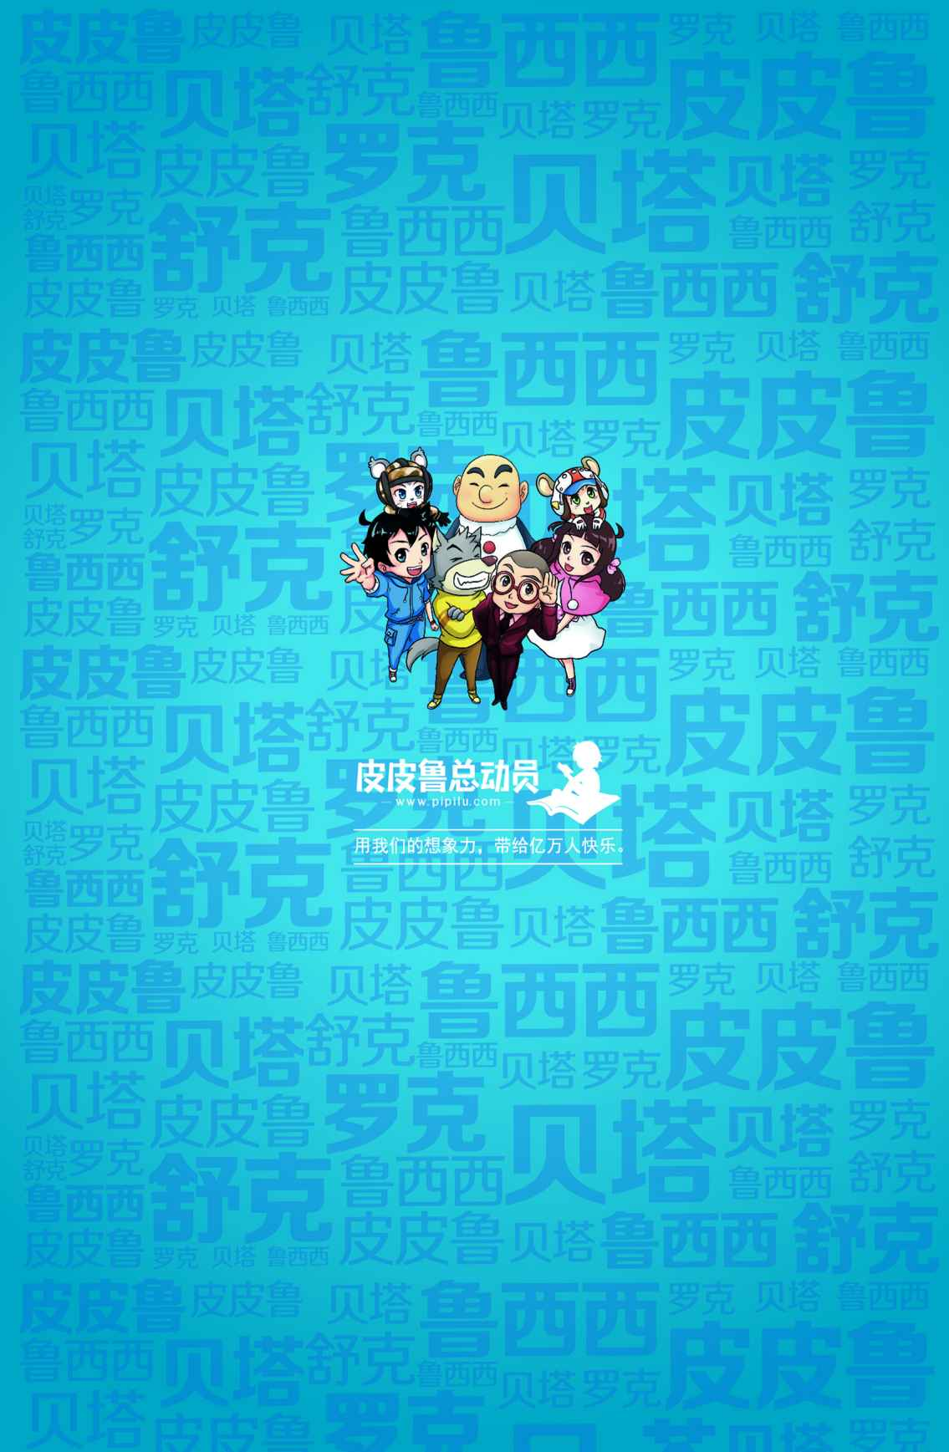

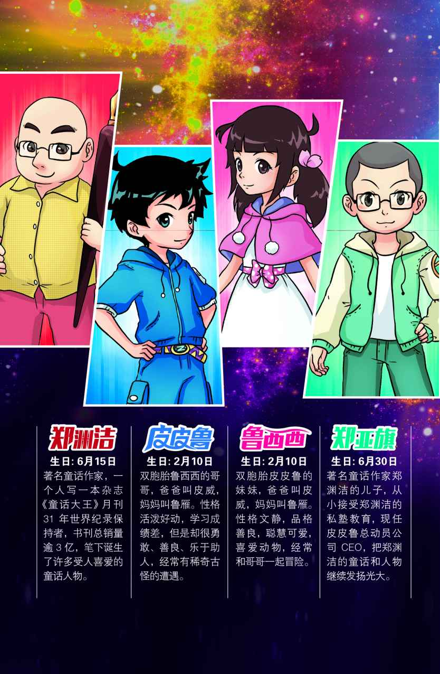

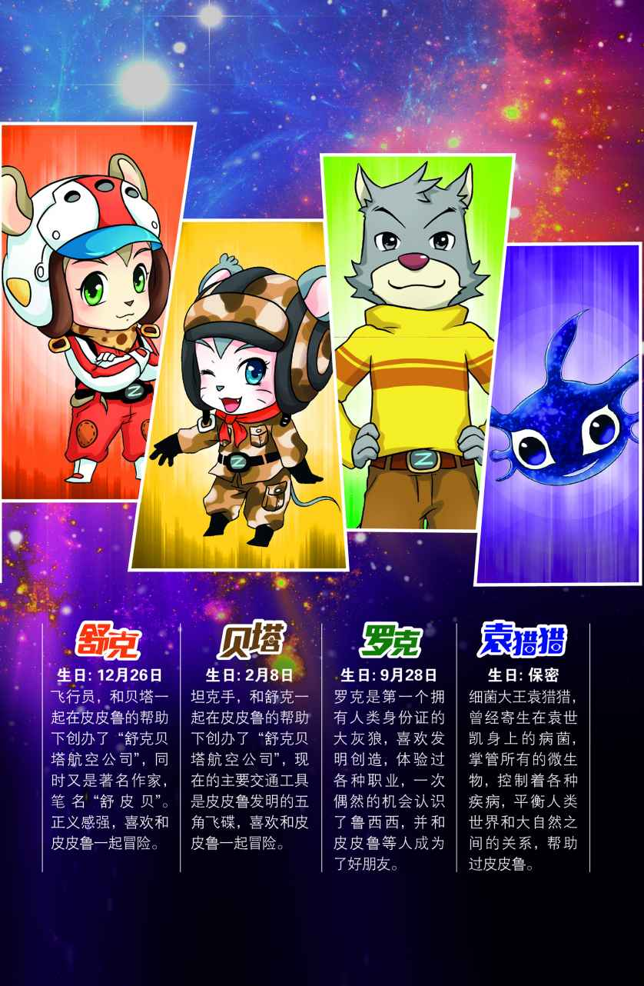

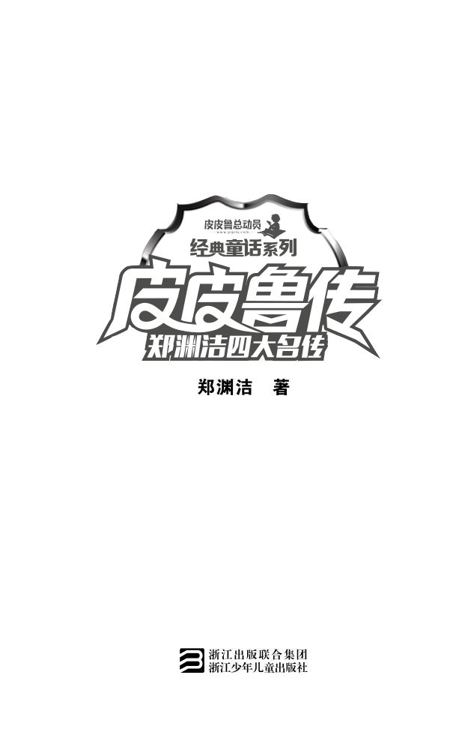

版权信息：

图书在版编目（CIP）数据

皮皮鲁传/郑渊洁著.—杭州：浙江少年儿童出版社，2015.12

（郑渊洁四大名传）

ISBN 978-7-5342-9077-0

Ⅰ.①皮… Ⅱ.①郑… Ⅲ.①童话-作品集-中国-当代 Ⅳ.①I287.7

中国版本图书馆CIP数据核字（2015）第256258号

字数 143000

2015年12月第一版

定价：25元

版权方：北京皮皮鲁总动员文化科技有限公司

版权所有·请勿侵权



目录

皮皮鲁总动员

人物简介1

人物简介2

扉页

版权信息：

红沙发音乐城

一

二

三

四

名画风波

一

二

三

四

五

六

七

八

皮皮鲁日记

真假两本账

1998年2月3日 星期二（假账）

1998年2月3日 星期二（真账）

1998年2月16日 星期一（假账）

1998年2月16日 星期一（真账）

1998年3月5日 星期四（假账）

1998年3月5日 星期四（真账）

1998年3月19日 星期四（假账）

1998年3月19日 星期四（真账）

网 缘

一

二

三

四

皮皮鲁蒙冤记

一

二

三

四

五

六

七

八

九

皮皮鲁奇遇记

一

二

三

四

皮皮鲁和红桃老 K

皮皮鲁外传

A “大火烧出的童话”

B 皮皮鲁坐上了“二踢脚”

C 整个地球都睡着了

D 将功赎罪

E 他们都怎么啦

F 奇特的运动会

G 他们都在梦游

H 误入三眼国

I 宁死不当势利眼

J 越狱

K 皮皮鲁当了“部长”

L 在溜溜家做客

M 拔刀“相助”

N 皮皮鲁要给一二三四五总统治病

O 屁股上磨出了茧子

P 学会了开车

Q 奇奇市长爱听什么歌

R 多来米法索拉西多唱的歌真难听

S 弄不断的纸手铐

T 管子宴会

U 盗盗咬掉了没没够的鼻子

V 追回辣椒馒头

W 把女孩子从后门放跑了

X 鞭炮战争

Y 盗盗的匕首牙被炸飞了

Z 小汽车变成了飞机

附录

# QQ图片20161025144700

## 一

鲁西西的妈妈是医生，家里有个医药箱，里面装着常备的药品、体温计和听诊器等医疗器械，妈妈经常义务为邻居们看病。昨天晚上，妈妈给隔壁的王奶奶看完病，顺手把听诊器挂在衣架上。这天下午，鲁西西放学回家，一眼就看见衣架上的听诊器。她把书包挂在衣架上，顺手摘下听诊器。

鲁西西把听诊器戴在耳朵上，手里攥着听筒，心里琢磨着听什么。

她决定先听听自己心跳的声音。鲁西西坐在沙发上，把听筒按在自己左胸部，她听见了自己心脏跳动的声音。听了一会儿，鲁西西觉得没多大意思，便无意识地把听筒贴在沙发的靠背上。

鲁西西先是一愣，紧接着脸上露出了笑容，她听见了一首优美的乐曲。她还从来没听到过这么好听的音乐，以至于她来不及细想这是怎么回事，就陶醉在音乐的旋律之中。

鲁西西被音乐领着，一会儿走进茂密的大森林，一会儿来到清澈的小溪旁。忽而攀上秀丽的山峰远眺，忽而躺在柔软的草坪上小憩……她觉得这音乐有一种神奇的功效，上了一天学的疲劳全消除了，大脑变得格外清楚。

这时，皮皮鲁放学走进家里。他看见妹妹坐在沙发上，闭着双眼，嘴角溢出一丝甜甜的笑意，耳朵上戴着妈妈的听诊器。

鲁西西一点儿也没发觉皮皮鲁走进屋来，她完全沉浸在优美的旋律之中。

“干什么哪？让我听听！”皮皮鲁一把摘下戴在鲁西西耳朵上的听诊器，用飞快的速度戴在自己耳朵上。

鲁西西从梦幻中惊醒过来，一时弄不清是怎么回事。

“哟！音乐！”皮皮鲁大吃一惊。听诊器又不是耳机，哪儿来的音乐！

没容皮皮鲁细想，音乐就把他俘虏了。皮皮鲁从来没听过这样的音乐。相比之下，社会上那些大名鼎鼎的作曲家相差可就太远了。

鲁西西从梦幻中清醒过来，她对皮皮鲁抢走听诊器感到气愤。

鲁西西来了个以牙还牙，她伸手从哥哥头上摘下听诊器。

“你！”皮皮鲁直瞪眼。

“这叫以其人之道还治其人之身！”鲁西西把课堂上刚学的成语用上了。

皮皮鲁无可奈何地耸耸肩膀，对于中途停止收听美妙的音乐表示惋惜。“哪儿来的音乐？”皮皮鲁忽然想到这个问题。同一时间，鲁西西也意识到这个问题。

鲁西西戴上听诊器，把听筒贴在书柜上。皮皮鲁盯着她。

鲁西西摇摇头。

皮皮鲁指指写字台。鲁西西把听筒贴在写字台上，她又摇摇头。

皮皮鲁指指墙壁。墙壁上也没有音乐。

这回皮皮鲁和鲁西西肯定了，秘密在沙发里。

这是一张红色的双人沙发，它来到皮皮鲁家已经有一年多时间了，可谁也没发现它会演奏音乐！

皮皮鲁一条腿跪在沙发上，他把耳朵贴在靠背上，能隐隐约约听见音乐声。难怪呢，如果不是鲁西西偶然用妈妈的听诊器听，谁也不会发现这个秘密。

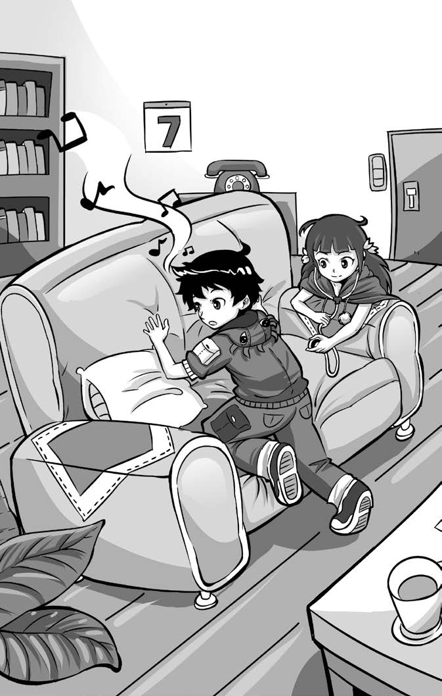

“给你记一功！”皮皮鲁对鲁西西说。

“我才不稀罕你的奖赏。”鲁西西撇撇嘴。皮皮鲁动不动就给鲁西西记功，可只是局限在口头奖励，没有物质奖励。鲁西西觉得哥哥的奖励没有价值。

“是谁在沙发里演奏音乐？”皮皮鲁围着红沙发转了一圈儿，没有发现这个沙发和其他沙发有什么区别。皮皮鲁从妹妹手中拿过听诊器，跑到另一间屋里，他要听听其他沙发会不会演奏音乐。结果使他失望，别的沙发都不会，只有这个红沙发会。

皮皮鲁趴在地上，把头探进红沙发底下。红沙发底部是封闭的，什么也看不见。

“你去找折叠刀，我去拿手电，咱们打开个口看看。”皮皮鲁说。

“把红沙发割个口子？”鲁西西有点儿不忍心。

“你不想知道沙发里到底有什么？”皮皮鲁问。

“当然想……不过……”鲁西西还在犹豫。

“不过什么？快去拿刀子吧，一会儿爸爸妈妈该回来了。我在沙发背上开口，爸爸妈妈不会发现。”皮皮鲁边说边跑去拿手电筒。

鲁西西也特想知道红沙发里到底有什么东西，她愿意当哥哥的同盟军。

一切准备工作就绪。

皮皮鲁打开折叠刀，刀尖已经挨上了沙发。

“哥哥，别动！”鲁西西大喊一声。

“怎么了？”皮皮鲁最受不了鲁西西一惊一乍。

“他们……在……跟咱们说话……”鲁西西兴奋之中透着点儿胆怯。

“他们？谁？”皮皮鲁问。

“你听。”鲁西西把听诊器给皮皮鲁戴上。

听诊器里传出：“朋友，请你们不要侵略音乐城。”

“侵略？”皮皮鲁受宠若惊。还从来没人对他用过这个词。能侵略别人国家的都很强大，皮皮鲁这样想。看来自己的力量很可观了。

“你是谁？”皮皮鲁把嘴贴在红沙发上问。

“我是音乐城的总指挥。”

“音乐城？总指挥？”皮皮鲁觉得有趣。

“是的，我们音乐城有许多音乐家，还有乐队。”

“刚才的音乐就是你们演奏的？”皮皮鲁问。

“是的。”

“你们演奏的音乐太好听了！真的。对了，你们是什么呀？是人？是动物？怎么还会说话？你们吃什么？你们的乐器是用什么做的？”皮皮鲁一口气提了一大堆问题，他恨不得在一秒钟之内获得全部答案。

“对不起，这一切都不能告诉你。如果我们这座音乐城被外人知道了，会给我们带来灾难。”

“灾难？为什么？”皮皮鲁感到不解。

“因为我们的音乐太美了。”

“太美怎么会带来灾难呢？”皮皮鲁不信。

“这里面的道理你将来会懂的。我们全城的公民委托我向你和你妹妹提三个要求。可以吗？”

“还知道你是我妹妹呢！”皮皮鲁冲鲁西西吐舌头，“行啊，你说吧！”

“第一，你们别从任何角度用任何方式窥视我们音乐城；第二，别同任何人讲起这件事；第三，别把我们的音乐传出去。”

“如果我们答应这些条件呢？”皮皮鲁提要求了，不能白答应呀，何况这些条件对他来讲，不大容易做到。

“你和妹妹每天能听到最优美的音乐，它能给你们许多好处。”

对这一点，皮皮鲁和鲁西西毫不怀疑，他俩甚至觉得天天听这么优美的音乐一定能活到一百岁。

“怎么样，答应吗？”皮皮鲁问鲁西西。

“连爸爸妈妈也不能说吗？”鲁西西问。

“对。”音乐城的总指挥说。

“行，答应了。”皮皮鲁拍板。

鲁西西也同意了，她不忍心给音乐城带来灾难。

“起誓吧。”总指挥说。

“我们起誓……”皮皮鲁和鲁西西发誓保守音乐城的秘密。

刚向红沙发音乐城起过誓，大门响了。

“爸爸回来了！”皮皮鲁忙把听诊器挂回到衣架上。鲁西西也迅速坐在写字台前。

爸爸走进屋里，他觉得气氛不大对头，他来到写字台前发现鲁西西刚开始写作业，便问皮皮鲁：“你的作业写完了吗？”

“正准备写呢！”皮皮鲁拍拍书包。他最讨厌写作业。

爸爸点点头，没说话。

皮皮鲁和鲁西西用最快的速度写作业，说来也怪，今天他俩觉得头脑特别清晰。看见儿子和女儿写完了作业，爸爸打开录音机。他是音乐爱好者，一天不听音乐就难受。

录音机的喇叭传出乐曲声。

皮皮鲁和鲁西西同时皱起眉头，多难听的音乐呀！奇怪，他俩原来怎么没发现这么难听呢？要知道，这还是获奖的乐曲呢！可是同红沙发音乐城的乐曲一比较，这个曲子没法听。

皮皮鲁和鲁西西下意识地捂住耳朵。

“怎么，你们不爱听？”爸爸不明白孩子们干吗做出这个动作。

“爱听。”皮皮鲁赶忙把手放下，他怕引起爸爸怀疑。可他刚放下手，立刻又抬起来捂住耳朵。

鲁西西根本就不敢松手。

“这是×××的曲子呀！”爸爸说了一个当今闻名遐迩的大音乐家的名字，“你们怎么能这样呢？”

爸爸不满意了，他认为皮皮鲁和鲁西西不光是不尊重大音乐家，也是不尊重他，不尊重艺术。

皮皮鲁真想让爸爸把耳朵贴在红沙发上听听，那时爸爸就知道什么叫音乐了。可皮皮鲁不能违背自己的誓言。唉！

“来，我给你们讲讲这首曲子。”爸爸觉得应该加强对子女的音乐素质的培养。

“您给鲁西西讲吧，我还有点儿事。”皮皮鲁发坏，关键时刻让妹妹受苦。他说完跑了出去。

“我去接妈妈。”鲁西西一点儿不傻。她随后也跑了出去。

“唉。”爸爸叹了口气，往常孩子们没有对音乐表示出反感呀！特别是女儿，最爱听音乐，今天是怎么了？

晚饭后，是全家看电视的时间。

往常，是爸爸妈妈坐在红沙发上的。可今天，皮皮鲁和鲁西西不愿意让爸爸妈妈坐红沙发了，他们怕爸爸太重，把音乐城压坏了。

皮皮鲁和鲁西西抢先并排坐在红沙发上，爸爸妈妈坐在两旁的木椅上。皮皮鲁和鲁西西假装没在意。

爸爸和妈妈等着儿子和女儿请他们坐红沙发，可孩子们似乎忘了这个应有的礼貌，只是一个心思看电视。

孩子怎么变得这么没礼貌？爸爸终于忍不住了，站起来。

“让爸爸坐沙发吧！”妈妈对鲁西西说。

鲁西西无可奈何地站起来。

爸爸刚要坐，鲁西西忙叮嘱：“您轻点儿。”

“什么？轻点儿，为什么？”爸爸愈发感到不对头。

皮皮鲁瞪了妹妹一眼。鲁西西知道自己说漏了嘴，脸红了。

爸爸一屁股坐在沙发上，不但没有轻点儿，还故意使了使劲儿。

皮皮鲁和鲁西西差点儿蹦起来。

电视节目是音乐会。看着爸爸妈妈心满意足地听着那么难听的音乐，皮皮鲁和鲁西西哭笑不得。

第二天下午放学后，皮皮鲁一路跑着回家，他要抢在鲁西西前面欣赏红沙发音乐城的优美乐曲。鲁西西也不甘落后，她几乎是和哥哥同时跨进家门。

他们不约而同地冲向妈妈的医药箱。鲁西西怎么会是皮皮鲁的对手？

不用说，听诊器被皮皮鲁捷足先登了。

“让我先听。”鲁西西不干。兄妹俩争执起来。

“别争了，我们把音乐声尽量放大点儿。”红沙发里传出音乐城总指挥的声音。

皮皮鲁兄妹惊讶地睁大了眼睛互相看着。原来，红沙发音乐城也可以发出这么大的声音。

“谢谢你们昨天照顾我们，谢谢你们遵守誓言。”总指挥说。

“哪里，不用谢，别客气。”皮皮鲁来到红沙发跟前说。

“请你们把家门锁上，让我们演奏一支乐曲。”

“行。快去锁门！”皮皮鲁就爱支使妹妹干事。

鲁西西把大门关上，然后和皮皮鲁坐在沙发上。

音乐缓缓地响起，它像一阵旋风，裹着皮皮鲁和鲁西西离开了地面，向天上飘去……他们忘记了一切，仿佛离开了人间，来到一个不曾听说过的国度。这里到处开满了鲜花，树枝上逗留着美丽的小鸟，河水里游着漂亮的鱼群，山峰上点缀着挺拔的苍松……皮皮鲁和鲁西西感到自己的精神境界升华了，他们感到人生的美好和有意义。

乐曲结束了。皮皮鲁和鲁西西如醉如痴，一时醒不过神儿来。

“太棒了！”皮皮鲁脱口而出。

“谢谢你们！”鲁西西情不自禁。

“要是爸爸听了这种音乐，他就不会再欣赏那难听的乐曲了。”皮皮鲁想，要不是发了誓，他真想让爸爸听听。

“该写作业了。”鲁西西提醒哥哥。一听写作业，皮皮鲁就觉得没劲了。他叹了口气，从书包里拿出课本。

“能把你的课本给我们看看吗？”音乐城总指挥说。

“当然能，不过，你们看这个有什么用？”皮皮鲁问。

“随便看看。”总指挥发觉皮皮鲁不大喜欢学习，就想帮帮皮皮鲁。

“怎么给你？”皮皮鲁问音乐城总指挥。红沙发包得严严实实，况且，誓言上有一条：不从任何地方用任何方式窥视音乐城。

“红沙发底下后右侧有一条缝儿，把课本从那儿塞进来吧。”

皮皮鲁照着办了。

沙发里发出翻书的声音。皮皮鲁和鲁西西直发愣。音乐城的音乐家们还识字？

“这么枯燥的课本孩子怎么看得进去！”沙发里发出抱怨声，“明天下午再还你课本，行吗？”

“行，明年也行。”皮皮鲁不在乎有没有课本。

## 二

第二天上午，皮皮鲁没带语文课本就去上学。

这节课是语文。

“请同学们把课本打开，翻到第六页。”班主任徐老师说。

同学们纷纷翻开语文书。皮皮鲁没书，不过这难不住他。他从书包里掏出数学课本冒充。

“现在大家开始朗诵这段课文。”老师一边让同学们念课文，一边踱着步子。老师走到皮皮鲁身旁。皮皮鲁赶忙用身体挡住数学课本。

老师轻轻从皮皮鲁手里抽出课本，他一看封面便皱起眉头。

这时，同学们念完了课文。

“你的语文书呢？”老师问皮皮鲁。

“没带。”皮皮鲁回答。

“为什么不带？”老师继续追问。

“借给别人看了。”皮皮鲁一点儿不慌。

“借别人了？！”老师火了，“课本怎么能借给别人呢？快去要回来。”

“说好了，今天放学后还我。”皮皮鲁坐着不动。

老师想说什么又忍住了。他把数学课本还给皮皮鲁，说：“明天别忘了带。”

皮皮鲁点点头。

下午放学后，皮皮鲁回到家里，他把脑袋贴在红沙发上问：“我的语文书看完了吗？”

“看完了，现在就还给你。”音乐城总指挥的声音。

皮皮鲁从沙发下边那道缝里抽出了自己的语文课本。

“你坐在沙发上看语文书，我们给你演奏音乐，怎么样？”总指挥问皮皮鲁。

“当然行。”皮皮鲁一边说，一边翻开书。

“从第一页开始看。”总指挥说。

“行。”皮皮鲁翻到第一页。

音乐响了。皮皮鲁在乐曲的伴奏下开始看语文课本。他忽然发觉音乐的旋律和课本的内容是一致的。当课文里描写大山时，乐曲也体现着大山，仿佛登高远眺。当课文描写大海时，乐曲中似乎翻腾着浪花，犹如在甲板上呼吸着大海的新鲜空气……

皮皮鲁在音乐的催促下，一口气把语文课本读完了，乐曲戛然而止。皮皮鲁自觉回味无穷，他从来没这么贪婪地读过书，太过瘾了！就像看电影一样。皮皮鲁忽然发现自己已经把整本书的内容牢牢地记在脑子里了，记得那样清晰，那样牢固，那样有条不紊。

这时，鲁西西回来了。

“鲁西西，快来，你拿着我的课本，我来背给你听。”皮皮鲁迫不及待想试试。

鲁西西头一次见哥哥主动要求背诵课文，觉得挺新鲜。她接过哥哥递过来的课本。皮皮鲁开始背课文。

鲁西西开始还是漫不经心，渐渐地，她的眼光离开了书本，转移到哥哥的脸上。她的眼睛也越睁越大。皮皮鲁已经背了课本的三分之一了，一字不差呀！

“你……”鲁西西惊讶得说不出话来。

皮皮鲁已从鲁西西的表情上看出他创造了奇迹，他一蹦老高，欣喜若狂。

“哥哥，你是用什么方法背的？”鲁西西急不可待想得到诀窍。

“就这么看了一遍就记住了。”皮皮鲁神气十足。

“瞎吹！谁还不知道你，看十遍也记不住。”鲁西西撇撇嘴。

皮皮鲁忍不住了，把经过告诉了妹妹。鲁西西不信。

“不信你试试。”皮皮鲁让鲁西西坐在红沙发上。

音乐城满足了皮皮鲁兄妹的要求，决定再演奏一遍刚才的乐曲。

鲁西西一边看语文书，一边听音乐。她也奇迹般地记住了整本书的内容。鲁西西激动得喘不过气来。往常她背诵课本要花很大力气，可今天，一点劲儿也不费，还觉得挺自在！

皮皮鲁想弄清楚这是怎么回事。他问音乐城的总指挥。

“我们根据你的课本内容谱了曲，这样就使你在读课文时有身临其境的感觉，一下子就记住了课文的内容。”总指挥告诉皮皮鲁兄妹。

“真神了，给语文书谱曲！”皮皮鲁拍了一下腿。

“噢，想起来了，一本书上说，这叫背景音乐。”鲁西西说。

“数学书能谱曲吗？”皮皮鲁还不满足。

“可以试试。”总指挥对皮皮鲁是有求必应。

皮皮鲁不客气地把数学课本塞进了红沙发音乐城。

“要是能让每个同学都听到这首乐曲就好了。”鲁西西想。可惜她得遵守誓言。

第二天上学，皮皮鲁故意没带语文书。

语文课一开始，老师先发问了：“皮皮鲁，带书了吗？”

“没有。”皮皮鲁站起来回答，泰然自若。

“为什么？”老师要发火。

“我不用带书。”皮皮鲁胸有成竹。

“你！”老师说不出话来。

“我把书都装在这儿了。”皮皮鲁指指自己的头。

“要是别的同学说这话我相信，你说这话有点儿可笑吧？”老师挖苦皮皮鲁。

“您考我吧！”皮皮鲁下战书。

“考！”老师打开书。

“背哪节课文？”皮皮鲁毫无惧色。

“第二节。”老师说。

全班同学都把书翻到第二节课文，他们谁也不相信皮皮鲁能把这段课文背下来。皮皮鲁真是倒背如流，绘声绘色。整个教室静极了，只听见皮皮鲁的声音像流水一样从声带里奔泻出来，没有旋涡，没有停顿，一发不可收——第三节、第四节、第五节，转眼把全书背了一遍。皮皮鲁表演结束后，教室静了五分钟没人说话，老师张大嘴看着皮皮鲁。

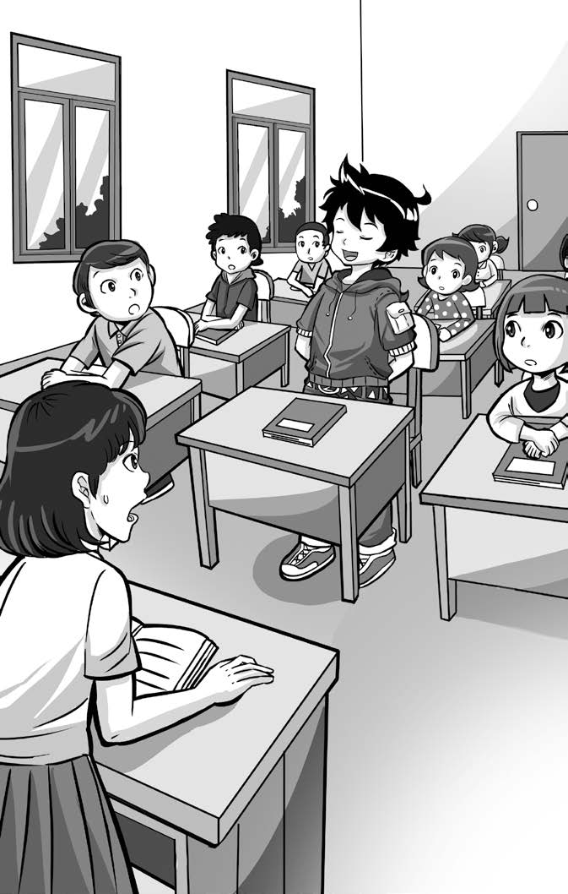

“背得不好，请您给打分。”皮皮鲁冲老师一笑。

同学们开始议论了：“看不出来皮皮鲁还真有两下子！”

“皮皮鲁同学，你是用什么方法背的？”老师最喜欢会背书的学生，他对皮皮鲁的态度转变了。其实皮皮鲁最讨厌背书，他觉得背书不算本事。可今天他是因为背书出的风头，脸上还是喜滋滋的。

“没什么方法，其实就是一边看一边听……”皮皮鲁发现漏了嘴，急忙打住话头。

“听什么？”老师紧问不放。

“什么也不听。”皮皮鲁说。

“还保密哪！”

“不够朋友。”

同学们起哄了。他们在教室里纷纷谴责皮皮鲁不讲义气，在学习上有了诀窍不告诉大家。

皮皮鲁脸红了，但他最终还是忍住了，没把红沙发音乐城的秘密泄露出来。

回到家里，红沙发音乐城的作曲家们已经给皮皮鲁的数学课本谱了曲，他们请皮皮鲁试一试效果。

皮皮鲁最头疼数学，考试从没超过七十分。他坐在沙发上，一边看数学书一边听音乐。

奇迹又出现了：皮皮鲁觉得书上的数字都变成了音符，有规律地编排起队形，领着他走进数学王国。皮皮鲁一下子就看清了数学的规律，弄清了每一个概念。

一本数学书看完了。

站在旁边的鲁西西出了一道数学题递给皮皮鲁。

皮皮鲁飞快地解完了题。

鲁西西一看答案，完全正确。

皮皮鲁二话没说，把书包里所有课本都掏出来统统塞进红沙发里。

红沙发音乐城的音乐家们很乐意帮助皮皮鲁，他们给皮皮鲁的所有课本都谱了曲。从这以后，皮皮鲁的考试成绩直线上升。本来考试成绩就不错的鲁西西更是锦上添花。

爸爸妈妈认定太阳从西边出来了。

老师面对皮皮鲁的学习成绩一会儿发呆一会儿发笑。

期末考试就要到了，同学们都在紧张地准备。

皮皮鲁照玩不误，踢球、看电影、玩电子游戏……

这天下午，皮皮鲁刚走出校门，同班同学王福追上来。

“皮皮鲁，我……我……求你点儿事……”王福结结巴巴地说。

“说吧，只要我能办到的，没问题！”皮皮鲁拍拍胸脯。王福学习成绩在班上倒数第一，算是皮皮鲁的哥们儿。

“真的？！”王福眼睛一亮，“够朋友！”

“那还用说！”皮皮鲁笑笑。

“我爸爸说，如果这次期末考试再不及格，就不让我上学了。你知道，我已经留了两次级了。”王福挺可怜。

“我能帮你什么呢？”皮皮鲁一听是学习的事，弄不清王福求他什么。

“皮皮鲁，你原来学习也不好，可最近一下就上去了。我发现你还像以前那样玩，并没有用功，你一定有绝招儿。求求你，皮皮鲁！把绝招儿告诉我，好吗？”王福恳求道。

“我……可……没有绝招儿……”皮皮鲁没想到王福冲着红沙发音乐城来了，吓得直躲。

“皮皮鲁，看在朋友的分上，帮帮我吧！我不愿意退学。只要帮我考到六十分就行，多一分也不要。”王福边说边擦眼泪。

皮皮鲁心软了。他还是头一次看见王福哭鼻子。皮皮鲁亲眼见过王福的爸爸用皮带抽王福，那时王福都没掉一滴眼泪。

是啊，明明自己有绝招儿，眼看着朋友要退学，愣是不告诉人家，算什么男子汉？！皮皮鲁一咬牙，一跺脚说：“王福！包在我身上了，保证让你退不了学！明天下午你在这儿等我，告诉你绝招儿。不过，你得发誓保密。”

“拿脑袋保证！”王福山盟海誓一番。

皮皮鲁回到家里，正好家里没人。

他悄悄把录音机放在红沙发上，做好了录音的准备工作。

皮皮鲁要求音乐城再给他演奏一遍语文和数学课本的背景音乐。

音乐城答应了他的要求。

皮皮鲁按下了录音机的红色按钮。磁带旋转着，把优美的乐曲点滴不漏地记录下来。

红沙发音乐城的公民们一点儿没察觉。再说，他们也不知道世界上还有录音机这种怪物。

皮皮鲁顺利地完成了录制工作，他还在磁带上注明了哪面是语文，哪面是数学。

一想到王福不会退学了，皮皮鲁感到踏实。他没有预料到，这盘磁带流传到外边，引起了一场轩然大波。

第二天下午，皮皮鲁把磁带交给了王福。

“给我磁带干什么？”王福不明白。

“一边看课本一边听音乐。”皮皮鲁告诉他。

“别开玩笑了，都什么时候了，还拿人家开心玩。”王福不满意了。

“谁拿你开心？这叫背景音乐，有助于理解课文内容。少见多怪。”皮皮鲁说完就把磁带拿过来，“不要拉倒。”

“我要我要。”王福半信半疑地把磁带拿过去。

“明天还我，千万别让其他人听！”皮皮鲁千叮咛万嘱咐。

“放心吧！”王福把磁带装进书包。

晚上，爸爸发现少了一盘磁带。

“鲁西西，看见一盘磁带了吗？”爸爸问女儿。

鲁西西摇摇头。

“皮皮鲁，你看见了吗？”爸爸问儿子。

“没……有……”皮皮鲁只好撒谎。

爸爸看出儿子有点慌，疑云骤起。

“那是爸爸最喜欢的音乐，弄哪儿去了？”妈妈插嘴说。

糟糕！皮皮鲁心想这回完了，原来的音乐都被我洗了。

鲁西西也看出磁带失踪同哥哥有关，可他要磁带干什么呢？

快到期末考试了，爸爸不想干扰儿子。他只说了句：“如果看见，放回来就行了。”特赦了儿子。

皮皮鲁头一次感谢期末考试。

第二天，王福把磁带还给了皮皮鲁。

“绝了！”王福眉飞色舞。

“怎么样？”皮皮鲁像大元帅。

“就像印在脑子里一样，哪是看书，简直是看电影，一辈子忘不了。”王福拍拍脑袋。

“其实，我最讨厌死记硬背，将来没用！不过，对付现在的考试，这办法还真不错。”皮皮鲁亲了磁带盒一下，把它藏进书包里。

下午回家后，皮皮鲁悄悄把磁带放回到爸爸的塑料磁带架上。他忘记了上面录的是红沙发音乐城的乐曲。

爸爸下班进屋后立刻就发现丢失的磁带回来了，他看了一眼皮皮鲁，没说话，爸爸把磁带装进录音机，按下放音按钮。

乐曲声刚一传出，皮皮鲁就傻眼了，糟了，是红沙发音乐城的乐曲。鲁西西也愣了。

爸爸刚要为他心爱的乐曲被洗了发火，猛然又被这从来没听过的优美乐曲抓住了，陶醉在其中，忘了现实生活中的一切。

厨房里的妈妈也停止了做饭，侧耳欣赏这绝世佳作。

红沙发音乐城的音乐家们弄不清这是怎么回事，怎么，外界也有这样的乐曲？一模一样。

“这是哪儿来的音乐？”爸爸听完音乐后问皮皮鲁，他断定是儿子昨天拿走了磁带。

“不知道。”皮皮鲁不敢多说话。

“这才是真正的音乐，厉害！”爸爸连连夸奖，“应该到周末音乐会上去演奏。”

皮皮鲁不知所措。

## 三

皮皮鲁的爸爸把磁带翻过来倒过去，戴着耳机，几乎听了一个通宵。

皮皮鲁急得一夜未睡。

第二天早上，皮皮鲁假装背着书包去上学，他在外边绕了一圈儿，估计爸爸妈妈上班去了，他杀了个回马枪，回到家里。

皮皮鲁松了口气，一屁股坐在红沙发上。

“皮皮鲁，昨天晚上的音乐是怎么回事？”红沙发音乐城总指挥询问。

“那……是……”皮皮鲁无法回答，他违背了自己的誓言。

“外边也有这么好听的音乐？”总指挥继续追问。

皮皮鲁觉得再不把真相告诉给音乐城就不够朋友了，他结结巴巴地说：“真……对不起，请你们原谅，是这样，我的一个同学，不，朋友……”

皮皮鲁把事情经过告诉了总指挥。

“你做得对。”

这个回答使皮皮鲁心花怒放。

“我违背了自己的誓言。”皮皮鲁被总指挥的宽宏大量感动了。

“我们也为能帮助你的朋友感到高兴。”总指挥说。

“谢谢你们。”皮皮鲁觉得红沙发音乐城的音乐家们都有一颗善良的心。

“原来还有录音机这种东西。”音乐城的音乐家们议论纷纷。皮皮鲁详细给他们讲解录音机，使音乐城的公民们大开眼界。

“糟了！今天上午期末考试！”皮皮鲁撒腿就往学校跑。

皮皮鲁满头大汗地冲进教室，语文考试已经进行了一半时间。

老师这回可真生气了，期末考试都迟到！皮皮鲁顾不上同老师说话，要过考卷坐到座位上。

考试难不住皮皮鲁，他能把整个课本背下来。幸亏学校考的就是死记硬背。

皮皮鲁的笔飞快地写着，站在他身旁的老师惊讶地看着他。

第一个交卷的是王福。第二个是皮皮鲁。

老师飞快地浏览了一下他俩的答卷，激动得喘不过气来。他原来最担心给全班拉分的两个学生，竟考得这么好！

教室外边，王福不知怎么感激皮皮鲁才好，他非要背着皮皮鲁绕操场跑三圈，皮皮鲁笑纳了。

当全班同学都答完了考卷，王福兴奋地跑进教室，他控制不住自己了，大声喊着：“我升级了！升级了！”

老师和同学们看到王福考好了如此激动，都后悔以前不该叫他“留级大王”。

晚上，爸爸回家后的第一件事，就是听音乐。他找出那盘磁带，按下放音按钮。怎么，什么也没有！

“怎么回事？”爸爸问儿子。

皮皮鲁摇摇头，眼睛不敢看爸爸。

“你动这盘磁带了吗？”爸爸问女儿。鲁西西更是莫名其妙。

“听别的磁带吧！”鲁西西把另一盘磁带放进录音机。音乐响起。

“简直没法听！”爸爸捂住耳朵把录音机关上了。要知道，这是他原来最崇拜的音乐家的作品！

爸爸想起上午皮皮鲁的老师给他打了个电话，说皮皮鲁考试迟到。

“你考试为什么迟到？干什么去了？”爸爸突然质问儿子。

皮皮鲁傻眼了，爸爸的信息还挺灵通。

“到底是怎么回事？那磁带上录的音乐是哪儿来的？怎么又没了？正巧你今天考试又迟到！皮皮鲁，快告诉爸爸！”爸爸现在急于想听那盘磁带上的音乐。

皮皮鲁真想让爸爸再听到红沙发音乐城的音乐，因为他清楚地知道，只要听了一遍，不管是谁，都想永远听下去。

可皮皮鲁不能再违背自己的誓言了。

爸爸看儿子不吭声，要发火。妈妈走过来解围。

“算了，既然皮皮鲁能找来这种乐曲，那一定有乐队演奏过，咱们也能找到。对了，你不是有个朋友在群星乐团吗？去找找他！”妈妈对爸爸说。

皮皮鲁趁机溜了。

鲁西西大概猜出了哥哥的行动，她对皮皮鲁不满了：违背誓言。鲁西西追了出去。

皮皮鲁只好把事情的经过向妹妹坦白。

“反正我把那盘磁带给洗了，现在平安无事了。”皮皮鲁安慰自己。鲁西西一想也是，就原谅了哥哥。

皮皮鲁兄妹已经明白了红沙发音乐城的价值，他们决心尽力保护音乐城。

放暑假了。

红沙发音乐城每天都给皮皮鲁和鲁西西演奏动听的音乐。皮皮鲁和鲁西西感到自己生活在梦幻般的童话世界里，他们更加热爱生活，向往未来。

这天晚上，皮皮鲁全家收看电视新闻。

女播音员出现在荧光屏上。

“报告大家一个最新消息，群星乐团昨晚演奏的一支乐曲轰动了整个音乐界。这支乐曲旋律优美，韵味高雅，实属罕见。可惜作者不详，现在乐团正在寻找作者。下面演奏一段该乐曲。”

屏幕上出现了群星乐团。他们演奏的正是红沙发音乐城的乐曲。

皮皮鲁和鲁西西愣住了。

爸爸和妈妈高兴了。

“我让你去找那位老朋友吧，你没时间去，看看，正是人家演奏的。”妈妈对爸爸说。

“我马上就去录音！”爸爸高兴地说，还得意地看了儿子一眼。

皮皮鲁猛然想起了王福，对了，磁带只给过他，莫非是他复制了一份？这个王福！皮皮鲁拔腿就跑，直奔王福家。

皮皮鲁跑到王福家门口，使劲儿敲门。王福的爸爸打开门，一看是皮皮鲁，忙往屋里让：“快进，快进！我听王福说了，是你帮助他学习进步的，真不知怎么感谢你！”

“还感谢呢，哼！”皮皮鲁小声嘟囔着。王福的爸爸看皮皮鲁的脸色不对，忙把王福叫出来。

皮皮鲁把王福拉到屋外，问：“你小子真坏，干吗复制我的磁带？”

“什么复制？”王福丈二和尚摸不着头脑。

“别装蒜了，就是那盘语文书背景音乐！”

“我要是复制了我是小狗。”王福急了。

皮皮鲁怔住了，怎么，王福没复制？那红沙发音乐城的乐曲怎么跑到群星乐团去了呢？

看王福的表情，皮皮鲁不得不相信他说的是实话。

“那……”皮皮鲁实在再找不出线索了。这时，王福的姐姐从外边兴冲冲地走进家里。她脸泛红晕，一看就知道有什么高兴事。

“王福，快告诉姐姐，那盘磁带是谁借给你的？”姐姐问。

“哪盘磁带？”王福一怔。

“就是那盘录音乐的！”姐姐说。

“你干吗动我的磁带？”王福大声问。他万万没想到，姐姐会注意上皮皮鲁借给他的磁带，唉，都怪自己粗心，真对不住朋友。

“你嚷什么？”姐姐摆出老大架势，“告诉你，那天我偶然听了一下那盘磁带上的音乐，真棒呀！我就复制了一盘拿给小张去听。小张一下子就被迷住了，拿到他们乐团去演奏，你猜怎么着，轰动啦！今晚的电视都播了这个新闻。现在整个音乐界都在找作曲的这个人，可找来找去只有我这么个线索。王福，你快告诉姐姐，磁带是谁借给你的？”

姐姐这一连串的话把王福和皮皮鲁都说傻了。王福和皮皮鲁知道，小张是姐姐的对象，在群星乐团拉小提琴。

“是皮皮鲁借给我的。”王福觉得出名是大好事，就把皮皮鲁供了出来。

“是你？”王福姐姐欣喜若狂，一下拉住皮皮鲁的手，“皮皮鲁，快说，你是从哪儿录的？”

皮皮鲁没想到王福这么轻而易举就出卖了他，他瞪了王福一眼，说：“不是我的。我没借过他磁带！”

皮皮鲁从王福姐姐手中抽出自己的手，回答得干净利落。

“王福，你怎么骗姐姐？”姐姐质问弟弟。

“我……”王福没想到皮皮鲁不承认。他不知道说什么好。

“快说呀，你从哪儿弄来的那盘磁带？”姐姐还急着问。

“我走了。”皮皮鲁冲王福的姐姐点点头，又瞪了王福一眼，离开了王福家。

“哎，皮皮鲁，你别……”王福想追出去，被姐姐拉住了。

“王福，你必须告诉姐姐，磁带是从哪儿来的！现在整个音乐界都在找这个作曲的人，谁先找到功劳就归谁。”姐姐恳求弟弟。她正愁无法出名。

“刚才皮皮鲁不是也跟你说什么磁带的事吗？”爸爸从里屋出来问儿子。

“没有。”王福一口否认。

姐姐想起刚才王福说过皮皮鲁借他的磁带，她断定这磁带和皮皮鲁有关系。

“皮皮鲁家住在哪儿？”姐姐问。

“没去过。”王福说。

“我能打听到。”姐姐对王福不满了，她说完离开了家。

王福觉得对不住皮皮鲁。人家帮了你的忙，可你却给人家惹了祸，不够朋友。同时王福觉得这事也挺怪，皮皮鲁是从哪儿弄来的这盘音乐磁带？干吗不让外人知道？

皮皮鲁在回家的路上听到行人纷纷议论刚才从电视节目中收听到的那段绝妙乐曲。

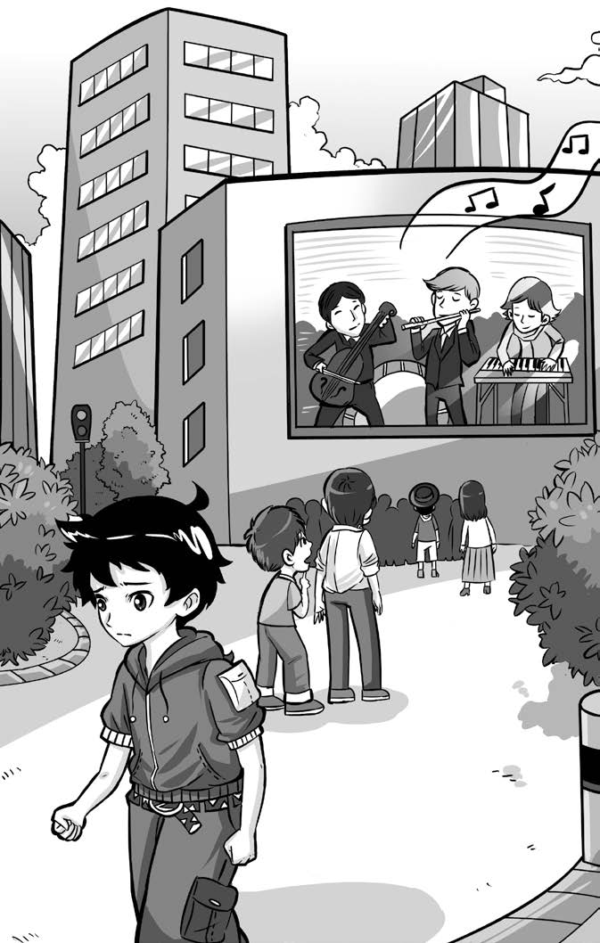

“太棒了！这才叫音乐！”一个小伙子说。

“我差点儿醉了。”一位老爷爷赞不绝口。

“这位作曲家了不起！”一位姑娘含情脉脉。

“现在还没找到他。”另一位姑娘惋惜地说。

皮皮鲁的心越跳越快，他明白自己闯了祸。现在整座城市都知道这件事了，会给红沙发音乐城带来灾难吗？如果大家知道是红沙发音乐城谱的曲，会怎样对待他们？会把他们从红沙发里弄出来？那他们再也不能过宁静的生活了。皮皮鲁越想越害怕，越想越后悔。

鲁西西在家门口等哥哥。

“爸爸去群星乐团了，是去录音。”鲁西西告诉哥哥。

皮皮鲁把王福的姐姐复制磁带的事告诉妹妹。

“他们会来找我的。”皮皮鲁说，“只要红沙发音乐城一暴露，音乐城的音乐家们就会倒霉了。人们就不会让他们再在红沙发里生活了，对吗？”

“嗯。”鲁西西点点头。身上打了个哆嗦。

“事情到了这步，全赖我。不过，从现在起，咱们死也不能把红沙发音乐城说出来，怎么样？”皮皮鲁同妹妹订立攻守同盟。

“放心吧，我不说。”鲁西西也不干对不起朋友的事。她已经看到了红沙发音乐城的价值，她知道大人们会怎样对待无价之宝，他们总爱霸占有价值的东西。

“一言为定。”皮皮鲁拍拍妹妹的肩膀。

“一言为定。”鲁西西冲哥哥笑笑。

皮皮鲁和鲁西西刚一进屋，爸爸就回来了，后边还跟着一群人。

原来，皮皮鲁的爸爸赶到群星乐团去求老朋友录音，可乐团的人都分头去找那位不露名的大作曲家了。正在这时，王福的姐姐跑到乐团来找小张，告诉他有了线索，是一个叫皮皮鲁的男孩子借给王福的磁带。正巧站在一旁的皮皮鲁的爸爸听见了儿子的名字，他证实说儿子确实有过这盘磁带，后来不知为什么给删除了。

于是，群星乐团的指挥立即同皮皮鲁的爸爸、王福的姐姐，还有什么小张、大王等等赶到皮皮鲁家里，他们要弄个水落石出。

一路上，皮皮鲁的爸爸保证今晚就能找出那位作曲家，他深信自己在儿子心中的权威地位。

客人们都坐下了。群星乐团指挥和爸爸就坐在红沙发上。

“皮皮鲁，你别走，大家都是为你来的。”爸爸叫住儿子。

“找我？”皮皮鲁睁大眼睛。

鲁西西此时此刻确信哥哥能当最佳演员。

“是你借给王福一盘磁带吗？”爸爸开门见山。皮皮鲁摇摇头。

爸爸出师不利。但他毫不气馁，他还有高招儿在后边。

爸爸找出那盘磁带，递给王福的姐姐：“是这盘磁带吗？”

“没错！正是这盘！”王福的姐姐一口咬定。

“奇怪，同样的磁带多了！”皮皮鲁泰然自若，早有准备。

“这盘磁带上有您的名字。”王福的姐姐对皮皮鲁的爸爸说。

皮皮鲁卡壳了。但他不能轻易投降：“世上同名的人多了。”皮皮鲁深知姓皮的不多，况且爸爸的名字又挺特别。

“胡搅蛮缠！”爸爸大声说。

“小同学，”群星乐团的指挥说，“你知道，这首曲子很不一般，它轰动了整个社会，你如果知道作曲的人是谁，告诉我们好吗？”

皮皮鲁心想，你们才听了首语文书和数学书的背景音乐就这么大惊小怪，要是让你们听听红沙发音乐城的抒情音乐，你们还不蹦到天上去！

“我真不知道。”皮皮鲁说。

“那么，那盘音乐是从哪儿录的呢？”指挥挺有耐心。

皮皮鲁觉得好笑，指挥坐在红沙发上，却问音乐是从哪儿录的。

“不是我录的。”皮皮鲁说。

“你知道吗？”爸爸转而进攻女儿鲁西西。

“不知道。从没看见哥哥录音。”鲁西西从侧面掩护哥哥。

正在双方对峙的时候，群星乐团的一个演奏员从外边跑进来：“新发现，新发现！公安机关从录音带里测听出一个小男孩的说话声，就是皮皮鲁！”

皮皮鲁和鲁西西吓了一跳。这下皮皮鲁无话可说了。

“快说吧，是谁作的曲？”爸爸得意了。

众人都屏住呼吸，等待着一个伟大名字的出现。谁都愿意成为世界上第一个知道这位作曲家名字的人。

“我。”皮皮鲁只好挺身而出自己给红沙发音乐城当挡箭牌了。

“你？”大家异口同声大吃一惊。

“别开玩笑！”爸爸厉声喝道。

“不信我给你们哼一遍这首曲子。”皮皮鲁说完就哼了起来。

和那首曲子的音符一个也不差。大家都说不出话来。他们无论如何不相信，这么好听的曲子出自一个小学生之手！

“我想起来了，最近看见哥哥老趴在桌子上边哼边写着什么。”鲁西西凑在爸爸耳朵上“告密”。

真有这种事？儿子会作曲？爸爸为自己家里出了神童感到意外和兴奋。

第二天，全城各大报纸都在头版头条报道了这条新闻。有的报纸大夸皮皮鲁是神童，有的报纸说根本不可能，还有的报纸半信半疑……

来找皮皮鲁采访的记者络绎不绝，把门槛都踩烂了。吓得皮皮鲁藏在床下不出来。

全城的作曲家都被激怒了。从这天开始，用他们的作品召开的音乐会的票卖不出去了。他们的音乐磁带没人买了。更重要的是，他们的名字迅速被人们忘掉了。这都是因为那首乐曲的出现。

于是作曲家们联名发表了一个重要声明。声明说，最近在社会上出现了一个所谓的神童作曲家，赢得了某些不懂音乐的人的喝彩。其实，这是一首糟糕透顶的乐曲。那位作曲家连音乐学院的文凭都没有，怎么可能作出真正有艺术价值的曲子呢？希望大家还是回到真正的艺术中来吧，来欣赏真正的音乐吧！

还有的音乐家给皮皮鲁写恐吓信，说要是敢再作这样的曲子就……

皮皮鲁和鲁西西总算看到了这些所谓作曲家的心灵深处，难怪他们作不出好听的曲子。

皮皮鲁和妹妹越来越相信自己干得对。幸亏没把红沙发音乐城暴露出来，否则，作曲家们不把红沙发音乐城砸扁了才怪。

报纸上发表攻击皮皮鲁和那首乐曲的文章越来越多。有的文章从音乐发展史的角度，论述这首乐曲一钱不值；有的文章从审美角度说明这首乐曲不堪入耳；还有的从文凭角度说该乐曲幼稚可笑，缺乏艺术修养……

“大家是听文凭，还是听音乐呀？”大街上的行人议论纷纷。

“就是，干脆开一个文凭博览会好了！”有人挖苦说。

不管报纸上怎么说，反正那首乐曲不胫而走，很快传遍千家万户。

这天下午，鲁西西对哥哥说：“我觉得咱们应该反击这些作曲家！”

“怎么反击？”皮皮鲁早就憋了一肚子气。

“再传出一首曲子！”鲁西西提议。

“太棒了！”皮皮鲁认为这是对那些作曲家最致命的反击。

“咱们同红沙发音乐城商量商量。”鲁西西说。

兄妹俩早已把最近发生的事告诉了红沙发音乐城。音乐城的作曲家很感谢皮皮鲁兄妹对他们的保护。

皮皮鲁把自己的设想告诉了红沙发音乐城。

“行，马上给你一份歌谱！”总指挥答应了。他们绝对相信皮皮鲁兄妹不会出卖音乐城。

皮皮鲁从沙发下边拿到了一份歌谱。

“保险起见，哥哥你再重抄一遍吧！”鲁西西提醒皮皮鲁。

“对，万无一失。”皮皮鲁坐在桌前，把歌谱重新誊写了一遍，并定名为《春天的歌》。

晚上，皮皮鲁把《春天的歌》递给爸爸。

“爸爸，我又作了一首曲子。”

“真的？”爸爸可找到能够证实自己的儿子会作曲的机会了。

爸爸坐在红沙发上看起来。没错，是儿子的笔迹。

他一边看，一边哼。不得了！传世之作！爸爸从红沙发上一跃而起。

“我马上拿到群星乐团去！”爸爸拔腿就跑。

第二天，群星乐团上演了《春天的歌》，剧场外边人山人海，只好将大喇叭接到广场上。

各大报纸都刊登了这首曲子的乐谱。

作曲家们又遭受到一次沉重的打击。事实上，人们已经不承认他们是作曲家了。他们决心拼死保住这顶桂冠。

红沙发音乐城的公民们知道了自己的能力，他们也为皮皮鲁兄妹的情谊所感动，决心谱出最优美的音乐给皮皮鲁兄妹听。

皮皮鲁和鲁西西每天都沉浸在红沙发音乐城动听的乐曲声中，他们的精神世界在升华……

这天晚上，爸爸阴着脸回到家里。

“怎么啦？”妈妈看到爱人脸色不对，问。

“一个作曲家到法院告了皮皮鲁。”爸爸说。

“告我？”皮皮鲁睁大了眼睛。

“告你！说你剽窃他的作品。那两首曲子都是他的作品。”爸爸看着儿子说。

“……”皮皮鲁惊讶得一句话也说不出来。这就是作曲家？他也配同音乐打交道？

“有这么回事吗？”爸爸问。

“没有。”皮皮鲁镇定下来。

“明天开庭，你作为被告，要出庭。”爸爸说。

“什么？这么小的孩子就去法院出庭？他还不够年龄呀！”妈妈急了。

“这是特殊案子。”爸爸看到皮皮鲁不慌，心里踏实了些。

晚上，皮皮鲁和鲁西西密谋。

次日上午八时整，法院开庭正式审理乐曲剽窃案。

那位作曲家气宇轩昂地走进法庭，站在原告席上。

皮皮鲁站在被告席上。

整个法庭几乎全被记者占领了。

各种摄影机摄像机不停地工作着。闪光灯连续不断。

法庭辩论开始。

原告首先论述了自己谱写这两首曲子的构思经过、时间、地点，以及这两首曲子如何装在书包里被他丢了等等。他指控皮皮鲁剽窃他的作品。

“这样一个小学生，根本不可能会作曲！”作曲家断言，“如果大家不相信，请皮皮鲁把这首曲子哼下来，看看他是否识谱！”

作曲家递给皮皮鲁一份五线乐谱。

皮皮鲁根本不认识五线谱。

“哼呀！”作曲家已看出皮皮鲁不认识，他得意了，“请问，一个不识谱的人如何作曲呢？这就像一个不懂外文的人出了一本译著一样可笑！”

全场哗然。

“现在请被告为自己辩解。”审判长宣布。

“不错，我的确不识谱，但这并不能说明这两首曲子是他作的。”皮皮鲁不慌不忙，振振有词。

记者们大吃一惊，神童作曲家承认了自己不识谱，那这两首乐曲出自谁的笔下呢？

“是我的作品。”作曲家再次重申。

“那好，我这里还有一份歌谱，你说是你的作品吗？”皮皮鲁从口袋里掏出一张纸。

“当然是。”作曲家毫不犹豫地认领。

“那你当着大家说说是什么内容，哼一遍也行。如果你哼对了，我就承认是剽窃你的作品。”皮皮鲁将了一军。

“……”作曲家无言以对。

“这儿还有一首，也请你哼一遍。”皮皮鲁大举反攻，又掏出一张纸。

全场记者的眼珠都直了，死盯着皮皮鲁手中的两张纸。要知道，人们都梦寐以求地期待着新乐曲的问世，一下子就是两首！

“你是诬告！”皮皮鲁乘胜进军。

“……”作曲家的头耷拉下来。

“请问，既然不是你作的曲，是谁作的呢？”审判长问皮皮鲁。

“无可奉告。”皮皮鲁耸耸肩膀，“如果我没犯剽窃罪，那么，我知道曲子的作者是谁而不说，不犯法吧？”

“当然没犯法。”审判长说，他指着原告作曲家问皮皮鲁，“你反诉他犯有诬告罪吗？”

“不起诉。”皮皮鲁说。

作曲家向皮皮鲁投去感激的一瞥。

法院门口，记者们包围了皮皮鲁。

音乐迷们听说又有了新的乐曲，潮水般地拥向法院。群星乐团也乘着汽车赶来了。

皮皮鲁把两首乐谱递给群星乐团指挥。

群星乐团在露天为大家演奏了新曲。连公路上的汽车和行人都停下来了，尽情欣赏这优美的音乐。

转眼暑假就要结束了。皮皮鲁和鲁西西准备上学。在这些日子里，爸爸几乎天天都要追问从哪儿来的乐曲，皮皮鲁守口如瓶，爸爸没咒念。

## 四

开学了。皮皮鲁班上换了一位新班主任。

同学们都感到纳闷。

“同学们，你们的徐老师不幸得了胃癌，他住了医院。他让我代问同学们好，希望同学们努力学习。”新老师悲痛地说。

胃癌？胃癌！

全班同学一愣。不知是哪位女同学哭出声来，紧接着，教室里一片抽泣声。

同学们都知道徐老师是老胃病了。他经常顾不上吃饭，给同学们补课，到同学家去家访。

皮皮鲁知道癌症是不治之症。他恨过徐老师，徐老师经常训他，还冤枉过他不少次。可现在，皮皮鲁恨自己了，他后悔不该气徐老师。皮皮鲁头一次感到世上许多事是不必那么认真的，重要的是大家之间的和睦。

皮皮鲁忘记了是在上课，他站起来就往医院跑。

医院看门的老大爷告诉皮皮鲁，现在还不是探视时间。

皮皮鲁不管那么多，他撒腿就往病房跑，老大爷气得直跺脚。

皮皮鲁简直不认识徐老师了，他瘦多了。徐老师的爱人在一旁守护着他。

徐老师看见皮皮鲁，露出艰难的笑容，皮皮鲁看得出，徐老师是费了很大劲儿才笑出来的。

徐老师确实冤枉过皮皮鲁。皮皮鲁原来打算把这些事记一辈子，现在，他决定忘记它们。

皮皮鲁是第一个来看徐老师的同学。老师心里很惭愧，过去自己老是训斥皮皮鲁，当着全班同学的面挖苦他。自己生病了，他却第一个来看他。徐老师猛然想起，自己从前教的学生长大以后，总是那些小时候调皮的学生来家里看望他，这些孩子重感情。而那些班干部却几乎不登昔日小学老师的家门……

徐老师的心一阵收缩，他拉住皮皮鲁的手，说不出话来。

下午，皮皮鲁回到家里，无精打采地坐在红沙发上。

“皮皮鲁，你想听什么音乐？”音乐城总指挥问他。

“什么也不想听。”

“为什么？”总指挥吃了一惊。皮皮鲁还是头一次说不想听音乐城的音乐。

“我的老师得了癌症。”皮皮鲁带着哭腔说。

“什么癌？”

“胃癌。”

“你别急，我们想想办法。”

“你们能想出什么办法？”皮皮鲁不相信音乐城还会治病，况且不是一般的病。

红沙发音乐城的音乐家们坚信他们的音乐是万能的，他们认为人身上的一切器官都能被音乐征服。他们决定谱写一支特殊的乐曲，治好皮皮鲁老师的病。

名为《战胜胃癌交响乐》的曲子谱好了，分四个乐章。第一乐章：必胜的信念；第二乐章：饱餐一顿；第三乐章：活到一百岁；第四乐章：把癌细胞驱逐出去。

红沙发音乐城演奏了这支乐曲，皮皮鲁把它录了下来。这支乐曲太神奇了，它充满了活力，给人一种非活下去不可的信念和力量。

皮皮鲁感到奇怪，普通的音符，通过不同的排列组合，居然能产生出这么多效果。

这时，爸爸回来了。

皮皮鲁忙把录音机从红沙发上拿开。

“你在干什么？”爸爸发现儿子有点儿慌。

“听音乐呢。”皮皮鲁装做漫不经心的样子，把磁带从录音机里悄悄拿出来，塞进衣兜。

“把磁带拿来我看看。”爸爸早已察觉，伸出手来。

“这音乐您不爱听。”皮皮鲁躲躲闪闪。

爸爸一直想揭穿儿子作曲之谜，现在破绽已出，岂能轻易放过？

“给我！”爸爸的声音不容反驳。

皮皮鲁无奈，只好将磁带递给爸爸。

爸爸把磁带放进录音机，按下放音按钮。

爸爸被《战胜胃癌交响乐》的旋律征服了，他听得直发呆。

皮皮鲁在一旁心急如焚。要知道，癌病魔正在一秒钟一秒钟地吞噬着徐老师的生命，皮皮鲁要立即拿交响乐去增援徐老师的生命。可爸爸却在欣赏音乐，他是在……皮皮鲁不愿在心里说出“杀人”那两个字。

交响乐听完了。

“这是哪儿来的？”爸爸问。

皮皮鲁再不能拖延时间了，他突然从录音机里抽出磁带，转身就跑。

等爸爸反应过来，皮皮鲁早没影了。

皮皮鲁来到医院时，徐老师已经昏迷了。

“快去找一台录音机。”皮皮鲁对护士说。

“找录音机？”护士以为皮皮鲁是在捣乱。

“快去找，我能救活他！”皮皮鲁坚定地说。

有位医生认出了皮皮鲁是那个神童作曲家，他在电视上见过他。

医生搬来了一台录音机。

皮皮鲁把磁带放进录音机。

《战胜胃癌交响乐》开始播放。当第一章演奏完的时候，徐老师的脸上出现了红润的颜色。乐曲的主旋律通过耳膜进入到徐老师的身体里，调动起体内的生命因素，鼓励它们振作起来，同敌人搏斗、抗争。徐老师全身所有的细胞和神经都被音乐激励起来了。

第二乐章开始了。主旋律刺激着徐老师的食欲，使他急于想吃饭。徐老师睁开眼睛了。

当第四乐章全部播放完毕，徐老师竟奇迹般地坐了起来。他在生命的死亡线上，依靠音乐的强大力量，终于战胜了病魔，回到了美好的人间。

全院的医生都闻讯而来，目睹这人间奇迹。

徐老师紧握着皮皮鲁的手。

“您一定要多听几次这首乐曲，把癌细胞全部消灭干净！”皮皮鲁叮嘱老师。

好几个胃癌病人的家属跑来找皮皮鲁，求他救救他们的亲人。

“行，多复制几盘。”皮皮鲁对院长说，“快去找一台双卡录音机。”

双卡录音机不停地工作着，所有本院的胃癌患者都得到了一盘《战胜胃癌交响乐》。

深夜，皮皮鲁回到家里。

爸爸、妈妈坐在红沙发上，鲁西西坐在椅子上。气氛紧张得像法庭。

皮皮鲁知道自己是被告，他老老实实地站在屋子中间受审。

“今天你一定得把乐曲之谜告诉我们！”爸爸发话了，并且加重了“一定”两个字音。

皮皮鲁不吭气。

“你这么晚才回来，到哪儿去了？”妈妈不放心地问。

“到医院看老师去了！”皮皮鲁回答。

“那盘磁带呢？”爸爸问。

磁带在医院，皮皮鲁拿不出来。

儿子把磁带给谁了？爸爸越发怀疑。

“快说，磁带给谁了？”爸爸严厉起来。

“借给徐老师了。”皮皮鲁不得不说。

“撒谎，徐老师病得那么重，还能听音乐？”爸爸不信。

一提起徐老师的病，皮皮鲁脸上刹那间有了笑意。

“告诉你们一个好消息，徐老师的胃癌治好了！”皮皮鲁高兴得直搓手。

“治好了？”爸爸、妈妈和鲁西西都不信。

“真的，是我给治好的！”皮皮鲁对天发誓。

爸爸和妈妈觉得皮皮鲁这孩子算是完了，满嘴胡说八道。

“徐老师昏迷了，他听了我拿去的音乐，就醒过来了，还吃了饭！”皮皮鲁连说带比画。

爸爸突然想起了那首曲子，对呀，那曲子的旋律是不一般，似乎有一种起死回生的力量。

正在这时，徐老师的爱人来了。

“这么晚了，您……”皮皮鲁的妈妈说。

“我来感谢皮皮鲁救了老徐的命，感谢你们培养的好孩子！”徐老师的爱人一边说一边擦眼泪。

“这是真的？”爸爸愣住了。

“当然是真的！”徐老师的爱人又笑了。

爸爸看看皮皮鲁，一句话说不出来。

有了能治好癌症的音乐，爸爸清楚地知道这事的意义。

爸爸顾不上同徐老师的爱人说话，他努力回忆下午回家时看到的情景：

皮皮鲁坐在沙发上，录音机放在沙发上，似乎是在录音。

对，爸爸想起来了，那盘磁带早晨他还听过，不是这首曲子，就是说，皮皮鲁是今天才录的这首曲子。而白天他上学去了，不可能录音。再往下推理，时间只有在下午放学后这一段。而刚才鲁西西说，下午放学后皮皮鲁没有出门。

这么说，皮皮鲁是在家里录的音。爸爸的眼光开始在屋里转起来。

衣柜、写字台、书柜，没什么特殊的呀！爸爸纳闷。

“我该回医院了，还要去照顾老徐。”徐老师的爱人起身告辞。皮皮鲁全家送她到门口。

爸爸回到屋里时，眼睛盯在红沙发上了。

“皮皮鲁干吗把录音机放在沙发上？”爸爸觉得此举动有问题。

皮皮鲁和鲁西西的心已经提到嗓子眼儿，可他俩又不敢直视爸爸。一个假装梳头，从衣柜的镜子里观察爸爸。另一个假装在书柜上找书，从书柜玻璃门的反光中窥视爸爸。

爸爸已经发现儿子和女儿注意他了，就是嘛，大晚上梳哪门子头！

爸爸伸手按了按红沙发，然后把红沙发往外挪了挪。

皮皮鲁和鲁西西对视了一眼。不能坐以待毙，得想个办法。

“你干吗？”妈妈进来问爸爸。

“我想修修这个沙发，好像有个弹簧坏了。”爸爸在进行火力侦察。

皮皮鲁和鲁西西差点儿蹦起来。情况十分紧急。

皮皮鲁和鲁西西一时想不出制止爸爸的办法，他们生怕一出来阻止，爸爸会更加怀疑红沙发。

“你会修沙发？”妈妈惊奇地看看丈夫，“别开玩笑了，这么晚了，快睡觉吧。”

就是，爸爸根本不会修沙发。皮皮鲁来劲了，他乘虚而入：“爸爸，你快打开修修吧，我也学学。”

皮皮鲁虚张声势，迷惑爸爸。

爸爸看儿子如此镇静，还鼓动他拆沙发，想必红沙发里没有什么奥秘。再说，音乐和沙发能有什么关系呢？

“大家都睡觉。”妈妈下命令了。

第二天，《战胜胃癌交响乐》的出现轰动了整个世界。音乐界、医学界、心理学界……统统被这突如其来的奇迹惊得目瞪口呆。

从凌晨四点钟开始，上千名记者和癌症患者的家属，包围了皮皮鲁的家，他们在夜色里静静地等待黎明的来临，等待皮皮鲁出现在门口。

鲁西西最先醒来，她掀开窗帘往外一看，吓了一跳！黑压压的人群站在窗外。

“爸爸妈妈不好了，你们快来看！”鲁西西使劲敲爸爸的门。

“怎么回事？”爸爸从睡梦中惊醒过来。

“往窗外看！”鲁西西说。

爸爸妈妈也吓了一跳。他们赶忙穿好衣服来到门口。

看见皮皮鲁家的门打开了，人们激动了。

“你们……”爸爸问。

“我是《××报》记者，”一位戴着眼镜的年轻小伙子掏出记者证给皮皮鲁的爸爸看，“想问您一个问题，您的儿子是如何发现音乐能治疗癌症的？”

没容爸爸回答，另一位记者插过来。

“我是《××杂志》的主编，我们想发一篇皮皮鲁的专访，您能否给安排一个时间？”

“我是《儿童报》的记者，皮皮鲁是少年儿童的骄傲……”

“请您一定……”

“我的父亲得了肝癌，请皮皮鲁救救他。”

“……”

皮皮鲁的爸爸被吵得头直发昏，他不知道回答谁的问题好。这时，电视台的摄像机早已对准了他，录音机也转个不停。

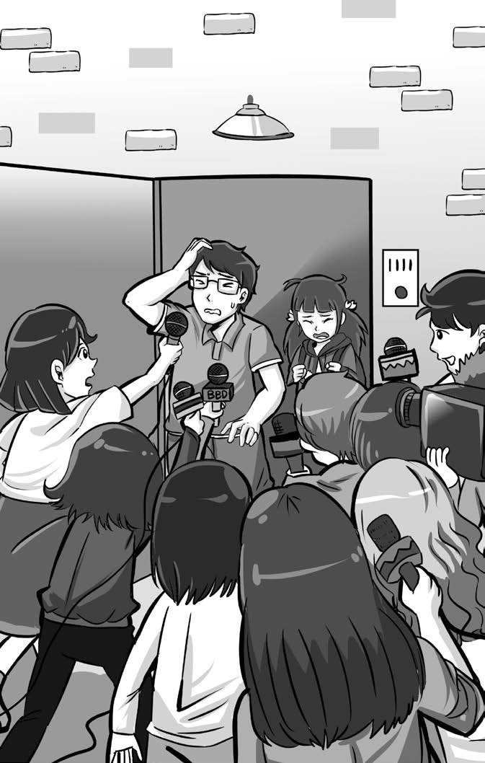

看来，皮皮鲁今天是不能上学了，他走不出去。鲁西西背着书包刚走出家门，人群立即围了上去。

“你是皮皮鲁的妹妹吧？”《儿童报》的记者问，“请谈谈你和皮皮鲁之间的几件趣事。”

“请问你哥哥的课余时间都在干什么？”另一位记者挤过来。

“请问你……”

“请问……”

鲁西西寸步难行，抱着头溜回家里。

全家人谁也出不了门。他们尝到了出名的滋味儿。

一位戴鸭舌帽、衣着朴素的中年男人趁皮皮鲁的爸爸不注意，不礼貌地挤进皮皮鲁的家。

“你干什么？”皮皮鲁的爸爸不满意了，他关上大门，对不速之客说。

“我是美乐音乐有限公司的经理。”经理掏出自己的名片递给皮皮鲁的爸爸，“我想同您的儿子谈谈。”

皮皮鲁从屋里走出来。

“我是皮皮鲁。”皮皮鲁自我介绍。

“你好，你好！”经理客气极了，“你的乐曲轰动了全世界，既能给人带来美的享受，又能治愈不治之症。我有一个想法，咱们应该让这些乐曲立即造福于人类，给人们解除痛苦。”

皮皮鲁点点头。

“本公司拥有现代化的录音设备，本公司生产的音乐磁带誉满全球。咱们签订一项合同，我们负责将你的乐曲传播到全世界，如何？”经理拿出一份早已拟好的合同书，递给皮皮鲁。

皮皮鲁接过合同书看着。

“如果你同意，就在上面签字。”经理迫不及待，“只要一签字，我马上预付给你十万元版税。”

“钱？”皮皮鲁一愣，他明白了，这位经理是要拿红沙发音乐城的乐曲去赚钱。皮皮鲁觉得自己没有这个权利，因为这些乐曲不是他谱写的。

那么多癌症患者正期待着红沙发音乐城的乐曲，而这个经理却想从病人身上赚钱。

皮皮鲁把合同书还给经理。

“怎么？”经理一愣，“嫌少？十五万，行吗？”

“还少。”皮皮鲁逗他。

“二十万！”经理一狠心。他清楚，只要合同一签，他就能赚几千万元。

“我不要钱，我就想看一样东西。”皮皮鲁说。

“看什么？”经理摸不清皮皮鲁葫芦里卖的什么药。

“我想看看你的心是怎么长的。”皮皮鲁一笑，“对不起，请您原谅。”

经理脸上的肌肉开始难看地收缩着。他尴尬极了。皮皮鲁最讨厌这种衣着朴素、内心肮脏的伪君子。

爸爸妈妈被儿子的高尚情操惊呆了，他们为有这样的儿子而高兴。看不出来，平时调皮捣蛋爱搞恶作剧的皮皮鲁，在关键的时刻还真行。爸爸情不自禁地亲了儿子一下。

鲁西西打心眼里佩服哥哥。

“你不准备把乐曲传播出去？”经理还不死心。

“当然要传播！但不是卖，而是送！无代价地送给人类！”皮皮鲁宣布。

“啊？”经理眼看着几千万元钱从他眼前流过，心疼得直咧嘴。

就在经理出门的时候，又挤进来一位白发老头。

“我是音乐学院的教授。”教授通报了自己的身份，是个权威人物，曾在报上撰文抨击过皮皮鲁，说他艺术修养差，没上过学。

“我们学院想破格录取皮皮鲁为本院学生。”教授诚恳地说。

“可我不识谱呀！”皮皮鲁觉得好笑，音乐学院要录取一个不识谱的学生。

“那我们也要！”教授毅然说。

皮皮鲁蒙了，这是怎么回事？鲁西西脑子转得快，她小声对哥哥说：“他们想把你拉进去，然后说是他们培养出了你！”

皮皮鲁恍然大悟，原来大学文凭本身“一钱不值”。有了文凭，没有成就，文凭还不如废纸。有了成就，没有文凭，成就本身就是“文凭”。

“谢谢您，我没这个要求。”皮皮鲁客客气气地对教授说。

教授脸红了。他头一次感到自己徒有一个“教授”的虚名，一辈子都在重复前人的知识，没搞出一点儿新东西，还不如这个孩子。

晚上，爸爸问儿子有什么打算。

“我准备录制十盘治疗各种不同癌症的音乐磁带，免费送给红十字协会。”皮皮鲁说。

“到哪儿去录制？”爸爸问。

“这是秘密，不能告诉您，也请求您别问了。”皮皮鲁说。

爸爸点点头，同意了。他今天理解了儿子，发现了儿子身上许多他原来不了解的东西。

“我去买磁带，需要多少盘？”爸爸支持皮皮鲁。

“问问妈妈，有多少种癌症就买多少盘。”皮皮鲁冲妈妈笑笑。

妈妈去翻医书。

后来红沙发音乐城根据不同癌症的不同特点，谱写出不同的乐曲。这些乐曲治愈了千百万人的癌症，还给人们带来了巨大的欢乐。整个世界都陶醉在红沙发音乐城的乐曲之中，人们更加热爱生活，更加向往创造。至于这些音乐从哪儿来的，是谁谱的曲，始终是个谜。

# QQ图片20161025144711

## 一

国际机场戒备森严。手持对讲机的警察比比皆是。车顶闪烁着警灯的警车一辆挨一辆。

出入航空港的旅客们猜测，今天准有外国国家元首的专机降落。

懂行的却感到蹊跷：停机坪旁没有一辆外交部的轿车。文化部的汽车却足足开来了八辆，它们一字排开停在阳光下。

一架身上涂着耀眼航徽的巨型喷气式专机降落在跑道上，它的机身在克服了强大的惯性后缓缓朝停机坪驶来，活像一艘巡洋舰进港。

警察们的表情立即进入紧张状态，他们的眼珠四处乱转，恨不得看穿机场上每一位旅客的衣服。

专机刚刚停稳，手持杀伤武器的士兵呼啦一下就将飞机包围了。他们一个挨一个地背朝飞机平端着自动武器围成圆圈儿。

五辆装甲运输车开到专机旁。

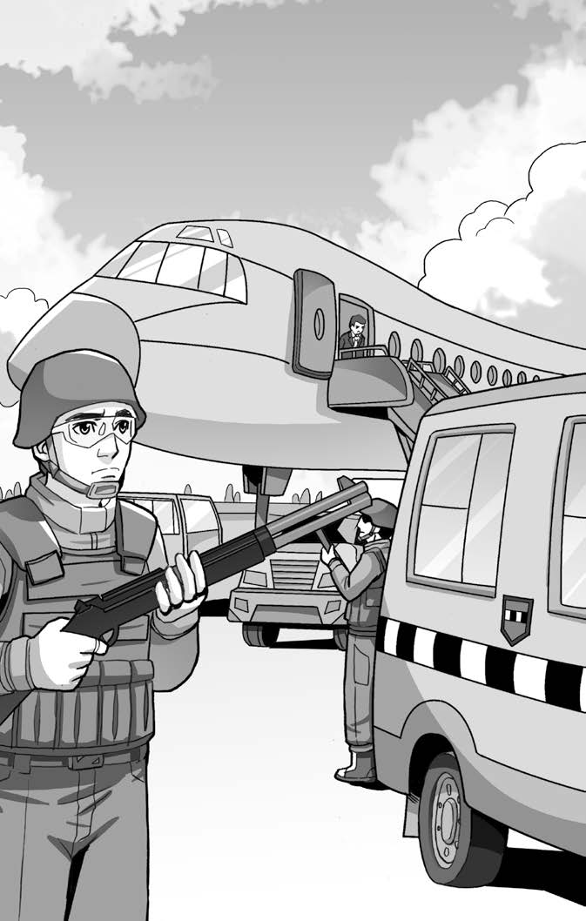

文化部官员来到舷梯旁同从专机上下来的外国人寒暄。专家们清点着从飞机货舱里往装甲运输车上移送的箱子。

F国拥有世界上最著名的二十四幅名画。这些名画均出自人类历代最有名的画家之手，每一幅都是价值连城的稀世珍宝。将这些名画中的一部分送到国外展出，是F国议会经过了三年的激烈辩论后才勉强通过的。

这次送到国外展出的名画一共八幅。尽管展出国拍肿了胸脯说绝对不会出差错，F国还是提心吊胆。

装甲运输车在荷枪实弹的士兵和警察的前呼后拥下，离开了机场，驶向国家美术馆。

为迎接这次展览，国家美术馆进行了为期两年的翻建。展览厅装备了第一流的防盗设施。室内温度和湿度都是恒定的，误差为零。

尽管参观券价格贵得惊人，可要想买到票还得从半夜起就去美术馆售票处排队。入馆参观还有极为苛刻的条件：不准带包，不准穿大衣，不准带照相机。美术馆就差做除了眼睛以外身体的其他部位一律不得入内的规定了。

这天中午放学后，皮皮鲁回家吃饭。他打开信箱取出报纸，里边还有一封给爸爸的信。

爸爸撕开信封，是市美术家协会寄给他的一张名画展览赠票。

“这个展览的票很难买。看看是什么时间的？”餐桌旁的妈妈问。

爸爸将票翻过来看背面：“哟，是今天下午的。”

爸爸和妈妈遗憾地摇摇头。

皮皮鲁家正准备搬家。爸爸妈妈和一家室内装饰公司联系好了，下午去新居研究如何装修新居。

“我去。这票可不能作废。”皮皮鲁放下饭碗，从爸爸手里拿过入场券。

“你下午还得上学。”妈妈反对。

“看这样的展览能比上学学到更多的东西。”皮皮鲁说完看看爸爸，分明是寻求支援。

“那倒是，就让他去吧。”爸爸觉得艺术熏陶对一个人的全面成长有重要作用。

“我也要去！”鲁西西不干了。

“就一张票，掷硬币决定谁去。”皮皮鲁提议。

鲁西西没别的办法，只能同意。

“你要哪面？”每次掷硬币之前皮皮鲁总是宽容大度地让妹妹先挑。

“正面。”鲁西西说。

就像往常掷硬币一样，皮皮鲁又赢了。

“拜拜。回来给你讲。”皮皮鲁饭也不吃了，拿着票跑出了家门。

鲁西西将那个硬币翻过来倒过去看了几十遍，愣是找不出一点儿破绽。

## 二

皮皮鲁的目光刚一接触到那幅画，他全身的血液在瞬间就凝固了。这个世界已经不存在，只剩下他和那幅画。

这是一幅油画，它出自17世纪欧洲一位大画家的笔下。夕阳的余晖均匀地涂抹在一座别致的小木屋身上，树叶仿佛在微风中摇曳。屋旁的草地上坐着一位迷人的少女，少女身旁卧着一条漂亮的牧羊犬。

使皮皮鲁的心灵产生震颤的是那少女和她的牧羊犬。

皮皮鲁见过不少画上的漂亮女孩子，可她们从未引起过他的注意。这次，当他的目光与油画上的少女相遇时，他的大脑和全身骤然产生了一种从未有过的激动。

不知为什么，皮皮鲁觉得自己了解她，他好像知道她的一切。从她的目光里，皮皮鲁也清楚地看出她同样喜欢他。这不是那种一般意义上的倾慕，这是那种我中有你、你中有我的交流。像电。

眼睛的确是心灵的窗户。

至此，皮皮鲁才死心塌地地服了这句话。

皮皮鲁就这么呆呆地在那幅画前站了两个小时。他和她说了好多话。没使用语言。

闭馆的铃声响了。皮皮鲁三步一回头地走出展览大厅。

街头已被暮色笼罩。皮皮鲁感到心里没着没落的，他在美术馆旁边的街心公园里找了一处长椅坐下。

一片树叶擦着皮皮鲁的鼻尖落到他脚上，皮皮鲁看着树叶发呆。

有人拍皮皮鲁肩膀。

皮皮鲁一回头，愣了。

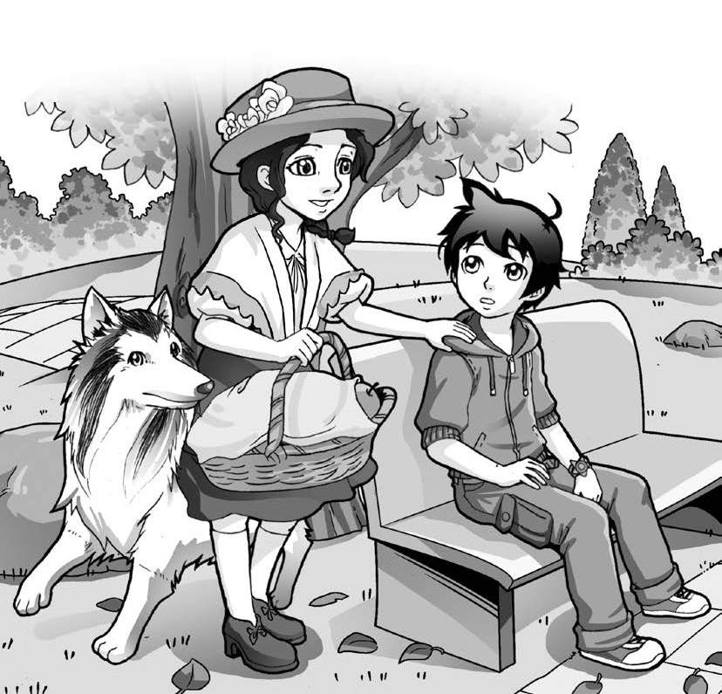

他身后站着油画上的那位少女。少女身旁是那条牧羊犬。

皮皮鲁忙从长椅上站起来。他转过身，面对少女，不知所措。

“你好，我叫莎莉。”少女伸出手来。

“莎莉……”皮皮鲁重复着这个名字，他的大脑一片麻木。

“刚才咱们聊了半天，不是吗？”莎莉把手又往皮皮鲁这边伸了伸。

真是油画上的少女！

皮皮鲁激动地握住她的手。

“你叫什么名字？”莎莉问。

“皮皮鲁。”皮皮鲁脸还有点儿红。

“你的名字真好听。”莎莉笑了。她的笑容美极了。

皮皮鲁拍拍牧羊犬的头。牧羊犬友好地冲皮皮鲁摇摇尾巴。

“你怎么能从画上下来呢？”皮皮鲁问莎莉。

“我也不知道。我本来一点儿意识也没有，你的目光可真厉害，在你的注视下，我先是有了知觉，后来身体的各个部位就能活动了。”莎莉回忆着。

“那画上不就空了？”皮皮鲁说。

莎莉耸耸肩。

“你还回到画上去吗？”皮皮鲁问这话时心情挺复杂。他不希望莎莉走，可他又担心那幅名画的完整。

“不，不回去，我要和你在一起。再说，我怎么回去呀？你能把一个大活人弄到画上去吗？”莎莉问。

皮皮鲁在替美术馆遗憾了一分钟后，心花怒放。

“我想看看你的国家，你带我到处转转。”莎莉说。

“嗯，我的国家很大，够你看的。”皮皮鲁恨不得现在就带莎莉周游全国的名山大川。

“咱们别老在街上站着呀，带我去你家，好吗？”莎莉对皮皮鲁说。

皮皮鲁这才想起了莎莉的居住问题。

实话说，皮皮鲁不敢把莎莉往家里领。先不说他用意念把莎莉从名画上弄下来算不算闯祸，单就把一个无家的少女领回家里就够皮皮鲁受的。

莎莉也不能住旅店，她没有护照和任何身份证明。再说，莎莉身上的这套17世纪的欧洲服装也够引人注目的，幸亏现在是傍晚，如果是白天，非引起路人围观不可。

“你没有家？”莎莉看出皮皮鲁在为难。

“有……”皮皮鲁说。

“父母对你不好？”

“好……”皮皮鲁越说越窘。

“那为什么不能带我去？”莎莉不解地望着朋友。

“是这样……在我们这儿……”皮皮鲁不知道怎么说好。

“我们是朋友吧？”莎莉似乎有点儿明白了。

“是。”皮皮鲁使劲儿点头。

“你愿意和我在一起？”莎莉又问。

“愿意。”皮皮鲁肯定。

“那……”莎莉两手一摊，等皮皮鲁解释。

21世纪的观念居然不如17世纪的观念。皮皮鲁无地自容。

皮皮鲁忽然想起了新居，他眼睛一亮。

皮皮鲁家的新居虽然正在装修，但有一间小屋子已经装修完毕，可以住人。

皮皮鲁身上正好带着新居的钥匙。

“我带你去我家。”皮皮鲁对莎莉说。

莎莉笑了。

皮皮鲁清楚莎莉不能坐公共汽车，他招手叫了一辆出租车。

出租车司机用惊奇的眼光看莎莉和牧羊犬。

皮皮鲁告诉司机目的地。

莎莉显然是头一次坐汽车，她一会儿看窗外，一会儿看司机。

“这叫什么？”莎莉问皮皮鲁。

“汽车。”皮皮鲁说。

“谁拉着它走？”

“发动机。”

“发动鸡？什么鸡这么大劲儿？”

“不是发动鸡，是发动机。机器的机。”皮皮鲁忍住笑。

出租车司机一直在注意听身后两位小乘客的对话。

新居到了，皮皮鲁将妈妈给他的课本费从衣兜里掏出来给了司机。

司机目送着皮皮鲁和莎莉走进楼房的单元门。

## 三

皮皮鲁家的新居是一套四室一厅的单元房，各种装饰材料堆放在门厅里。

“新房子怎么这么乱？”莎莉问。

“正在装修。其实我最反对室内装修，特别是新房子。”皮皮鲁说，“我对爸爸说，往厨房的墙上贴什么不重要，重要的是往锅里放什么。书柜的数量不重要，重要的是想象力的数量。往地上铺什么不重要，重要的是在历史上能留下几个脚印。”

“你爸爸怎么说？”莎莉笑弯了腰。

“我爸爸说我是奇谈怪论。”

“我看你的话挺有道理。”莎莉支持皮皮鲁。

“说穿了，装修房子是为了给别人看的。几乎人人都愿意让别人知道他住在一个很好的地方。其实，室内装饰材料大都是化工材料制成的，这些材料在老化过程中不断向空中散发一种有毒气体，危害人们的健康。用自己的寿命换取别人的羡慕，得不偿失。”皮皮鲁见莎莉支持他，更来劲儿了。

莎莉欣赏皮皮鲁的分析能力，入木三分。

“这个房间已经装修好了，也有家具了，你先休息一会儿，我去那边找我妹妹，让她给你找几件衣服换上。你这身打扮是不能出去的。”皮皮鲁说。

“你去吧，我等着。”莎莉在出租车上已经接受了皮皮鲁的解释，她知道必须尊重皮皮鲁的国情。

皮皮鲁回到家里，家人正准备用晚餐。

“展览好吗？”妈妈从厨房探出头问皮皮鲁。

“好。”皮皮鲁回答得心不在焉，他朝妹妹的房间走去。

鲁西西正趴在桌子上写作业。

皮皮鲁关上房门。

鲁西西回头一看是皮皮鲁，没理他，继续写作业。

“还生掷硬币的气哪！我有事求你。”皮皮鲁笑容可掬地坐在鲁西西身边的沙发上。

“你肯定作弊了。”鲁西西说。

“绝对没有。我对天发誓。”皮皮鲁说。

“那你为什么从来没输过？”鲁西西质问。

“这绝招我可以传授给你。我每次掷硬币之前，心里反复说‘我准赢我准赢我准赢’，结果我就赢了。”皮皮鲁说。

“你骗人。”鲁西西不信。

“这叫信念的魔力，不信下次你试试，准赢。”皮皮鲁拍胸脯。

“可你也在心里反复说你准赢呀！”鲁西西问。

“那就看谁真相信自己的信念了。”皮皮鲁说。

鲁西西半信半疑地点点头。

“你说你有事求我？”鲁西西问。

皮皮鲁把下午的经历扼要地给鲁西西叙述了一遍。

“真的？”鲁西西盯着皮皮鲁的瞳孔。

“千真万确。”皮皮鲁周身透着正义。

“她现在就在咱们家的新房子里？”鲁西西还是不信。

“嗯。”

“她是从17世纪的名画上下来的？”鲁西西强调了“17世纪”四个字。

“17世纪，距现在三百年左右。”皮皮鲁不含糊。

“你可真行。国家怎么办？”鲁西西问。

“国家？什么国家怎么办？”皮皮鲁不明白。

“名画上的人丢了，国家怎么向F国交代？”鲁西西问。

“画又没丢，Ｆ国可以鉴定嘛。人家自己愿意从画上下来，咱们国家有什么办法！还不是因为咱们这儿好！”皮皮鲁有点儿得意。

“你还不如说，是因为咱们这儿的人好呢！居然能用意念把人家17世纪名画上的女孩弄下来，以后掷硬币我是甭想赢了。”鲁西西冲皮皮鲁耸鼻子。

“借你几件衣服，怎么样？”皮皮鲁说。

“我看这事得告诉爸爸妈妈。”鲁西西想了想，说。

“这可不行，他们非骂我不可。”皮皮鲁急忙反对。

“你没错，怕什么！没偷没抢，她自己从画上下来的。可是如果不同爸爸妈妈说，等事情闹大了，你可就被动了。再说，你也不能总让她躲在那栋房子里呀！白天还有工人去装修房子，她往哪儿躲？”鲁西西想得还挺全面。

皮皮鲁知道只有告诉爸爸妈妈一条路了。

全家人围坐在餐桌四周，开吃。

“皮皮鲁，你怎么不吃？”妈妈见儿子光出神，不吃饭。

“我……”皮皮鲁看了鲁西西一眼。

“闯祸了？”爸爸习以为常。

“有点儿……又不算闯祸……”皮皮鲁吞吞吐吐。

“我来替你说吧。”鲁西西放下饭碗，向爸爸妈妈转述皮皮鲁在美术馆的故事。

转述完毕。

爸爸和妈妈对视。然后一同看皮皮鲁。

皮皮鲁不敢迎视，他低下头。恭候训斥。

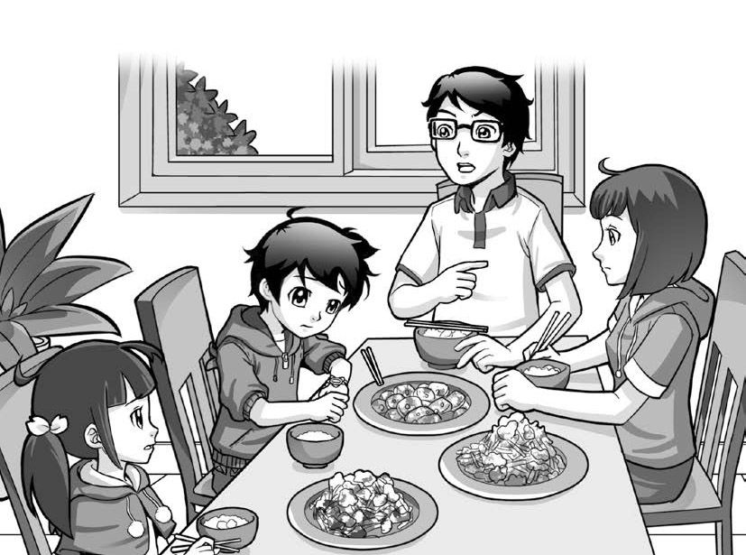

奇怪的是没人说话。欲发火的爸爸妈妈不约而同地想起他们俩就是在美术展览上认识的，而且那时二人高中均未毕业。

沉默。

令人难以忍受的沉默。

“此事非同小可。”爸爸终于说话了，“咱们得把她交给国家。”

“为什么？”皮皮鲁冲口而出。

“画上少了人，国家怎么向Ｆ国交代？”爸爸问皮皮鲁。

皮皮鲁不吭声了。

“我提议，咱们现在去看看莎莉。”鲁西西说。

爸爸点点头。

莎莉总算见到了皮皮鲁的家人，她很高兴。

皮皮鲁的爸爸妈妈不得不承认，莎莉是个十分可爱的女孩子。鲁西西也非常喜欢她。

“莎莉，我爸爸说，得送你回美术馆去。”皮皮鲁小声对莎莉说。

“为什么？”莎莉愣了。

皮皮鲁将理由告诉她。

“是我自己下来的，又不是你们把我从画上偷下来的，你们没有任何责任呀！”莎莉有点儿急。

“我们得为我们国家的声誉着想。”爸爸向莎莉解释。

“你们国家的声誉不会受任何影响，”莎莉不理解，“名画并没有丢呀！”

“莎莉，你别着急……”鲁西西劝莎莉。

“反正我不回去，我不离开你们，不离开皮皮鲁，我喜欢和你们在一起，我要加入你们的家庭。你们还要让我再回到画上去当那个没有生命的人？”莎莉哭了。她的肩膀抽搐着。

妈妈的心先被哭软了，她对丈夫说：“她说得也有道理，既然活了，怎么还能再回到画上去呢？”

“爸爸，留下她吧！”鲁西西央求爸爸。

爸爸皱着眉头在房间里来回走动。

“好，先留下吧，咱们注意事态的发展，再决定怎么办。”爸爸也不忍心将这么一个活泼可爱的女孩子送回到画上去。

鲁西西把带来的衣服给莎莉换上。妈妈将莎莉的衣服藏进衣橱里。

“走，咱们回那边去，给莎莉和牧羊犬做一顿好吃的。”爸爸说。他还特别喜欢这只威风凛凛的大狗。

## 四

国家给美术馆下了个死规定：闭馆后每隔五分钟由警察在展览大厅巡逻一次。

美术馆外边更是三步一岗五步一哨。

一架警方雇佣的飞艇悬停在美术馆上空，负责监视美术馆方圆三公里内的动态。

四名佩戴手枪的警察排着方队每隔五分钟巡视一次展览大厅里的名画的数量。

这是他们今晚第十五次例行巡逻了。

画一幅不少。

他们正要离开大厅，其中一个突然站住了。

“怎么？”小头目问。

“我觉得有一幅画好像有问题。”那警察说。

“哪幅？”小头目紧张了。

那警察带着同事们来到一幅画前停住了。

“不是挺好吗？”小头目检查了一遍固定画的螺丝，没发现问题。

“这画上原来有个女孩子，还有一条狗，怎么不见了？”那警察说。

“说什么胡话，怎么可能！”小头目只对画的数量负责，他没正眼看过画的内容。

“这幅画上好像是有一个女孩子。”另一名警察说。

小头目看看两名部下：“真有？”

“好像有。”部下不敢肯定。

小头目从皮带上解下对讲机。

30秒后，美术馆的专家跑来了。

他的目光刚一接触那幅画，两腿立刻就发软，一屁股坐在地上。

“教授，您怎么了？”小头目以为教授脑血栓了。

“画……画……被换……了……”教授指着墙上的画喊。

“啊——”小头目傻眼了，他掏出警笛玩命吹。

听到警笛声，保卫中心拉响警报器。

刺耳的警笛声在美术馆空旷的展览大厅里像野马一样四处乱撞。

闻声跑来的负责此次展览的文化部官员看着那幅画呆若木鸡。

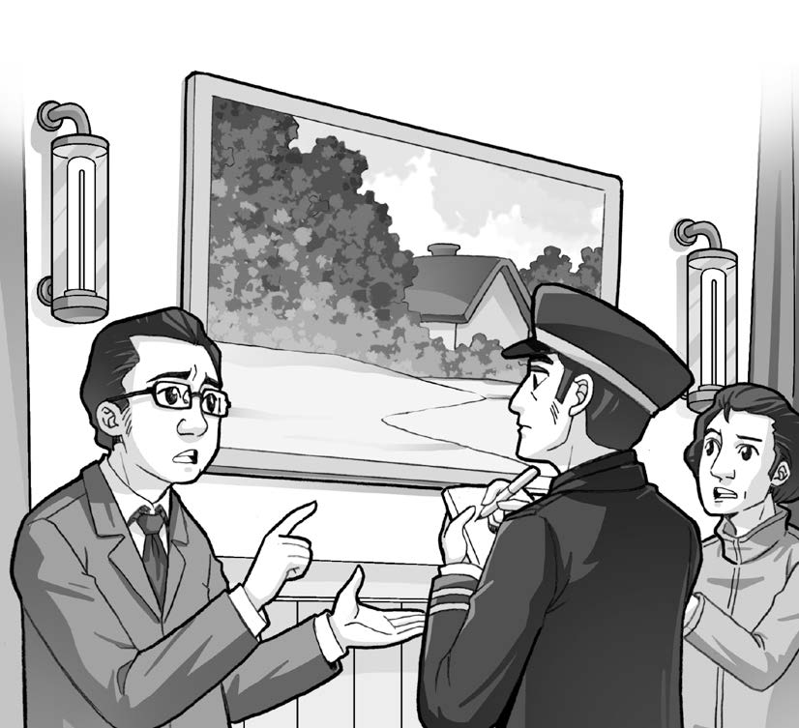

“戒严！一只蚂蚁也不能放出去！”负责名画安全的警察局副局长大喊。

警察和士兵将美术馆围得水泄不通。

机场关闭。火车停驶。道路封锁。

与此次展览有关的所有头头脑脑都从被窝里爬出来赶到现场。

大家面对那幅画叹气。

“这窃贼也太猖狂了，偷走一幅，居然还敢弄来一幅挂上，放肆！”

“这么大的画，他们是怎么运进来的？！”

“准有内线。”

跟随名画来的F国专家被警笛惊醒后踉踉跄跄奔进展厅，他只看了一眼那幅画就放声大哭，接着大骂，边哭边骂，谁也劝不住。

F国专家给该国大使打了电话，大使顾不上要车和穿鞋，光着脚从使馆跑到美术馆。

大使知道自己的总统梦彻底完蛋了。他原计划明年竞选F国总统，这次画展就是在他的力主下促成的。这下可好，别说当总统，回去恐怕连个镇长秘书也当不上了。

警察局的反盗窃专家赶来了，他们的情绪比较稳定。

勘察现场。取证。鉴定。拍照。

结果出来了：该画没有任何被换过的痕迹。

“这怎么可能？”大使对结果表示一千个不信。

“您看，固定画的螺丝钉上的铅封还在，铅封上盖的是警察局的铅封印，完好无损。”反盗窃专家指给Ｆ国大使看。

“我们的专家呢？”大使回头找。

随画来的专家忙从泪水中出浴。

“您鉴定一下，这幅画是原来的吗？”大使对本国专家说。

专家从兜里掏出放大镜，哆嗦着手仔细观察画面。

他的眼睛越瞪越大，以至于他佩戴的隐形眼镜全部逃离眼球。

专家回头找大使，找不着。

“我在这儿，怎么样？”大使看出专家表情不对。

“是原画。”专家对大使耳语道。

“是原画？！”大使给专家摸了摸脉。

“千真万确，是原画。”专家抽出手，表示自己肌体正常。

“那画上的少女和狗呢？”大使问。

“是怪，我还从来没见过偷画这么偷的。光偷画上的某一物体。而且不留痕迹。”专家用手触摸画上那片属于少女和牧羊犬的位置，天衣无缝。

大使走到文化部官员面前：“贵国必须在两天内破案，向我归还名画。否则一切后果由贵国承担。”

F国专家补充道：“其余的名画停止展出，由我国空运警察负责保护。”

明显的不信任。没脾气。

国家给警方下达的死命令是：限期二十四小时破案。

警察局长向部下许诺，谁破了此案，他就把局长的宝座拱手让给谁。

## 五

在警界有“破案大王”绰号的探长陈担负领导警员破案的重任。他只有二十四小时。

陈的脑瓜的确清楚，他只思索了十分钟，就对手下说：“我要看当天的监视录像片。”

名画展出期间，每幅画的对面墙上有一架微型摄像机进行定时监视录像。

陈点上一支香烟，一边狠狠抽烟一边眯着眼睛仔细观察屏幕上的每一位观众。

陈破案主要靠直觉。他能在芸芸众生中一眼看出谁是贼。全凭直觉。

可今天他看谁都像贼。

“注意这个人。”陈指着屏幕上的一个人对手下说。

半个小时之内，陈确定了七十多个嫌疑犯。他的助手们不知所措地看着他。陈的直觉显然失灵了。

突然，陈的鼻尖几乎挨到了屏幕上。

他注意到了在名画前久站不动的皮皮鲁。

“这个男孩子在丢失的那幅名画前站了整整两个小时！”陈对助手们说。

助手们全围过来看。

“倒带，重放。”陈把烟蒂狠命往烟灰缸里拧着按。

所有侦探的眼珠都一动不动地盯着屏幕。

皮皮鲁一副痴迷的表情。

尽管皮皮鲁在名画前站了两个小时，尽管他对那幅名画一往情深，可侦探们仍然认为这个男孩子不可能盗画。他的年龄摆在那儿。

陈皱着眉头看皮皮鲁。看得很苦。

“啪！”陈的手拍在桌子上。

助手们不约而同地起立。他们知道，破案有望了。

“找这个男孩子！”陈从牙缝里挤出几个字。他凭直觉断定屏幕上的男孩子与名画被盗有关系。

助手们动用各种手段查询皮皮鲁是何许人也。

这天夜间，由于莎莉的光临，皮皮鲁家像过节。

妈妈给莎莉做了一顿丰富的晚餐。爸爸给牧羊犬做了一盒可口的佳肴。

莎莉是头一次吃饭，她强烈感受到生命的愉悦。

莎莉边吃边提出一连串的问题，大家轮流解答她的问题。爸爸还许诺说，明天要亲自给莎莉当导游，带她逛遍这座城市所有值得看的地方。

皮皮鲁全家都喜欢莎莉。还有牧羊犬。

“这是什么？”莎莉指着电视机问。

“是电视。”鲁西西搂着牧羊犬说。

“电视。”莎莉歪着头看，“做饭用的？”

大家都笑了。

皮皮鲁接通了电视机的开关。

荧光屏上出现了一位女播音员，她脑袋旁边的方块里写着：午夜新闻。

莎莉睁圆了眼睛。

女播音员正在夸某汽车制造厂生产的汽车，突然有人递给她一张纸。女播音员看了一遍纸上的文字，脸上的表情晴转阴。看得出，她脸上的表情与新闻内容是同步的，不会有好事。

“现在播送一条本台刚刚收到的消息。”女播音员拿着纸照念，“正在本市举办的F国名画展览从明日起停止展出。原因是有一幅名画被盗。据了解，这幅名画的价值在五千万美元以上，它是F国的国宝之一。据悉，F国已向我国提出抗议。另据报道，警方现在正全力以赴争取在二十四小时之内破案。希望知情的市民向警方提供线索。这件事直接关系到我国的信誉。”

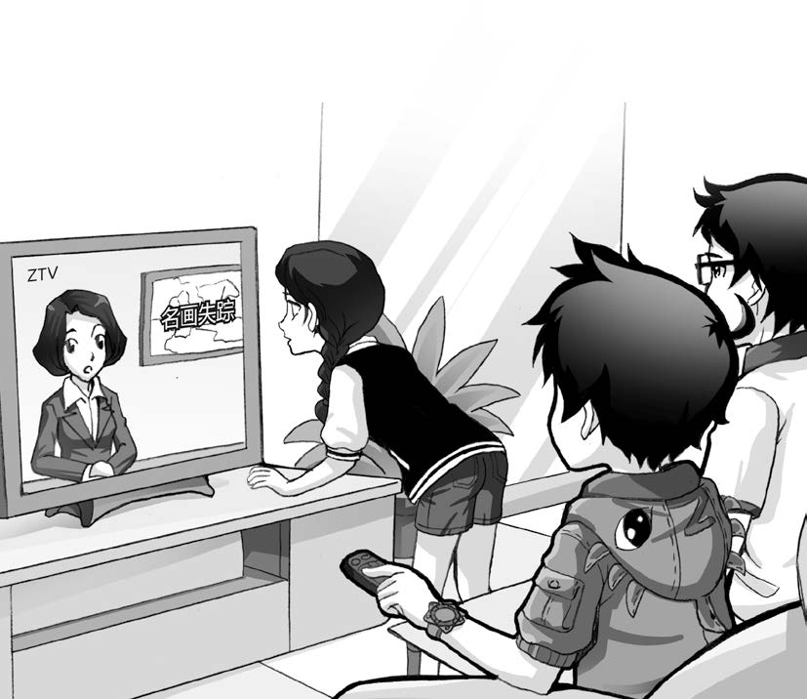

节日的气氛骤然降温，全家的目光都落在莎莉和牧羊犬身上。

“咱们必须去告诉国家，不能让国家的信誉受到损害。”爸爸声音缓慢一字一句地说。

“我不愿意回到画上去。”莎莉明白皮皮鲁爸爸的意思，“我要和你们在一起。”

爸爸说不出“你必须回去”的话，可他又觉得如果不将内情告诉国家，从而圆满解决这件事，今后再不会有任何国家敢来这里办任何展览了。

可如果说了，莎莉的命运会怎样呢？她现在毕竟是活人了，她有选择自己的道路的权利。

痛苦的选择。

“不能把莎莉交给他们。”皮皮鲁站起来。“她已经不是名画的一部分了，她现在是一个有生命的人，不是一件东西，她有权力决定自己的命运。不错，名画是F国的国宝，可莎莉确实是自己活的，不是被贼从画上偷下来的，F国应该正视这个现实。”

爸爸不得不在心里承认儿子的理论是正确的。是的，莎莉已经不是画了，她有人权。

有人敲门。

妈妈趴在门镜上往外看。吓了一跳。

“警察。”她回到餐厅告诉家人。

“莎莉，你和牧羊犬去我的房间躲一下。”皮皮鲁说。

莎莉和牧羊犬躲进皮皮鲁的房间。

爸爸运了运气，然后去开门。

“是皮皮鲁家吗？”门外的探长陈有礼貌地问。

“是的。请问您……”爸爸试探来者的意图。

陈掏出一张名片递给皮皮鲁的爸爸。

“是警察。找皮皮鲁有什么事？”爸爸佩服这位探长的判断力。

“想向他了解点儿情况。”陈笑着说，“他在家吗？”

“在，请进。”爸爸只得请陈进屋。

陈吩咐警察们在走廊里等着。

“你是皮皮鲁？”陈认出了皮皮鲁。

皮皮鲁点头。

“你知道名画被盗的事儿吗？”陈问皮皮鲁。

“不是被盗吧？”皮皮鲁觉得“盗”字刺耳。

“那是什么？”陈兴奋了。他知道方向没找错。

“是……”皮皮鲁找不着合适的词。

“是这样。”爸爸看出陈是经验丰富的警探，他已认定皮皮鲁与名画案有关。爸爸索性将莎莉从画上下来的经过告诉陈。

全家看陈的反应。

陈像听天方夜谭。

他回忆皮皮鲁看名画时的表情。他信了。

“莎莉在哪儿？”陈问。

“你把莎莉带来。”爸爸对皮皮鲁说。

“爸爸！”皮皮鲁抗议。

爸爸拍拍皮皮鲁的肩膀，说：“我看这位探长是值得信赖的，你去叫莎莉吧。”

陈冲皮皮鲁点点头。

皮皮鲁的目光和陈对视了半分钟。皮皮鲁朝自己的房间走去。

## 六

莎莉和牧羊犬站在陈面前。陈从衣服口袋里掏出名画的照片。

莎莉正是17世纪名画上的少女。

“你得和我们去一趟。”陈对莎莉说。

“爸爸！”皮皮鲁大喊一声，他觉得上当了。

“皮皮鲁，你别误会，我是带她去见F国大使。你还不知道，F国大使限我们两天内破案，否则一切后果由我国负责，当大使知道了事情的真实经过后，会向国际社会澄清事实的，也会尊重莎莉的选择的。你别忘了，F国是尊重人权的。”陈对皮皮鲁说。

“那我跟莎莉一起去。”皮皮鲁仍然不放心。

“可以。”陈同意。

皮皮鲁、莎莉和牧羊犬跟陈走了。

鲁西西和爸爸妈妈干坐了一个通宵，没说一句话。

F国大使馆。

三辆黑色轿车驶进使馆的大院。

门卫打电话给大使，告诉他名画被盗案已侦破，文化部官员来见。

大使三步并作两步蹿下楼梯，走进客厅。

“画呢？”大使劈头就问。

文化部官员对陈使了个眼色。

陈将莎莉和牧羊犬送到大使面前。

“这是干什么？”大使不明白弄一条狗和女孩子来干什么。

陈将事情的经过叙述了一遍，还把皮皮鲁介绍给大使。

“开什么玩笑？！”大使脖子上的每一根青筋都迅速膨胀到无以复加的程度，他的自尊受到了自他有生命以来最严峻的挑战。

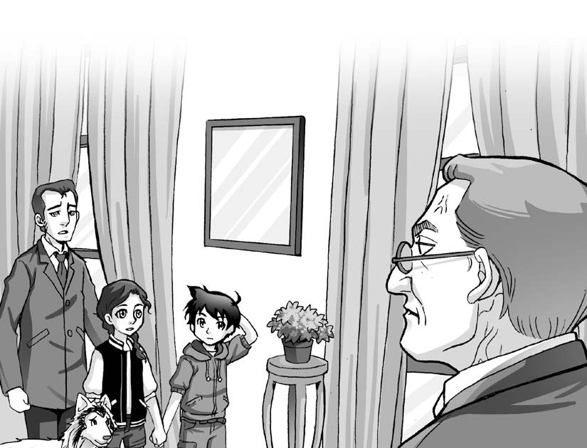

“这是事实。”陈镇静地说。

“放肆！！”大使咆哮了，“野蛮！愚昧！愚蠢！荒唐！无知！……”

“请大使先生息怒，您可以同名画的照片对照一下。”陈掏出照片递给大使。

大使把照片撕得粉碎。

陈想掏出手枪毙了大使。

F国的名画专家闻讯赶来了。他还算冷静，悄悄掏出名画照片在一边比较。

除了服装，基本上一致。

专家和大使咬耳朵。

大使边听边看莎莉和牧羊犬。

“好，既然你们说她就是名画上的少女，如果你们能让她穿上她在画上穿的那身17世纪的服饰，我还可以考虑。注意，我们可有专家。必须是17世纪的原装，复制的不行。”

“她的衣服在哪儿？”陈小声问皮皮鲁。

“我带你去拿。”皮皮鲁说。

“我也去。”莎莉不喜欢这儿。

文化部官员陪着大使等候。

汽车直驶皮皮鲁家的新居。

皮皮鲁打开衣橱，愣了。

衣橱里是空的。

“衣服不见了？”陈问。

“明明放在这儿的，是吗？”皮皮鲁扭头问莎莉。

莎莉点头证实。

陈傻眼了，他看看手表，没时间让他再破一个案了。一个毫无线索的盗窃案。

莎莉拍拍牧羊犬的头，趴在它耳朵上说着什么。

牧羊犬在衣橱里嗅着。

陈的眼睛里有了光泽。

牧羊犬离开了衣橱，它一路嗅到门口。下楼。出单元门。

“开车跟着它。”陈下令。

## 七

皮皮鲁和莎莉跟着陈上了汽车。

牧羊犬上了公路，它走了几十步后，站住了。显然是在犹豫。

“如果偷衣服的人是坐车走的，它能找到他吗？”皮皮鲁担心。

“它能。”陈肯定地说。他对牧羊犬有信任感。

汽车停在牧羊犬身后，静静地等待它推理。

牧羊犬低头嗅地，又昂头环顾四周，再竖起耳朵寻找声波。

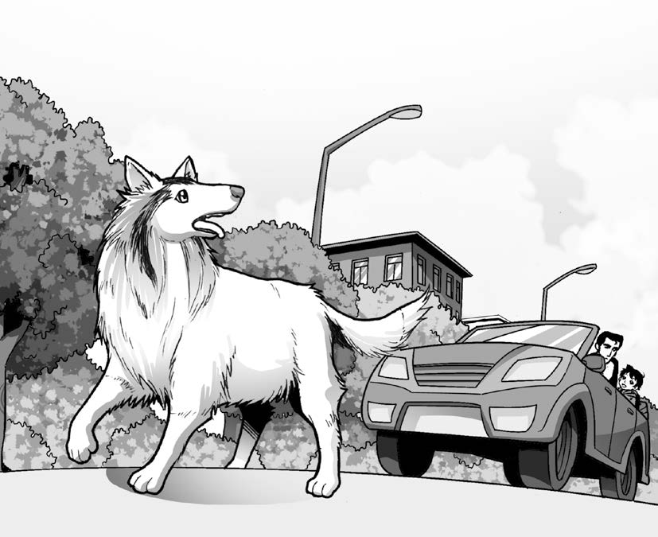

突然，牧羊犬果断地奔跑起来。

陈驱车紧追。

牧羊犬越跑越快，每一个动作都透着自信。

皮皮鲁看了一眼仪表盘上的时速表，指针与80重叠。

“它好像在追前边那辆车。”莎莉了解牧羊犬。

陈点头。

牧羊犬追上了那辆小轿车，它从后边跃上了汽车的车顶。

皮皮鲁觉得那辆车挺眼熟。

陈超越那辆车后，往右一打方向盘，拦住了它。

陈拔出手抢，跳下车。

皮皮鲁想起来了，这辆车是拉他和莎莉从美术馆去新居的出租车。

车上下来的正是那位司机。

陈从汽车的后座下边找出莎莉的衣服。

“怎么回事？”陈问司机。

“我看了电视，知道名画丢了。我想起刚才拉过两位乘客和一只狗，觉得其中的一位女孩子和狗是名画上的，我就去偷了这身古代的服装，想卖大钱。”出租车司机全招了。

钱没赚到，进了监狱。

陈将衣服递给车里的莎莉，说：“把衣服换上吧。”

牧羊犬从出租车上跳下来，陈亲热地拍拍它的头说：“应该给你记功。”

当莎莉穿着她的衣服和牧羊犬再次站在大使面前时，大使和专家不禁吃了一惊。

专家走到莎莉身旁，问：“我可以看看你的披肩吗？”

莎莉将披肩递给专家。

专家用放大镜观察披肩的成分。

“是我国17世纪的纺织品。”专家告诉大使。

“真会有这种事？”大使接过披肩，用手指感觉。

使馆的秘书拿着一份传真走到大使身边。

大使接过传真一看，脸上开始冒汗。

F国外交部发来的，让大使做好离职回国的准备。原因是议会全票通过由于丢失名画撤大使职的议案。

“马上开记者招待会，我有重要新闻向全世界发布。”大使一边擦汗一边向秘书吩咐。

他拼命也要保住大使的职位。他只有相信莎莉是从名画上下来的。别无出路。

尽管皮皮鲁不愿意，莎莉还是在数百名记者面前亮了相。这等于在全世界面前亮了相。

记者招待会结束后，大使提出将莎莉和牧羊犬留在大使馆。

皮皮鲁不干。他看陈。

陈对大使说：“我们有责任保护莎莉和牧羊犬的安全，请让我们和她在一起。”

经过一番唇枪舌剑，大使只好同意了。但他威胁说，如果莎莉和牧羊犬再出闪失，他将代表F国宣布断交。

陈的上司坚决不同意让莎莉跟皮皮鲁回家。上司要将莎莉和牧羊犬送到一座专门腾空了的大饭店保护起来。

陈拔出手枪对着上司说，如果上司不同意莎莉和皮皮鲁回家，他就开枪。

上司在枪口的威逼下不得不妥协。

皮皮鲁觉得陈是个男人。

“你带莎莉和牧羊犬回家，有什么情况我再去找你。”陈对皮皮鲁说。

太阳出来的时候，鲁西西和爸爸妈妈又见到了莎莉和牧羊犬。

大家的感觉一样：亲人团聚。

## 八

当F国的民众从新闻媒介中得知他们的国宝名画被盗是虚惊一场，名画上的少女和牧羊犬是自己从画上下来的时，举国欢腾。他们盛赞他们民族的画家有神来之笔，他们急于见到画上下来的同胞。有人说莎莉是少女，有人说莎莉的年龄足以当所有国人的总奶奶。

大使的声望直线上升，民意测验表明，如果他竞选总统，有百分之六十四的选民会在他那蹩脚的名字下边打对勾。

F国大使闻讯后连喝了三瓶白兰地，他马上通知文化部官员，F国来接莎莉的专机两小时后着陆，请莎莉和牧羊犬做好回国的准备。

莎莉坚决不走。牧羊犬也一样。

F国大使不信。在他和莎莉面谈后，他信了。

“你必须走。”大使认定是这个国家的人给莎莉施了魔法。

“您应该尊重她的选择，她现在已经不是画了，她是人。”皮皮鲁对大使说。

大使瞪了皮皮鲁一眼。

大使同国内联系后，向皮皮鲁所在国的外交部长递交了一份措词强硬的照会。照会大意是，如果不交回莎莉和牧羊犬，F国将使用包括武力在内的一切手段要回莎莉和牧羊犬。

两国关系笼罩上了火药味儿。

莎莉不愿意皮皮鲁的国家和F国打仗。

可她又不想离开皮皮鲁。

莎莉觉得活着不如在画上省心。

她隐约感到生命未必美好。起码不全是。

为了和平，为了千万个家庭的完整，莎莉决定带牧羊犬回国。

她知道，她一离开皮皮鲁，这个世界对于她来说就不存在了。

可她不能为了保全自己的世界而使千万人失去他们的千万个世界。

没有两全其美的办法。

有人高兴，就必定有人痛苦。有人痛苦，就必定有人高兴。这就是人类。这就是生命。

皮皮鲁目送莎莉乘坐的专机起飞。

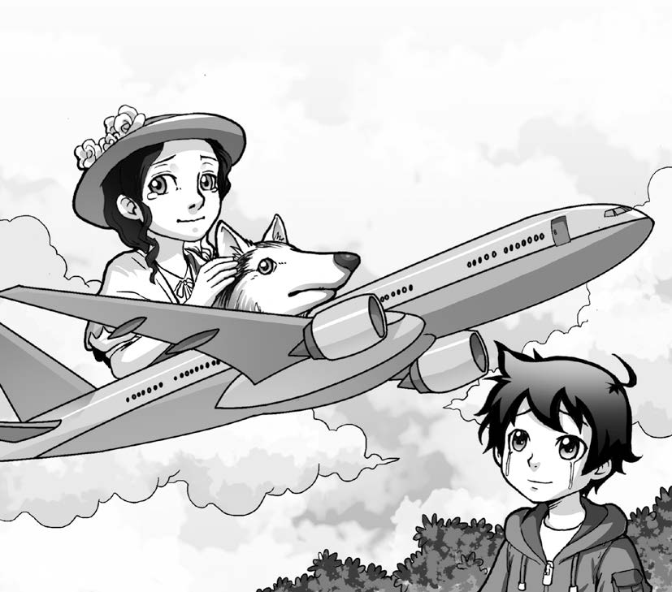

他没哭。脸上全是泪。

# QQ图片20161025144723

## 真假两本账

对于我来说，上学最痛苦的事，莫过于写作文。我斗胆说一句话，现在的部分语文教学，是地地道道的误人子弟。那些公式化教条化的东西比如贻害无穷的“提出问题——分析问题——解决问题”“时间——地点——人物”之类的所谓三段式三要素将我们这些原本才华各异的孩子活生生塞进一个模子里，我们在这个模子里被挤压得没有语言个性没有创作灵感没有对这个世界的真切感受，只有枯燥只有干巴巴只有味同嚼蜡只有抄袭只有模仿只有千篇一律只有千人一面。

人是有尊严的。我觉得，人的全部尊严就在于拥有想象力，能够自由自在的思想。而我的老师对我说得最多的一句话是“你其实挺聪明，可惜你的脑子没用在正路上”。老师之所以这么说我，就因为我爱胡思乱想爱走神儿。其实，这正是人的尊严所在正是我的天大的优点，老师却将学生的优点认定不是正路，将学生的优点强制变成缺点。写作文是最能发挥学生想象力的一种方法，可老师却不让我们在写作文时天马行空地想象，只允许我们按照她为我们制订的框框行文。不能通过文字随心所欲地想象和思想的人是人吗？老师为什么不遗余力地把我们往动物方向培养呢？最可笑的是有的家长竟然助纣为虐赤膊上阵和老师联手摧残孩子。

几年前，一个偶然的机会，我听见了郑渊洁的一次自言自语。那是在郑渊洁的“作文”被他儿子的老师“枪毙”之后郑渊洁发的感慨。事情的经过是这样的：郑渊洁的儿子不愿意写作文，他让郑渊洁为他捉刀代笔写作文。一向对没完没了的家庭作业深恶痛绝的郑渊洁自然不会拒绝儿子的正当要求，于是他大笔一挥给儿子写了一篇自认为属于传世之作的作文。没想到玩爽了电子游戏后的儿子审完郑渊洁写的作文后说你这作文不行。郑渊洁大吃一惊，问怎么不行？儿子说，你这东西在我们老师那儿百分之百通不过。郑渊洁说我不信，你们老师百分之百会说我的这篇作文好。于是父子两个打了赌，赌注是如果儿子赢了郑渊洁必须真心实意写假条协助儿子罢课一个星期，如果郑渊洁赢了郑渊洁就获得了一年不参加儿子的家长会的权利。郑渊洁最不爱参加家长会，原因是他觉得老师在大庭广众之下对一班学生的褒贬与事实出入太巨大，老师总是看走了眼。结果是儿子赢了，郑渊洁惨败。老师在郑渊洁的作文上使用红笔只写了十一个字：文章怎么可以这么写？重写！郑渊洁面对自己的神来之笔被儿子的老师宣判死刑，感慨万千地说：我今天终于知道我为什么会成为作家了，就因为我有幸在已经会查字典的小学四年级时碰上了“文化大革命”，从此失学导致因祸得福没有惨遭语文教学的摧残。假设我一路上下来，多强的作家胚子也得被扼杀了，真后怕呀！

我觉得郑渊洁的这一段自言自语有点儿道理，要不被“文革”耽误了学业的那一代老前辈怎么出不了别的人物光是一个劲儿盛产作家？

啰啰唆唆说了这么一大堆，也不知道你爱听不爱听。在如今这个什么都讲究快的时代，耽误别人的时间实在是罪过。现在言归正传，开头说了，我最讨厌写作文。原因很简单，老师推崇的作文很可能与真正的好文章南辕北辙。绞尽脑汁把文章往坏了培训，不是傻子是什么？可我是学生，胳膊拧不过大腿，再说我爸爸皮威也没郑渊洁那么开明能干出通过帮儿子弄虚作假进而达到保护儿子写作才能的义举。讨厌归讨厌，我一篇作文也不能少写。什么事儿！没想到祸不单行，我们老师竟然又想出一个强迫我们写日记的馊主意。她说写日记可以提高观察生活的能力，还说可以提高作文水平。于是，本来就被繁重的家庭作业压迫得叫天天不应叫地地不灵的我们又多了写日记这项苛捐杂税。写日记原本不是坏事，但我们的日记是老师留的作业，写完必须交给老师看，而且得按照老师的要求写。一个人在别人的强迫下写日记，写完了又必须将自己的日记呈送给别人看，我觉得任何人这样做时心里都不会舒服，除非他有病。为了给别人看而写的日记，肯定是假日记。

我特怕为了迎合老师的要求而写日记导致葬送了我的文学天才，假如我的遗传基因里有的话。正当我为此苦闷而惶惶不可终日的时候，电视中的一则新闻启发了我。那新闻大意是，有一家企业为了逃税，建立了两本账。一本真账给自己看，一本假账蒙蔽税务人员。我决定借用该企业的这个方法，写两个版本的日记，也就是建真假两本账。写真日记的目的是一旦我身上有文学基因，就由此保留住了。谁让现在的科学还落后到不能化验出每个人身体里富含何种特长呢。在真日记里，我自然会极尽发挥想象之能事。写假日记的目的不言而喻，是为了应付和糊弄老师骗个好分数达到升学的目的。

记住，一个人有两个不同版本的日记，这是我皮皮鲁的专利。

日期后边的括弧里注明“假账”的，是给老师看的假日记。反之亦然。特此说明。

## 1998年2月3日 星期二（假账）

令人难忘和愉快的一天学习生活又结束了，随着最后一节课下课铃声的响起，同学们依依不舍地向老师告别，我的泪水刚要淌下，我突然想起今天是星期二，不是周末，明天又可以见到亲爱的老师了，于是我破涕为笑，高高兴兴地收拾好书包，和同学们有说有笑地走出教室。

走出校门，一丝春风向我吹来，看着大街上忙碌的人群和川流不息的车辆，我觉得我们的生活无比美好。

我来到公共汽车站等汽车。车站上已经有不少人在等车，大家杂乱地站在车站上，我想，如果来了汽车，人们肯定乱成一团往车上挤，说不定会将老爷爷老奶奶挤伤。我觉得我有责任维持车站的秩序，请大家排队候车。可我又一想，这么多人都没人站出来维持秩序，凭什么由我出面？这时我的脑子里好像有两个小人在争吵。一个说，谁都不维持秩序，出了事怎么办？另一个说，多一事不如少一事，不要管闲事！

两个小人就这么吵来吵去，就在公共汽车来之前的一刹那，主张出面维持秩序的小人战胜了另一个小人，于是我勇敢地站出来提醒大家排队上车。在我的努力下，乘客们排队上车，老爷爷老奶奶优先，没有发生挤伤人的事情。

公共汽车开动后，坐在座位上的我发现我的身边站着一位非常老的老奶奶，她的牙齿都没有了，她手里拄着一根拐杖。这时我想，一旦刹车，老奶奶很可能摔倒，说不定就骨折了。正当我准备站起来给老奶奶让座位时，我突然想，车上这么多坐着的乘客，凭什么该我让座？经过一番思想斗争，正义战胜了邪恶，我毅然站起来给老奶奶让了座。老奶奶眼睛里闪动着泪花感激万分地对我说谢谢，我说没关系，这是我应该做的。这时，车上的乘客向我投来敬佩的目光。我不好意思地将目光投向车窗外边。

回到家里，我正准备打开电视看动画片《舒克和贝塔》，我忽然想起老师叮嘱我们放学回家应该先写作业，于是我果断地打开书包拿出课本和作业本写作业。尽管鲁西西在隔壁看动画片，我却能排除干扰安心写作业。我虽然没有看成动画片，但是我既写完了作业，又锻炼了意志，成为一个自觉的表里如一的好孩子。

吃完晚饭，妈妈喊鲁西西帮她洗碗，鲁西西说她的作业还没写完。这时，我主动帮助妈妈洗碗。我一边洗碗一边想，一个人获得的成就再大，也是有限的，我应该帮助鲁西西共同进步。我决定明天放学回家后督促鲁西西先写作业再看动画片。

熄灯后，我躺在床上想，我过了多么有意义的一天啊。

## 1998年2月3日 星期二（真账）

我们班几乎每个同学都有一个随身听，也有人管它叫微型录放机，我们习惯称呼它为Walkman。尽管老师明令同学不许将Walkman带到学校，但同学们发挥前辈从事地下工作的勇气和智慧经常躲过老师的耳目将Walkman带进学校。如今我们这个年龄的人大都喜欢流行音乐，每个人都拥有供自己崇拜的歌星。Walkman缩短了我们这些追星族和歌星之间的距离。

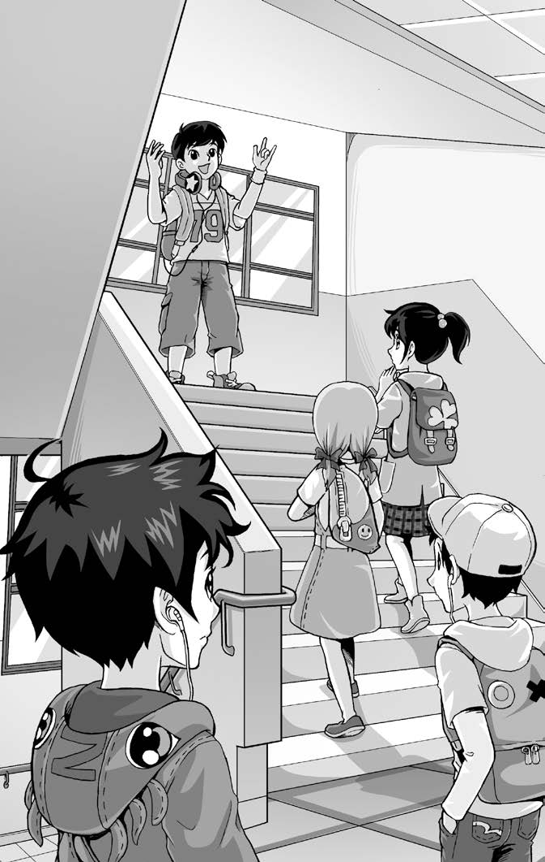

日复一日年复一年的填鸭式上课实在没什么乐趣可言，回到家中又是写不完的死记硬背作业。只有在上学和放学的路上听Walkman还能给我们的生活带来一点儿乐趣。同学之间特别是男女生之间交换录音带是当今我们的学校生活中唯一称得上令人心潮澎湃的事。

歌听多了，同学们自然学着唱几句。每逢我唱时，他们都说我的嗓子太差。学校开联欢会时，老师也从不给我上场败坏班级名誉的机会。

在班上仅有的二十一名女生中，我最喜欢申楠。遗憾的是申楠对我比较冷淡，冷淡的根本原因我清楚，是我的嗓子差。申楠喜欢唱歌唱得好的男生。李胜自然成为申楠心中的白马王子，李胜是我们班唱歌唱得最好的男生，有小李仔之称。李仔是我们崇拜的歌星，全班同学无不为李仔神魂颠倒。

一个月前，爸爸送给我一台新款Walkman。我还没见过这么精致小巧的Walkman，这么说吧，它的体积几乎和录音带一样小。最神奇的是，它的耳机和主机之间不需要线连接，是无线的，像手机那样。

我问爸爸这台Walkman是从哪儿买的，爸爸说是一个朋友送给他的。鲁西西质问爸爸为什么不将这台Walkman送给她。爸爸说考试成绩差的孩子需要优先关照。鲁西西说原来考试成绩不好还有功了。爸爸说，合格的家长对于考试成绩差的孩子更要百般呵护。爸爸还说因孩子考试成绩不好就对孩子不好的家长不配为人父为人母。

我对爸爸自然是万分感激，给这样的人当儿子实在是福气。我真恨不得马上就混出个人样来为爸爸光宗耀祖。很多家长根据孩子的考试分数再决定他们对孩子采取什么样的态度，太鼠目寸光了。其实，依我说，领悟宇宙的真谛无须苦上十几年学或读深奥的哲学著作，日常生活中的任何一件鸡毛蒜皮的小事中包含的道理都是与宇宙和人生的真谛相通的。

爸爸送给我的Walkman原来是个非同寻常的物件，关于这一点，爸爸并不知道。

在我第二次使用那Walkman听音乐后，我忽然觉得自己来了灵感，我抑制不住想写一首歌词，甚至连歌名都有了。我觉得很可笑，因为在学校我的作文从来都是老师嘲笑的对象，像我这样的语文水平怎么可能写歌词呢？

奇怪的是不管我怎么克制自己不要写歌词，可我的手就是不听指挥，我惊讶地发现我的手竟然自作主张地握起笔在纸上写起歌词来。

最最令人不可思议的是，歌词写完后，我又不知天高地厚地产生了要为这首歌词谱曲的念头。

鬼使神差地我竟然在没有任何乐器支援的困境中为歌词谱了曲。

谱完曲后，我情不自禁地唱了一遍。

当我唱完时，我回身看见我的房间门打开了，门口站着爸爸妈妈和鲁西西。

鲁西西问我，刚才的歌是谁的？李仔？张仔？九大天王？

我说鲁西西你别讽刺人，就算爸爸没送给你Walkman，你也不能如此记恨挖苦我呀，我知道我的嗓子差，我的嗓子不差申楠会理李胜？

爸爸妈妈吃惊地说，皮皮鲁你说什么？刚才的歌是你唱的？

我对爸爸妈妈说，你们今天和鲁西西联手捉弄我？

妈妈从我手中拿走我词曲的歌看，边看边赞不绝口。

妈妈问我这是从哪儿抄来的歌，绝了。

我说作词作曲全是本人。

他们三个一同起哄。

我正色道，谁瞎说谁是××。

他们立刻信了。往常只要我这般起誓，就百分之百不是谎言。

爸爸说，刚才真是你唱的？

我说，千真万确。

爸爸说，原来我的儿子有一副金嗓子。

鲁西西让我再唱一遍。

我将信将疑地问，我唱得真有那么好？

鲁西西说，如果刚才真是你皮皮鲁唱的，我肯定要享给歌星当妹妹的福了。

我就又唱了一遍。

我看出爸爸妈妈和鲁西西听傻了。

半晌，鲁西西才对着我蹦出这么一句话：天将降大任于斯人也。

妈妈说，不需要任何包装，现成的歌星。

爸爸对我说，明天他带我去笔尔唱片公司，该公司的总裁是他的小学同学。

妈妈说，就这么一首歌出不了专辑。既然能写一首，没准儿就能写好多首。有八首歌就能出专辑。

经妈妈这么一提醒，我立刻觉得灵感如潮。

我说，快拿纸笔来。

爸爸妈妈和鲁西西抢着笔墨伺候。

我一口气连词带曲写了十首歌，首首是空前绝后之作。

鲁西西提议说，歌星出专辑，都将最好听的歌放在录音带的最前边，号称主打歌。咱们也应该从这十首歌里选一首主打歌放在最前边。

我们全家比较了四个小时，最后一致认为十首歌只能在专辑里并列第一。别无选择。

次日我和爸爸去了笔尔唱片公司。爸爸对已成为大公司总裁的小学同学说，举贤不避亲，我向你推荐一位歌星，我的儿子皮皮鲁。

没等总裁说话，爸爸就示意我亮嗓子。

一曲未终，总裁兴奋得手舞足蹈。

唱得好！唱得好！你一出道，好多歌星就没饭吃了。总裁对我说。

爸爸满面春风。儿子不亲眼看见爸爸为儿子出息了高兴，就不算是真正懂得什么叫尽孝道。

总裁问，刚才皮皮鲁唱的歌是谁的词谁的曲？大手笔呀！

爸爸告诉总裁词曲作者姓甚名谁。

总裁愣是十分钟没眨眼睛。

总裁醒过神儿来后对我爸说，你快回家做准备吧。

爸爸问做哪方面的准备？

总裁说，加固银行账户，别让波涛汹涌的滚滚财源把账户冲塌了。

爸爸哈哈大笑。

总裁让秘书起草合同书，我成为笔尔唱片公司年龄最小的签约歌手。我给自己起的艺名是鲁仔。

总裁对我和我爸说，事不迟疑，现在竞争激烈极了，明天就来录音，五天后专辑出版上市。

总裁叫来该公司专门设计录音带套封的美工师，让他当场为我的专辑设计套封。

美工师说套封上除了鲁仔的照片外，要有鲁仔的自白，比如喜欢吃什么喜欢什么颜色等等，追星族对自白特感兴趣。

我说，一定要有考试成绩差得不能再差这条。

总裁不同意，他说这会误导追星族。

我说考试成绩和人的才能没有任何关系，我这不是误导，是正确导向。

总裁想了想，脑子转过弯来了，于是欣然同意。

次日，在家人的陪伴下，我进录音棚录音。和乐队的合作是令人愉快的。

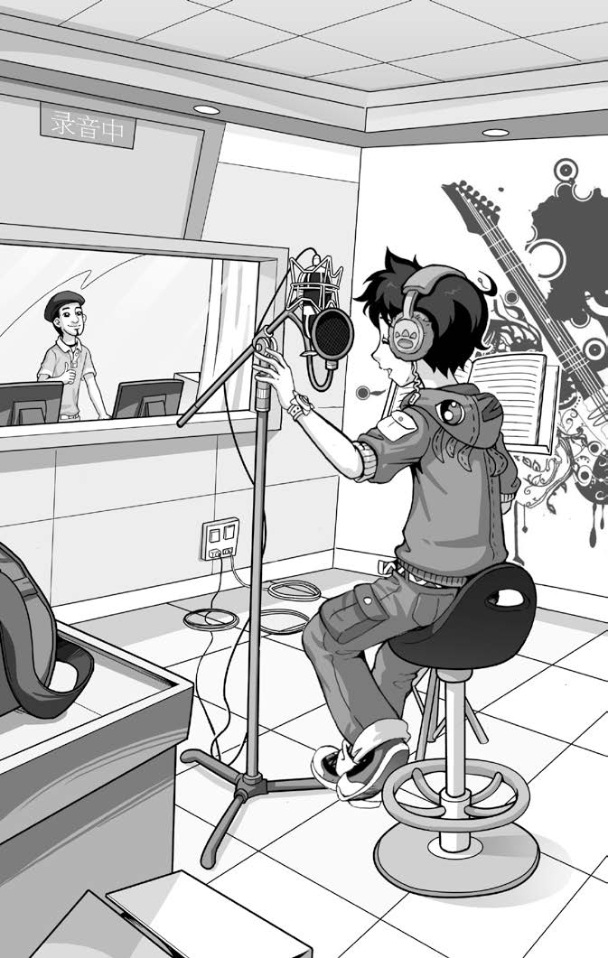

一个星期后，我的专辑出版了，总裁送给我两盒样带，他说目前他手头只有五盘，大批的音带后天才出厂。

我踌躇满志地去上学。一进教室我看见很多同学围着李胜抢什么。我凑过去看。

一个同学告诉我说，新出了一个叫鲁仔的歌星，特火特酷帅呆了，李胜有一盘复制的鲁仔的音带，同学们都想先听为快。

我看见李胜得意地拿着我的专辑的复制品录音带卖关子，申楠挤到他身边说，李胜你先给我听。

李胜说那当然。

正当李胜要将录音带给申楠时，我大声说，申楠，我这儿有原装带，我送给你一盘。

申楠一脸惊讶地看我。

李胜对申楠说，别听皮皮鲁胡说，鲁仔的原装带现在根本没有，我这盘是我舅舅从笔尔唱片公司的母带上直接录下来的，目前全国有鲁仔音带的人绝对超不过十个！李胜又说，如果皮皮鲁有鲁仔的音带，他就从窗户跳下去。

顺便说一句，我们班位于四层。

申楠瞪了我一眼，她向李胜靠拢。

我知道扬眉吐气一举击败李胜的时候到了。我要慢慢品尝胜利的滋味。我从兜里掏出我的专辑，冲申楠高举起来。

我说，申楠，你看，原装带在这儿！

申楠回头本是想骂我，当她看清套封上的鲁仔两个大字时，终于弃暗投明跑到我身边从我手中接过我的专辑。

剩下来的场面不用我描述你们也能想象出了。只有两个字能形容当时我们教室里的情景。这两个字是什么？你们再想想。对，当然是：爆炸。

申楠看见套封上是我皮皮鲁的玉照时，她首先脱口而出的话是：鲁仔长得真像皮皮鲁呀！

凑过来看的同学说，就是皮皮鲁吧！

大家看完套封上的鲁仔再看我。

我说，业丝。

李胜满脸通红地过来看申楠手中的音带，他对我说，恶作剧！

我没有反驳李胜，我引吭高歌了一曲。

同学们听呆了。

我看出如果不是碍着未成年人的世俗限制，申楠会对我有所举动。

我还看出李胜只有转学一条路了。

老师走进教室时，同学们争先恐后告诉她皮皮鲁成为歌星了。老师说你们再胡说八道我就不教你们了。

一个星期后，我在歌坛如日中天，这仔那仔这天王那天王统统被我打得丢盔弃甲心甘情愿对我俯首称臣。我的第一盘专辑的销量突破五千万，甚至有厂家生产了专门听我的歌的Walkman。

要过春节了。

春节晚会的导演破天荒主动找我，请我参加春节晚会，因为我的名气太大了。我本来不想去，无奈申楠说希望我去，我就同意了。

到了春节晚会排演现场，我才知道参加春节晚会是几乎所有歌星的共同心愿。他们甚至不惜动用一切手段包括经济手段挤进春节晚会。

导演收了人家的心虚，当然要想尽一切办法让所有有所表示的歌星在晚会上露一面。无奈晚会时间有限，让每个歌星都独唱是不可能的，于是导演灵机一动，想出了让几位歌星共同唱一首歌的高招儿。或从头至尾一起唱。或一人唱一句，掏钱多的可以唱两句。

导演对我说，鲁仔，我想让三位男歌星和你共同唱你的《佛手》，这样有气势。他们是张三、李四和王二麻子。

我说，张三李四王二麻子明明是女歌星，怎么成男歌星了？

导演说，鲁仔你真会开玩笑，他们三个明明是男的，刚才还和你站在一起小便呢。

我说，他们女气十足，哪像男人？

导演说，张三李四都身穿戎装，阳刚之气多足！

我说，他们当了兵也是女兵。我这《佛手》不适合女歌星唱。

导演说，那我再给你找三个有胸毛的正宗男歌星和你一起唱。

我说，有胸毛也不一定就是地道的男人。

我干脆戳穿了导演的把戏，我说你不就是没办法在有限的晚会时间里安排无限的掏了腰包的歌星嘛，我给你出个主意，晚会一开始，你就安排除我之外所有参加春节晚会的歌星来一个上百人的五分钟大合唱，和你铁的歌星可以给个特写镜头，关系一般或出血少的歌星来个广角就打发了。他们唱完了剩下的四个小时我都包了，保你首首精彩，把观众都憋死也舍不得上厕所。

导演说你瞎说什么？

我说我是认真的，你如果不同意，我就不参加晚会了。

导演请示制片人，制片人说如果没有鲁仔，起码有十八个企业会收回赞助金。晚会就告吹了。

导演只有同意我的无理要求。我原以为那些歌星会集体绝食抗议，没想到他们绵羊般地无条件顺从了。真是一物降一物，再牛的歌星到了春节晚会导演面前也成了孙子。

于是我得寸进尺，要求将笑星也放进大合唱的行列中。导演和笑星特合作。

春节晚会一共两个节目：一个大合唱，一个我的独唱音乐会。

登峰造极的收视率造成了十多亿人锁定一个频道的奇观。

## 1998年2月16日 星期一（假账）

每个星期最令我高兴和激动的就是星期一。

这当然是因为星期一学校有隆重的升国旗仪式。每逢星期一早晨起床后，我都会洗一个澡，我觉得参加升国旗仪式前应该沐浴。今天自然也不例外。沐浴后，我穿上洗得干干净净的校服，迎着朝阳朝学校走去。

我早就注意到，星期一学校的气氛和平时不一样，老师和同学的表情都特庄重，几乎没人开玩笑。大家都在期待那个令人神往的庄严时刻。王晓宁企图勾引我说笑话，被我义正词严地拒绝了，我还对他进行了批评教育，他表示今后改正。

随着铃声的呼唤，我们在老师的带领下列队走到操场。这时，两名升旗手已经笔直地站立在高耸入云的旗杆下边。我真羡慕他们。我最大的心愿就是当一次升旗手，我知道我现在的学习成绩距离出任升旗手还有差距，但我不气馁，我一定要改正上课精力不集中的缺点，改正考试马虎的缺点。

升旗开始了。我注视着国旗顺着旗杆缓缓上升，我心潮澎湃热血沸腾。我的眼前浮现出无数革命先烈为了真理抛头颅洒热血的场面，我们能够生活在今天真是太幸福了！每次参加升旗仪式，我都有脱胎换骨的感觉。我一定要努力将自己的考试成绩弄上去，不辜负革命前辈的期望。

缓缓升起的国旗在我眼中幻化成烈士的光辉形象，幻化成喷薄的钢水，幻化成腾空而起的长征2号火箭，幻化成……

我以望眼欲穿的心情期待着下一个星期一。

## 1998年2月16日 星期一（真账）

我没想到自己会获得如此巨大的成功，刚上初三的我就上了《时代》杂志的封面，还被评为本年度全球风云人物。

这得感谢电脑。

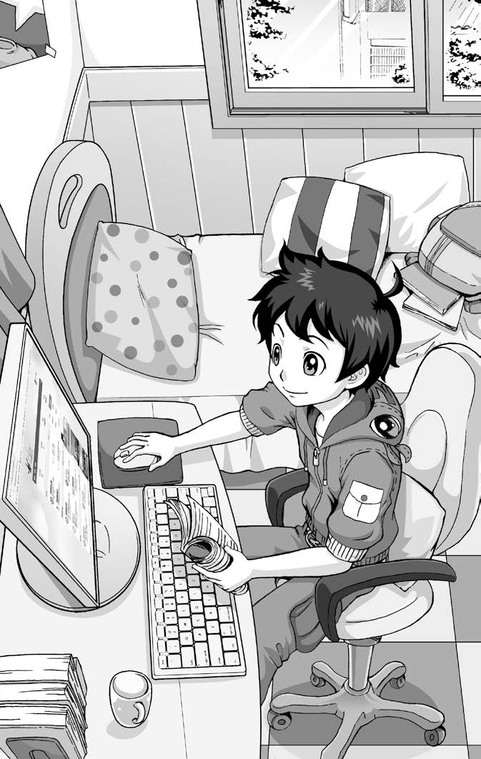

自从两年前爸爸给我买第一台电脑起，我就和电脑结下了不解之缘。我至今不明白在《舒克舌战贝塔》第九回合中持“早接触电脑对孩子无益”观点的反方舒克怎么会获胜？即使舒克嘴皮子再利落，身为孩子的百万评委也不能投他的票呀！早接触电脑对孩子绝对有益。

通过玩电脑游戏，我熟练地驾驭了电脑。通过上网，我接触到了外边的世界。时间一长，我不满足于被动地与电脑相处了，我想改变它或改变其他玩电脑的人。

生活中最令我头疼的事是写作文，写作文如果能提高写作水平也还说得过去。可惜如今老师要求学生写的八股作文越写学生越傻。遗憾的是作为学生不写又不行。都说电脑无所不能，能不能有一种帮助学生写八股作文的软件？只要使用者将老师出的作文题输进电脑，再将该老师对作文的好恶输进电脑，不需使用者费吹灰之力，一篇八股作文就诞生了。既满足了老师的要求，又保护了学生的写作能力。

我越想越觉得这是一个功德无量的创意，很有价值。

我决定尝试编写这个软件，我将它定名为《八股作文万花筒》，简称BGZW软件。

编程比玩电脑游戏枯燥，但我觉得很有意思。

我遇到了不少困难，有些几乎是不可逾越的。可我一一将它们制服了，制服困难后的喜悦是无可比拟的。我由此意识到世界上其实只有两种人，一种人从事熟练工劳动，另一种人从事创造性劳动。从事熟练工劳动的人压力小，不退则进。从事创造性劳动的人压力大，不进则退。绝大多数老师从事的是熟练工劳动，只有极少数老师能够抛开教参的束缚进行创造性发挥。

我终于将BGZW软件编写完了，我对它进行了检测，屡试不爽。

我欣喜若狂。

在吃晚饭的时候，爸爸发现我进餐时合不上嘴。他问我遇到什么高兴事了？

我说我编了一个名叫《八股作文万花筒》的软件。

妈妈说，你小小年纪，会编软件了？

爸爸对妻子说，你可别小看人，在电脑领域绝对是未成年人一统天下，想当初比尔•盖茨发迹时还不到多少多少岁。

鲁西西问我说，你刚才说你的软件叫什么名字？

我重复了一遍。

鲁西西问这软件是干什么的。

我告诉她。

鲁西西兴奋，她说如果真有这样的软件，保准全国四亿孩子人手一套。

家人顾不上吃饭了，他们到我的房间要看我演示BGZW软件。

我打开电脑，请爸爸出题。

爸爸说了一个八股作文的常用题目《最难忘的一件事》。我将这个题目输入电脑。我再请鲁西西将她语文老师的禀性输入电脑。我设定的供使用者选择的语文老师的禀性有：挑剔或宽容，僵化或活分等等。

鲁西西输入她的语文老师的特点。

我敲了一下回车键，一篇八股作文在一秒钟内诞生了。鲁西西看完后大加赞赏，说这篇作文全是废话肯定会被她的语文老师当作范文大肆吹捧。

有商业头脑的爸爸看出BGZW软件的价值，他拥抱我向我祝贺。我想起了前几天在一本书上看到的先哲墨子说的一句话：虽有慈父，不爱无益之子。意思是再慈祥的父亲也不会爱没用的儿子。

后边的事情我不说你也能猜到了。BGZW软件风靡全国，大受学生欢迎。有眼光的家长趋之若鹜地给亲骨肉抢购BGZW软件，一个月内BGZW软件销售出了一亿两千万套，创了软件销售的世界纪录，据说比尔•盖茨因此三天三夜辗转反侧睡不着觉。现在的消费者买电脑先问商家：你这电脑预装BGZW了吗？光是买BGZW软件预装权的国内电脑厂家就付给我七十亿人民币版税。

我没想到成功来得这么快。我第一感谢电脑。第二感谢应试教育。没有愚蠢到极点将学生逼得走投无路的应试教育，BGZW会有如此天文数字的发行量？

你们肯定想知道我这个十四岁的孩子成为亿万富翁后的感受。我的感受如下：有人说，他如果有了钱，就什么都不怕了。我敢打赌，当他真的有了钱后，他会发现自己什么都怕了。

没钱的人恐惧，恐惧没饭吃。有钱的人也恐惧，恐惧别人拿他的钱买饭吃。

## 1998年3月5日 星期四（假账）

刚打第一节课的上课铃，坐在我身边的孟天天对我说，她忘了带钢笔，她问我能不能借给她钢笔。我只有一支钢笔。我刚想拒绝她，我忽然想起老师经常教导我们，在同学遇到困难时，要挺身而出帮助同学。

我毫不犹豫地将我的钢笔借给孟天天同学。

第四节课是自习，老师不在教室。有的同学不自觉，开始说话。我觉得作为学生，老师在和老师不在应该一样，所以我埋头自习，一句话没说。

天有不测风云。原本晴朗的天空，到了我们放学时突然下起了倾盆大雨。全班只有我一个人带了雨伞。我不能只图自己舒服安逸，不顾同学的危难。可这么多同学，我将雨伞借给谁呢？

我的目光在同学中搜索，这样的选择真难呀，我后悔自己没带几十把伞上学。

最后，我的目光落在了徐冰的身上。徐冰的身体不好，他的爸爸妈妈又刚刚离婚，他最需要关怀。于是我毅然将雨伞借给了徐冰。我看见徐冰的眼中闪动着泪花。我说，没关系，为同学排忧解难是我应该做的。

虽然我回到家里时全身上下被雨水淋得精湿，但我认为我受到了一次助人为乐的洗礼。多么有意义的雨啊！

## 1998年3月5日 星期四（真账）

放学后我神情沮丧地回到家中，沮丧的原因是老师心太狠，留了那么多家庭作业。

据我了解，我们班同学在家里写作业时大都心不在焉，一边写一边或看电视或听歌或吃零食，作业写完时当事人根本不知道自己写了些什么。

我拿出作业本，一边写一边吃花生米。

吃着吃着，我发觉不对劲儿了，我眼前凭空出现了一个外国女孩儿，她还冲我笑。

我伸手试图触摸她，什么也没有，全是空气。她笑。

我曾经听说过海市蜃楼，但还没听说过有海市蜃人。

她见我惊讶，就说：“不知道这是怎么回事吧？”

我说：“不知道。你告诉我吧。”

她说：“我也刚发现没几天。这是网络花生产生的效果。”

我问什么是网络花生。

她说：“花生在土壤里生长时是靠根茎汲取营养的。一棵根茎上结的不同花生互相有感应，不管走到哪里，这棵根茎上结的花生都能利用无形的网络相互感应。我刚才吃了一颗花生，你也肯定吃了花生。我吃的花生和你吃的花生准是同根生，所以你我通过花生网络相见了。”

我问她：“你在哪儿？”

她说：“美国。我叫莫妮卡。你呢？”

我说：“我在中国，我叫皮皮鲁。”

莫妮卡说：“你吃的是美国进口的花生吧？”

我看了看包装，原产地还真是美国。

莫妮卡说：“你好像愁眉不展。”

我说：“你好像也是。”

莫妮卡说：“没错。你是为什么事？”

我说：“老师留的家庭作业太多。烦。你呢？”

莫妮卡说：“我都十三岁了，还没有男孩子约我出去玩。我着急，爸爸妈妈比我还着急。他们老帮助我分析原因。”

我说：“你才十三岁，急什么？”

莫妮卡说：“都十三岁了还不受男孩子注意，搁谁谁不急？你愿意和我交朋友吗？”

我忙说：“不愿意。”

她伤心地问为什么。

我说我们老师不让男女生交朋友，甚至连男女生多说两句话老师都会干涉。

莫妮卡问：“你们老师是机器人？”

我说：“什么机器人，我们老师是有血有肉的活人。”

莫妮卡说：“有血有肉的人会阻止男女生交往？你们老师是不是有病？”

我说：“我们老师是怕男女生交往影响学习。”

莫妮卡吃惊：“男女生交往怎么会不如学习成绩重要？一个不会和异性交往的人他的学习成绩再好，他也是一个不健康的人。我们老师说，最可怕的人就是学习成绩好但是为人不健康。”

我说：“我们老师和你们老师不一样。”

这时，妈妈推门进来。她问我在和谁说话。我说我在同莫妮卡说话。

妈妈问莫妮卡是谁。

我告诉她来龙去脉。

我们家所有的花生在当天晚上被爸爸妈妈和鲁西西一扫而光。我看见他们吃了花生后在各自的房间里眉飞色舞地对着空气侃侃而谈。

## 1998年3月19日 星期四（假账）

老师给我们班布置的这次读书活动真是太有必要了。我选择的书是《中华小英雄100人》。

过去我只知道中华民族是一个英雄辈出的民族，读了《中华小英雄100人》这本书后，我才对我们中华民族历史上的少年英雄有了一个比较准确的了解。真是自古英雄出少年呀！在野蛮的封建时代都能出那么多小英雄，在我们今天这个伟大的时代肯定能出更多的小英雄。

在没有参加这次读书活动前，如果我碰到犯罪嫌疑人在街头行凶，我可能会袖手旁观。但在看了《中华小英雄100人》之后，再遇到歹徒为非作歹，我会义无反顾地站出来见义勇为。

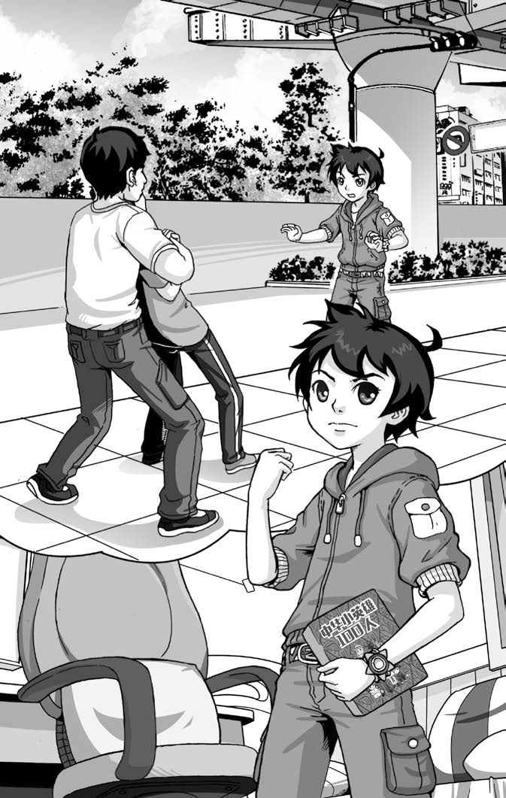

这次读书活动的意义非常深刻，它对我们班和我个人的影响将是深远的。今天是我第三遍看《中华小英雄100人》这本书，我觉得这本书真是百看不厌。在坏书充斥书摊毒害我们青少年的今天，我多么希望作家叔叔阿姨给我们多写一些这样的好书呀！

我准备将《中华小英雄100人》推荐给我的爸爸妈妈看，我觉得大人也能从这本书中汲取力量！

## 1998年3月19日 星期四（真账）

我们班同学互相攀比最多的，是脚上的运动鞋，再有就是身上的名牌运动服。

谁穿什么牌什么款式，大家都门儿清。

运动鞋和运动服自然和运动员有关，各路体育明星理所当然地成为同学们崇拜的偶像。乔丹、罗德曼、罗纳尔多、皮蓬、霍利菲尔德这些如雷贯耳的名字在同学们中比欧姆定律耳熟能详多了。

我比较喜欢篮球，爱看NBA。我觉得那不叫篮球，叫艺术。看多了NBA自己也想真刀真枪地上场打球。

我们学校每个班有个篮球队，班级之间时不时会有球赛。举行球赛时，女生为自己班的球队当啦啦队时特别卖力，这也是我们老师唯一允许男女生在同一空间互相摇旗呐喊的时刻。班上打篮球打得好的男生自然是众女生心目中的英雄。

我几次尝试加入班篮球队的努力都以失败告终。队长丁杉青当着全班同学说我打篮球是学前班水平，有这么贬人的吗？

我决定采用一鸣惊人的方式通过篮球出人头地，我发誓我这辈子要靠篮球吃饭，虽然我知道选择体育谋生十分危险，和歌星一样是吃青春饭，过了青春期事业就寿终正寝了而实际年龄离撒手人寰还差得远，还得度日如年地苦熬拔了毛的凤凰不如鸡的失落日子，但我还是要明知山有虎偏向虎山行，就为了和丁杉青赌这口气。

我开始策划自己的成功之路。篮球有篮板王、扣篮王、空中飞人等等令球迷心旷神怡的美称，吃别人嚼过的馍没味儿，我要创新。

经过一周的冥思苦想，我决定当远距离投篮王。这个远距离可不是一般意义上的远距离，是指两个篮球架之间的距离。说白了，就是我能站在本方篮球架下边将篮球直接投进对方球框里。

这个构思是伟大的和划时代的，这意味着只要我上场，其他队员都成了可有可无的摆设。

我清楚想想容易，但真要练出这等功夫肯定是要吃许多苦的。首先是要有强大的臂力。

我很小就知道有一句话叫作吃得苦中苦方为人上人。我开始苦练远距离投篮。方法其实很简单，就是循序渐进。我先站在篮板下投篮，然后一步一步往后退着投篮。我发现这样练谁都能成为超远距离投篮王，可惜没人能产生这样的思路，由此可见新想法是最值钱的。

经过三个月的一寸一寸往后退着投篮，我的后背终于挨着了另一方的篮球架，我惊讶地发现我仍然能轻而易举地将篮球投进对方的球筐，命中率达98％。我体会到了积少成多的神奇力量。

这天下午，我们班和三班举行篮球赛，身怀绝技的我仍然不露声色地忍辱负重甘为啦啦队的一员，我期待着最佳出道时机，制造轰动效果。

在比赛进行到最关键的时刻，我们班的一名队员脚崴了。替补队员上场没几分钟也受伤下场了。我看见丁杉青急得脸上的青筋都暴起来了。女生们更是集体为班级的荣誉鬼哭狼嚎。

我大喊一声：“我来了！”

丁杉青想阻止我上场，但他实在想不出班上还有谁比我强，只好同意了。

正好轮到我方发球。我站在发球的同学身边对他说，把球发给我。他说，你站远点儿。我说，你就给我吧。我几乎是从他手里把球抢过来的。

我站在我方篮球架下边，将球投了出去。

篮球飞跃全场，准确地进入对方的篮筐。

经过短暂的鸦雀无声后，全场掌声雷鸣。我看见我们班的女生的目光齐刷刷地锁定在我身上。

当我投进第二个跨场球时，我看见三班女生的目光也大义灭亲地锁死在我身上了。

我上场后，一共投了二十五个跨场球，全部命中。

比赛结束后，两个班的女生将我团团围住，不知是谁先提议的，反正她们不容分说将我抬起来抛向空中，然后再接住我，再抛。那种感觉真是美好。

每抛我一次，她们还口中念念有词：气死乔丹！气死罗德曼！

两个班的男生傻站在一边看，一个个眼中全是妒火。特别是丁杉青。

当我代表校队参加了一次校际篮球赛后，NBA的星探不远万里来了。

我惊讶他们的工作效率，他们竟然比近在咫尺的我们的国家队的嗅觉还灵敏。

NBA星探的职责是为NBA在全球物色出色球员。

星探找到我家，他说要看我投篮。我们全家人带着他去了一座体育馆。

我投了五次给他看，全命中。

星探当即开价五千万美元请我去公牛队打球，我毫不犹豫地拒绝了。

星探问为什么。

我说我要去就加盟NBA手最潮的队，帮他们起死回生。

星探一脸的刮目相看表情，说那我就介绍你去温哥华灰熊队当救世主。

我于是中止了学业去美国NBA打球，乔丹只和我同场打了一次球就知趣地宣布退役了。

世界各大体育用品公司趋之若鹜地央求我为他们的产品做广告，我一一谢绝。我投资生产了皮皮鲁牌运动系列，从鞋到服装到帽子应有尽有，我上场使用的15号成为全球青少年朝思暮想的吉祥号码，谁的衣服或鞋上没有15号谁在学校就低人一等。我的收入自然不菲。

温哥华灰熊队在我的率领下果然登上了NBA本赛季冠军宝座。

我回国后向国家教育部门捐款十亿，我指定此款是在全国学校推行考试分数保密制的专用经费。现在干什么都得花钱。

# QQ图片20161025144728

## 一

皮皮鲁将一个普通的周末变成了不寻常的周末。

促成这个转变的是那台咖啡色的电脑。

像往常的周末那样，皮皮鲁睡了个懒觉。阳光透过窗帘的缝隙照射到他脸上时，他醒了。

皮皮鲁坐起来伸了个懒腰，开始穿衣服。

洗漱完毕，皮皮鲁自己弄早餐，很简单，牛奶冲麦片，外加一个鸡蛋。

“你吃完早饭了？”皮皮鲁边吃边问在起居室看电视的鲁西西。

“比你早一个小时。”鲁西西眼睛没有离开屏幕，说。

皮皮鲁用完早餐，回到自己的房间玩电脑。

皮皮鲁最先接触电脑是通过玩电脑游戏。现在，他对游戏已经不大感兴趣了。皮皮鲁目前最喜欢的是上网，也就是通常人们说的互联网。

互联网将全世界数千万台电脑连接到一起，它令千百万人如醉如痴疯狂上网，它改变了人类的生活。人们不需要出门就可以在家里和在世界各地的陌生人交谈，而且可以不暴露自己的身份、年龄、性别，这是一种极其刺激的新的生活方式。过去，向很多不认识的人发表自己对世界的看法是作家的专利。随着互联网的诞生，凡是上网的人都拥有了这个权利。电脑真正吸引皮皮鲁的，正是这一点。

皮皮鲁在网络上向千百万陌生人发表自己对各种事物的看法，从劫机事件到物价，从学校生活到地震预报。这在从前是绝对不可能的事，谁会听一个上学的男孩子说话？互联网是一种新的媒体载体，它敞开宽容的怀抱公平地接纳一切人，是真正自由民主的体现。互联网的诞生使报刊、广播电视这些传统媒体黯然失色自惭形秽。

皮皮鲁打开电脑上网，他先看了在世界各地的未曾谋面的朋友给他发的电子邮件，还有不少朋友给他发来了电子新年贺卡，皮皮鲁感到愉悦。

皮皮鲁敲键盘到“时事公园”转了一圈儿，那里有七百多人在谈论昨天晚上发生的某大国元首遇刺事件，皮皮鲁发表了自己对这件事的见解后，离开“时事公园”到了“交友天地”。

“交友天地”是皮皮鲁经常光临的地方，他在这里少说交了数百个不错的各国朋友。皮皮鲁喜欢这种不见面的交友方式。

“干吗总是去熟悉的地方，到一个没去过的地方看看。”皮皮鲁对自己说。

皮皮鲁通过键盘随意打了一个网址，电脑屏幕上出现了一个陌生的界面。

“真逗，还真碰上了。”皮皮鲁兴奋。

上网瞎敲键盘一般是敲不出网址的。

“你是谁？为什么进入我们的领域？”屏幕上出现了一行字。

“我是一个朋友。这是哪儿？”皮皮鲁打字问对方。

“你来自三维世界？”

“当然，难道还有四维世界？”

“我们是二维世界。”

“二维世界？你可真逗。”皮皮鲁冲着电脑屏幕笑。

电脑网络上的朋友由于不见面，所以很容易培养幽默感。

“我们真的是二维世界。”对方坚持。

“那我就是五维世界。”皮皮鲁打字。

“你来自五维世界？太好了！”

“你信我是五维世界的？”

“你告诉我你的住址，我就知道你是几维世界的了。”

“网上的规矩可是不随便问别人的住址呀。”

“那就算了。”

“其实我不告诉你我的住址，你也知道我是三维世界的。哪儿有什么二维、四维、五维世界！”

“当然有二维世界，我们就生活在二维世界里。怎么会没有二维世界？你可真逗。”

“平面能叫世界？在平面里能生活？”

“我们都生活了这么多年了，怎么不能生活？”

“……”皮皮鲁不想再和这位新认识的网友聊了，他觉得幽默应该有时间限制，在一个话题上没完没了就不幽默了。

“你怎么不说话了？”对方问。

“我大概不适应和二维世界打交道。”皮皮鲁打字。

“为什么？”

“我要退出了，再见。”皮皮鲁准备退出这个网址。

“先别！我看出你是不信地球上有二维世界，你应该相信。把你的住址告诉我，我让你相信。”

“为什么告诉你住址我就会相信？”

“我去你身边。”

“越说越没谱了。”

“你没有好奇心。没有好奇心的人算是完了。”

“我皮皮鲁没有好奇心？我是这个星球上好奇心最强的人。”

“那你就告诉我你的住址。我会让你大开眼界。”

皮皮鲁将自己的住址告诉给对方。

“我现在就在你的身边。”屏幕上出现了这样的字。

皮皮鲁觉得好笑，他的房间的门依然关着，根本没人进来。

“我现在把你的电脑左边的这本书移到你的床上去。”对方在电脑屏幕上说。

皮皮鲁看见自己手边果然有一本书。他愣了。

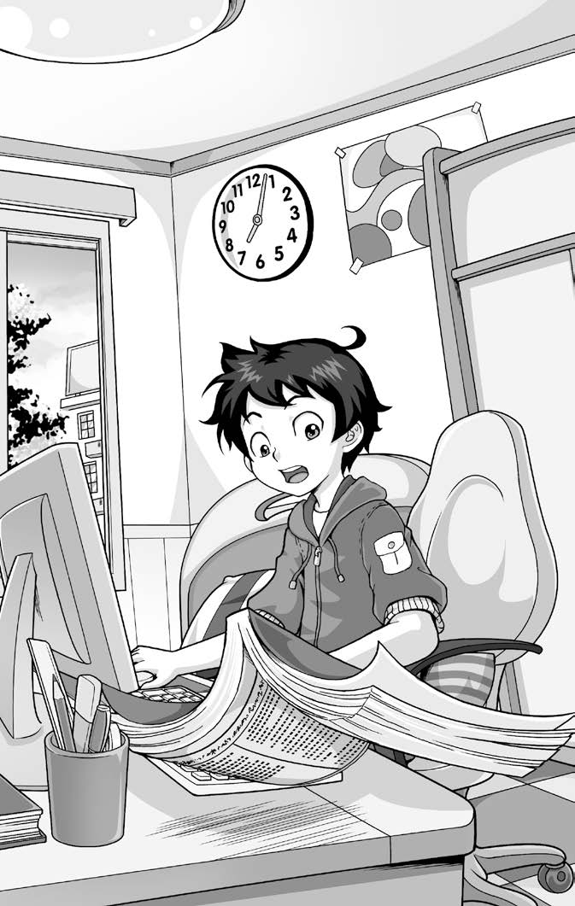

令皮皮鲁更吃惊的事发生了。

那本书腾空而起，自己飞到了床上。

“你信了？”电脑屏幕上问皮皮鲁。

“你真的是二维世界？”皮皮鲁大喘气。

“真的是。”

“老师怎么没告诉我们？”

“老师不知道的事比知道的事多多了。”

“你们是扁的？”

“我不知道什么叫扁。”

“你们能看见我们？”

“当然。”

“我们却看不见你们！”

“不知道为什么。”

“你们也有电脑？”

“比你们早有五十三年。”

“你们上了我们的电脑网络？”

“对。这是我们二维世界和你们发生联系的唯一渠道。”

“你们的身体是无形的？”

“我不知道什么叫无形。”

“就是看不见。”

“看得见呀！”

“反正我们看不见。”

“我们看得见你们，你们看不见我们，好像有点儿不公平。”

“没错。”

“你叫什么名字？”

“皮皮鲁。你呢？”

“雨爵。”

“我喜欢这个名字。”

“我也喜欢你的名字。”

皮皮鲁无论如何没想到地球上还有二维世界，他原先认定地球上只有三维世界。

“你是第一个闯入我们二维世界网址的人。”雨爵说。

“没关系吧？”皮皮鲁问。

“我很高兴和你交朋友。”

“我也是。我把我的E-mail（电子邮件）地址告诉你，你随时和我保持联系。”

“你也记住我的地址，你刚才是瞎蒙的吧？”

“对，是瞎蒙的。”

皮皮鲁和雨爵交换E-mail地址。

“你们住在什么地方？”皮皮鲁问。

“和你们一样，遍布全球。”

“刚才是你移动的书？”

“是的。”

“你进了我的屋子？”皮皮鲁惊讶。

“对。”

“你们乘坐什么交通工具？”

“我们自己就会以光速运行，不需要交通工具。”

“太棒了！”

“你们有时候也会感觉到我们的存在，但你们爱做不着边际的解释。”

“地球上有时发生一些我们无法理解的事，是不是都是你们干的？”皮皮鲁问。

“差不多。”雨爵说。

“举个例子。”

“百慕大。”

皮皮鲁成为人类成员中第一个知道百慕大秘密的人。

“咱们能离开电脑交谈吗？”皮皮鲁想让雨爵到他的房间来聊。

“咱们只能通过电脑交谈，我们的发音系统和你们的完全不一样，不通用。不过我可以到你家去，你想什么我能知道，咱们可以玩。”雨爵在电脑屏幕上说。

“我退出了。你快来！”皮皮鲁敲键盘退出网络，关机。

皮皮鲁打开房间门，看见鲁西西还坐在起居室里看电视，他想让雨爵帮他和鲁西西开个玩笑。

皮皮鲁关上门等雨爵。

“雨爵来了吗？”皮皮鲁刚这么一想，他就看见刚才那本书又自己动了。

这是雨爵向皮皮鲁发出的他已经来了的信息。

“雨爵，你好，欢迎你来我家。”皮皮鲁想。

那本书自己在空中摇摆。皮皮鲁虽然看不懂是什么意思，但他清楚这是雨爵在回答他。

“帮我和鲁西西开个玩笑。鲁西西是我妹妹，她在外边那间屋子看电视。”皮皮鲁想。

空中的书做明白无误的点头动作。

皮皮鲁兴奋地来到鲁西西身边，和她并肩坐在沙发上。

“什么电视？”皮皮鲁问鲁西西。

“连续剧。”鲁西西说。

皮皮鲁不爱看连续剧。他觉得所有连续剧都可以拆开了再接着看。比如看完甲剧的第二集，再接着看乙剧的第五集，故事情节完全可以接上。

“这男主角怎么跟女人似的？他应该长胡子。”皮皮鲁指着电视屏幕上的一个人物说。

“剧情不需要他长胡子。”鲁西西说。

“我能让他长胡子。”皮皮鲁说。

“胡说八道。”鲁西西说。

“长！”皮皮鲁发令。

屏幕上的男主角的鼻子下边突然长出了胡子。

鲁西西扭头看皮皮鲁，那目光让皮皮鲁心满意足。

“怎么了？”路过起居室去厨房的妈妈看见了女儿的目光。

“他让电视剧里的人长了胡子。”鲁西西指着皮皮鲁对妈妈说。

“你说什么？”妈妈百分之百听不懂。

“刚才这部电视剧的男主角没有胡子，皮皮鲁让他长了胡子。”鲁西西告诉妈妈。

“你在电视屏幕上乱画？”妈妈质问儿子。

“我再笨也笨不到通过往屏幕上画的方法让男主角长胡子呀！”皮皮鲁对妈妈说。

“那你？”妈妈看了一眼那男主角嘴上的胡子，她熟悉这位男星，他从来没有胡子。

“我还能让女主角也长胡子。”皮皮鲁说。

妈妈不信。

屏幕上的女主角长胡子了。

“你？”妈妈看看屏幕上的女主角，再看看皮皮鲁，说不出话。

这个周末，皮皮鲁很开心。

## 二

皮皮鲁的班换了班主任。

新班主任二十一岁，女性，刚从师范毕业。

“我很高兴到这个班担任班主任。我叫宋薇，你们可以叫我宋老师，也可以叫我宋薇。”新班主任对全班同学说。

同学们兴奋，他们没见过这样的老师。往常的老师都不准学生直呼其名，有的甚至千方百计不让学生知道他（她）的全名。

“咱们既是师生关系，又是朋友关系。”宋老师说。

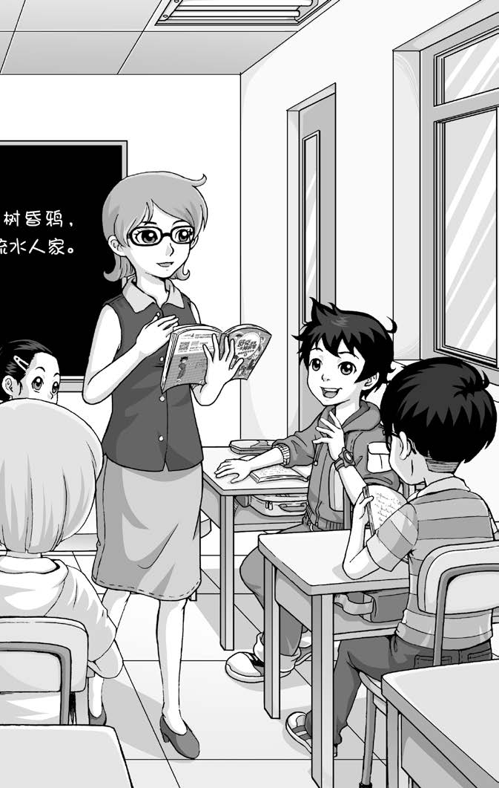

“宋薇，我可以提一个问题吗？”皮皮鲁想试试是不是真的可以对班主任直呼其名。

“你说吧。”宋老师对皮皮鲁说。

看到果然可以平等地叫老师的名字，皮皮鲁很感动，他决定以后只叫“宋老师”，绝不叫“宋薇”。

“宋老师，我觉得往常上课太压抑，像上刑。您当我们的班主任后，上课时能不能宽松一些？”皮皮鲁站起来说。

“以后同我说话不用站起来，也不用举手，开门见山就可以。”宋老师示意皮皮鲁坐下，“以后咱们上课气氛要活跃，同学们可以采取任何姿势听课，但不能妨碍别人。”

教室里的气氛立即活跃起来。

“宋老师，坐在课桌上听课也行吗？”有同学问。

“当然。只要你不会挡住后边的同学。”宋老师说。

“上课时如果想上卫生间方便行吗？”一位叫史斯明的同学问，他曾经有上课时想小便老师不同意导致尿裤子的经历。

“当然可以。”

同学们兴高采烈。

“最主要的，我决定不给同学们留家庭作业。咱们在课堂上将学的知识全部弄懂。”宋老师说。

热烈鼓掌。

“我还认为考试分数不能衡量一个学生的才智和未来，咱们班评判学生成绩不靠分数，而是全面评判，最主要的是道德品质和创造性能力。”宋老师说。

更热烈的掌声。

宋老师长相一般，但她在同学眼里成了仙女、天使。

皮皮鲁更是崇敬宋老师，他觉得碰上一个好老师是一生的幸福。

宋老师说到做到。从她担任皮皮鲁所在班的班主任起，皮皮鲁的班就变了一个样。课堂气氛极其活跃，同学们在自由的空气中吸吮着知识的甘露。同学们过去崇拜什么样的偶像都有，歌星、球星、影星。现在全班同学包括皮皮鲁全都“移情别恋”，将宋老师作为自己的崇拜偶像。

过去皮皮鲁最不爱上学，现在他最爱上学。连爸爸妈妈都感到奇怪，当他们从儿子口中听到“我真怕放寒假”这样的话时。

这天上午，校长路过皮皮鲁所在班的教室，他随意往教室里望了一眼，他看见有的学生靠窗台站着，有的学生坐在课桌上。

校长推开教室门。

“这是怎么回事？”校长问宋老师。

“怎么了？”宋老师没明白校长问什么。

“他们这是在上课？”校长指坐在课桌上的同学。

“他们听课的精力很集中呀。”宋老师说。

“用这种姿势听课？”校长表情越来越严肃。

“只要将我讲的听明白了，采取什么姿势重要吗？”宋老师问校长。

“你来我的办公室！”校长对宋老师说。

“现在？”宋老师不想耽误同学上课。

“对，就现在！”校长说完回头怒气冲冲地走了。

全班同学都关切地看着宋老师。

“我去一会儿就回来。”宋老师给学生宽心。

“我们和您站在一起！”同学们异口同声。

宋老师走进校长办公室。

校长正在接一个电话。

“您放心，我马上处理。”校长放下电话。

宋老师站着。

“刚才我接了你们班一位家长的投诉电话，他投诉你不给学生留家庭作业。有这回事吗？”校长质问宋老师。

“有。我觉得家庭作业不利于学生的身心健康发展。”宋老师说。

“你觉得？你才教了几天书？难道我们这些从事教育几十年的人还不如你一个刚毕业的人？”校长怒不可遏。

“学校应该想尽一切办法使学生喜欢学习，不应该使学生厌恶和惧怕学习。”宋老师说。

“放肆！”校长不得不拍桌子。

“我反对应试教育，将学生培养成考试人才是错误的。”宋老师初生牛犊不怕虎。

“我给你一天时间纠正你的错误！今天下午我去你们班听课！如果你不改正，从明天起，你就不能再担任班主任了！”校长威胁道。

“校长，您听我说……”宋老师眼泪夺眶而出。

“回去上课！”校长咆哮。

宋老师红着眼圈回到教室。

同学们静静地看着她，没人说话。

“现在上课……”宋老师哽咽。

“最后一课？”皮皮鲁问。

“差不多。”宋老师将自己去校长办公室的经过告诉同学们。

“校长要求怎么上课咱们就怎么上课，只要宋老师还当咱们的班主任就行。”皮皮鲁说。

同学们赞成。

“谢谢你们！但我不想做违心的事。”宋老师说。

大家觉得自己没白把宋老师当崇拜偶像。

不知怎么搞的，这节课的后半截，同学们一个个雕塑般地坐着。

## 三

中午放学后，皮皮鲁拖着沉重的心情回家吃午饭。

“你有心事？”鲁西西见皮皮鲁一边吃饭一边发愣，问。

“宋老师可能不教我们班了。”皮皮鲁叹气。

“为什么？”鲁西西知道宋老师是深受同学爱戴的老师。

皮皮鲁将经过告诉鲁西西。

轮到鲁西西叹气了。

皮皮鲁突然想起了雨爵，他扔掉筷子，跑进自己的房间。

“皮皮鲁，你不吃了？”皮皮鲁身后传来鲁西西的喊声。

“吃饱了！”皮皮鲁头也不回地打开电脑。

雨爵正好在网上。

“我需要你的帮助！”皮皮鲁在电脑上对雨爵说。

“说吧，什么事？”雨爵问。

“我跟你说过宋老师吧？”

“就是那个特好的老师？”

“对，就是她。她今天下午就要离开我们班了！”

“为什么？”

“校长不喜欢她。”

“校长喜不喜欢她有什么关系？学生喜欢她不就行了！”

“你真是生活在二维世界，对我们三维世界了解得太少。校长不喜欢一位教师，这教师就很难在学校生存了。”

“校长为什么不喜欢宋老师？”

“简单说吧，就因为学生太喜欢宋老师。”

“奇怪的三维世界。”

“校长今天下午来我们班听课，他说如果他不喜欢宋老师的教学方法，就会不再让她担任我们的班主任。”

“我能怎么帮你？”

“让校长喜欢宋老师的教学方法，不管她怎么上课，校长都喜欢。行吗？”

“易如反掌。”

“还要在全校推广宋老师的教学经验。”皮皮鲁得寸进尺。

“没问题。”

皮皮鲁心花怒放。

关闭电脑后，皮皮鲁使用跑百米的速度赶到学校。

皮皮鲁在楼道里碰到宋老师。

“宋老师，下午没事了！”皮皮鲁喘着气对宋老师说。

“没什么事了？”宋老师笑着问皮皮鲁。

“下午校长来咱们班听课时，您想怎么上课就怎么上。不管您怎么上，校长都会高兴，还会对您的教学方法大加赞赏。”皮皮鲁说。

“这怎么可能？”宋老师笑。

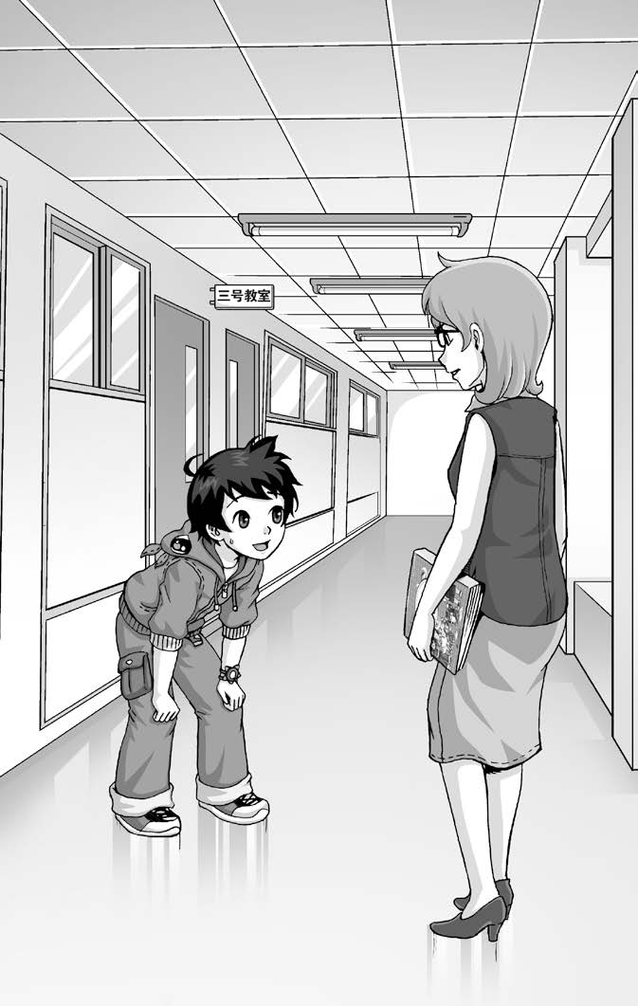

宋老师不管对任何学生说话，都是先笑。

“我请了二维世界的朋友帮您！”皮皮鲁小声说。

“二维世界？”宋老师笑。

“您不信有二维世界？”

“真有？”

“真有！”

“我看事实。”

“您马上就会相信的。”

“但愿。”宋老师又笑。

皮皮鲁喜欢对学生笑的老师。

上课铃响了。

校长表情严肃地走进教室。宋老师请校长坐在最后一排。

“欢迎校长参加我们班上课。”宋老师说，“同学们还像以往咱们上课那样，不必拘束。”

尽管宋老师这么要求，可同学们没有像以往上课那样随心所欲，他们怕失去宋老师。

心里有底的皮皮鲁坐在了自己的课桌上。

“宋老师，我觉得咱们今天上午学的那节课文有错误。”皮皮鲁没有举手就发言。

“是吗？说说你的看法！”宋老师最喜欢同学有自己独到的见解，她不喜欢唯命是从的学生。

同学们出了一身冷汗，他们看校长。

校长脸上的表情突然阴转晴，他带着明显欣赏的表情看皮皮鲁。

皮皮鲁坐在课桌上谈自己的看法。

“好！有道理！”校长夸皮皮鲁。

宋老师和同学们都惊讶。

“我觉得不光是这节课文，咱们的整本语文书都缺少阳刚之气，净是花呀草呀的。”皮皮鲁得陇望蜀。

“嗯，说得好！”校长情不自禁站起来。

同学们受了鼓舞，纷纷发言谴责课本。课堂气氛活跃。

“你们等一下，我去通知全校老师来你们班取经。这样上课太好了，培养了学生的独立人格和独立思考能力！”校长跑步离开教室去叫全校老师。

“我相信有二维世界了。”宋老师走到皮皮鲁身边小声说。

皮皮鲁笑了。

全校老师在校长的带领下来到皮皮鲁的班观摩上课。

“他们班上课学生可以坐在课桌上？！”

“学生发言之前不用举手？”

“想上厕所就去了？”

“可以和老师唱反调？还受鼓励？！”

教师们边看边瞠目结舌。

“我现在叫大家来，就是要在全校推广他们班的教学经验。从明天起，全校都要这样上课。作为学校，最重要的是培养学生的健康个性和独立能力。咱们以前那叫误人子弟！”校长对全校教师说，“从今天起，谁也不准留家庭作业！”

宋老师热泪盈眶。

第二天，全校老师都使用宋老师的教学方法上课。有一个班主任拒绝采用宋老师的方法，被校长解除了班主任职务。

全校学生从来没像现在这样发自内心地愿意上学。

有家长不干了，向市教育局长告校长的状。

教育局长召见校长。

“听说你在学校推广新式教学方法？”局长问校长。

“是的。我认为应该改革……”校长说。

“教育改革是你的事？你那叫改革？听说你们上课成了开课本的批判会？学生在课堂上说课本的坏话，老师竟然表扬学生！”局长瞪校长。

“您应该去我们学校看看，面貌和从前大不一样了。现在才像学校。”

“那从前像什么？”

“像监狱……”

“放肆！”

“……”

“很多家长告你的状，我明天去你们学校看看！”局长挥手让校长离开他的办公室。

校长将噩耗带给全校教师。

宋老师找到皮皮鲁。

“还得请你的二维世界朋友帮忙。”宋老师说。

“什么事？”皮皮鲁问。

宋老师将教育局长明天要来的信息告诉皮皮鲁。

“没问题。”皮皮鲁点头。

## 四

当天晚上，雨爵答应帮助皮皮鲁改变教育局长。

次日，教育局长亲临皮皮鲁的班检查教学。

已心中有数的宋老师当着教育局长的面让一个班的学生尽情发挥，同学像参加聚会那样放松。

“好！死记硬背不是教育，这才是教育！你马上通知全市所有学校的校长来这里观摩教学！”教育局长对秘书说。

秘书掏出手机传达局长的指示。

全市的校长都来了。

全市的孩子都爱上学了。

又有家长不干了，告到了国家教育部长那里。

教育部长召见教育局长。

雨爵再次大显神通，将到皮皮鲁学校视察的教育部长变了一个人。

“立即通知全国的教育局长来这座学校取经！”教育部长极为欣赏宋老师的教学方法，“必须马上改变学生学习时间过长、缺乏个性和缺少娱乐时间的教育现状！刻不容缓！”

秘书立即贯彻部长的话。

全国的孩子都爱上学了。

教育部长和宋老师成为朋友。宋老师将皮皮鲁介绍给教育部长。

皮皮鲁告诉部长地球上有二维世界。

部长说，能说出这样的话的孩子长大肯定有出息。

“判断一个国家有没有前途，就看这个国家的孩子是不是真心喜欢上学。”皮皮鲁将雨爵的话转告教育部长。

“这么说，我做了一件功德无量的事？”教育部长说。

“一个国家最重要的部长不是国防部长，不是外交部长，而是教育部长。”皮皮鲁又将雨爵的另一句话转告教育部长。

教育部长听完哈哈大笑，笑完了一脸的任重道远。

# QQ图片20161025144734

## 一

最近，皮皮鲁又碰见了一件有趣的事，这件事使他蒙受了不白之冤。还是从上个星期日晚上说起吧。

这天晚上，皮皮鲁躺在床上听收音机，他来回拨着选台的旋钮，红色的指针扫荡着所有的频率，皮皮鲁还没选到自己爱听的节目。

红色的指针已经走到了尽头，皮皮鲁没注意，仍然拧旋钮，只听啪一声响，指针跳过了极限位置。

皮皮鲁吓了一跳，心想，糟了，把收音机弄坏了。他拿起收音机，把耳朵贴在喇叭上，听听还响不响。皮皮鲁的耳朵刚挨上喇叭，他的眼睛里就射出了惊奇的光。

收音机里有两个很小的声音在说话，不像是电台的广播。皮皮鲁屏住呼吸，仔细听着。

“明天四（6）班公布考试成绩，你猜皮皮鲁考了多少分？”一个粗声音说。

皮皮鲁差点儿叫出声来！

“不是八十分吗？”一个细声音说。

“嗯。又是张全全考得最好，得了一百分。”粗声音说。

接着，粗声音和细声音又说了皮皮鲁班上许多同学的考试得分。

皮皮鲁激动得喘不过气来。尽管他根本不相信收音机里说的话是真的，但他发现了一个别人都不知道的神秘的频率，这就够伟大的了。

睡觉前，皮皮鲁把红色的指针拨回到大家都知道的频率上，他决定不告诉任何人。

第二天一上课，徐老师开始公布考试成绩。皮皮鲁漫不经心地听着，他的考试成绩从未超出过八十五分。

“皮皮鲁，八十分。”老师说。

皮皮鲁脑子一热，他差点儿从椅子上蹦起来！怎么？分数和昨晚收音机里说的一样！

“张全全，一百分。”

“啊？！”皮皮鲁再也控制不住自己了，他大叫一声，拔腿就往家跑。老师和同学都吃惊地望着他。

皮皮鲁回到家里，从枕头下拿出收音机，打开后盖，里面是密密麻麻的线路和半导体零件。皮皮鲁用手电把所有的角落都照遍了。

“和别的半导体收音机没什么两样呀？”皮皮鲁自言自语地说。他装好收音机，又把指针对准了那个神秘的频率。

没有声音。

皮皮鲁失望地关上收音机，无精打采地回学校上课去了。没说的，他挨了老师一顿批评。

## 二

当天晚上，皮皮鲁又拿起了收音机。两个人的对话又出现了。原来，每天晚上才有！

皮皮鲁把耳朵贴在收音机上，脸上露出了得意的笑容，他能预先知道明天发生的事了！

渐渐地，皮皮鲁不笑了。他听到这样一段对话：

“张全全明天早晨要倒霉了。”

“那是，明天他过马路时，碰到那个喝醉了酒的司机，这一下撞得可真不轻呀，起码得住五个月医院。”

“他要是过了八点钟再过马路就没事儿了。”

“他哪儿能知道啊，这孩子从不迟到。”

皮皮鲁坚信收音机里的话全是真的。

张全全最看不起皮皮鲁，经常嘲笑他，说他除了惹祸不会干别的。张全全的学习成绩是班上拔尖的。

“明天我得救他。”皮皮鲁把闹钟上到了六点整响铃，他想了想还不放心，干脆上到了五点半钟。

第二天清晨，皮皮鲁从五点四十分开始就站在张全全上学必经的马路旁边等他。

七点半钟，张全全来了。他刚要过马路，皮皮鲁上前拦住了他。

“干吗？”张全全不解地问。

“你不能过马路，有危险！”皮皮鲁说。

“瞎说什么！”张全全推开皮皮鲁，要过马路。

皮皮鲁追上去抱住了张全全。

张全全急了，又蹬又推，可他没皮皮鲁劲儿大。不一会儿，就被皮皮鲁拽到了远离马路的地方。

一直僵持到过了八点钟，皮皮鲁才放张全全走。他俩都迟到了。

“怎么回事？”老师看见优等生张全全居然迟到了，生气地问。

张全全把经过告诉了老师。

“你，你想干什么？”老师气得说不出话来，她瞪着皮皮鲁。

“张全全过马路时会被汽车撞上。”皮皮鲁说。

全班同学哄堂大笑。

“你怎么知道？”老师问。

“我……我……”皮皮鲁不愿意把那个神秘的频率告诉别人。

“给张全全道歉！”老师对皮皮鲁说。

救了他，还要向他道歉？皮皮鲁后悔了，还不如让汽车撞他一下呢！没办法，皮皮鲁只好当众给张全全道歉。

## 三

晚上，皮皮鲁又开始收听那个神秘的频率。

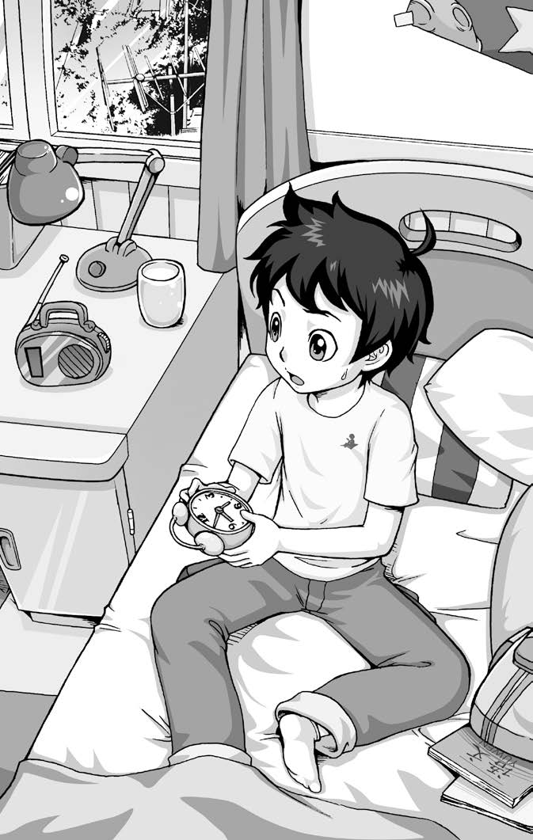

“你知道一（3）班那个叫谷丽丽的小姑娘吗？”粗声音说。

“唉，明天早晨她提前到教室烤火，火苗烧着了她的棉大衣，她又不会脱大衣，烧伤面积达百分之八十呢，真惨！”细声音说。

皮皮鲁腾地一下坐了起来，可他一想到今天受的冤屈，又躺下了。但他怎么也睡不着，皮皮鲁又把闹钟上到了五点半钟。

从早晨六点开始，皮皮鲁就坐在一（3）班教室门口。

七点五分，一个穿大衣的小姑娘走过来。

“你叫谷丽丽吗？”皮皮鲁问。

“嗯。你怎么知道？”谷丽丽问。

“你来这么早干什么？”皮皮鲁反问她。

“我是值日生呀！”谷丽丽指指脖子上的钥匙。

“现在你不能进教室。”

“为什么？”

“不为什么。”皮皮鲁坐在教室门口的台阶上，堵住了门。

“不，我就进去，我就进去。”谷丽丽使劲儿拽皮皮鲁。她哪儿拽得动皮皮鲁呀，谷丽丽大声哭起来。

校园里还没人。谷丽丽白哭。皮皮鲁稳坐泰山。

过了二十分钟，一（3）班的班主任来了。她真没想到，皮皮鲁会来欺负一个一年级的小同学，还是女生！

学校决定严肃处理皮皮鲁，连谷丽丽的家长都找到学校来了，影响真坏。

这下皮皮鲁沉不住气了，他把那个神秘的频率告诉了老师。

全校老师谁都不信，有的老师还认为皮皮鲁的神经有毛病。

学校决定，明天开全校大会，皮皮鲁向全校师生承认错误。

皮皮鲁下决心再不收听那个秘密的频率了。

晚上躺在床上，皮皮鲁觉得痒痒得难受，他打开了收音机。

“明天上午全校开会，真够皮皮鲁受的。”粗声音说。

“真冤枉，谁都不理解他。”细声音说。

皮皮鲁的眼睛有点儿发酸。

“他的班主任的孩子明天得急性阑尾炎，要是不马上送医院，有危险，可家里又没人。”

“最近他们学校怎么老是有倒霉事！”

“亏了皮皮鲁。”

皮皮鲁关上收音机，躺在床上。不一会儿，他爬起来，把闹钟上到了五点半钟。

## 四

皮皮鲁决定把这个消息告诉老师，要不然，老师的孩子会有生命危险。

第二天一早，皮皮鲁就往徐老师家走，没想到在路上正好碰到了老师。

“老师，您今天别去学校，因为……”皮皮鲁抢着说。

“因为，因为什么？我就知道你会想不通，特意早出来，想先找你谈谈。有错误不怕，改了就好嘛……”老师说。

“不是！老师，我想说……”皮皮鲁有点急了。

“你甭说了，你现在先回家去，把检查写好！”老师根本不容皮皮鲁把话说完，就让他回家了。

## 五

全校大会准时开始了。

教导主任讲话：“同学们！四（6）班的皮皮鲁一贯表现不好。最近，发展到了阻挡同学上学和欺负低年级小同学的地步……”他咳嗽了一声，又说，“通过班主任的帮助，皮皮鲁对自己的错误已经有了认识。下面由皮皮鲁向全校师生作检讨。”

“皮皮鲁——”教导主任喊。

“皮皮鲁——”徐老师喊。

没人回答。皮皮鲁竟然敢拒绝参加大会。教导主任非常生气，徐老师的脸也憋得红红的。

忽然，传达室的王大爷气喘吁吁地跑过来说：“徐老师，快去医院！医院来电话说，您的孩子小京京得了阑尾炎，让您马上去！”

教导主任宣布休会。徐老师和学校领导赶忙来到医院。

小京京已经脱离了危险，在病床上静静地躺着。大家都松了一口气。徐老师感激地问护士：“是谁把小京京送来的？”

护士向墙角努了一下嘴，这时大家才发现了满头大汗的皮皮鲁。

徐老师想到早上的事，想起以往自己对皮皮鲁的态度，不觉一阵激动，热泪在眼眶里滚动着。她说：“皮皮鲁，老师委屈你了。”

皮皮鲁哭了。

教导主任和校长临时决定，将批评皮皮鲁大会改为表扬皮皮鲁大会。

## 六

这以后，皮皮鲁成了全校传奇式的人物。许多同学都去找那个神秘的频率，可是谁也没找到，只有皮皮鲁的收音机才有。

皮皮鲁又产生了一个新的伟大想法：要是给那个神秘的频率安上一个放大器，说不定能知道好多以后的事情！

你别看皮皮鲁调皮捣蛋，学习成绩不好，他却是个无线电迷，专爱摆弄收音机什么的。

皮皮鲁真的给收音机安了个放大器。他好奇地把红色的指针又对准了那个神秘的频率：

“二十年后，四（6）班的同学们变化真大！”粗声音说。

“那是，你别看现在那些学习成绩不好的学生，长大了有的还真有出息哩！”细声音说。

“就说皮皮鲁的同学李晓力吧，现在因为数学老不及格，老师和家长天天训他。二十年后，他是全国第一流的青年作家！”

“可不是嘛，还在国际上得了大奖呢！”

皮皮鲁激动了，经过放大，他能预先知道二十年后的事情了！

“这回，得让全班同学都知道！”皮皮鲁为他的班上能出一个大作家而感到高兴。

又一个大胆的想法在皮皮鲁脑子里产生了，这个想法使他激动得喘不过气来。

“如果把半导体收音机装进电视机里，不就能看到二十年后发生的事了吗？”皮皮鲁想。要是能看到二十年后自己是什么样儿，那该多有意思。

## 七

皮皮鲁从他的半导体收音机里拉出两根线，接到了电视机上。

奇迹出现了——

荧光屏上显现出二十年后皮皮鲁他们班上许多同学的形象。皮皮鲁简直认不出来了。瞧许平平，现在个子那么矮，没想到二十年后足有180厘米！

皮皮鲁关上电视机，撒腿就往徐老师家跑。

徐老师很激动，能让学生们亲眼看到自己二十年后是什么样，这不是一个难得的教育机会吗？

“皮皮鲁，你明天上午把半导体带到学校去，我把学校的电视机借到咱们班来，咱们让全班同学看看，好吗？”徐老师建议。

“太好了！”皮皮鲁马上同意了。自从他给半导体加上放大器后，不管白天还是晚上，神秘的频率随时都能出现。

这天晚上，皮皮鲁激动得几乎一夜没睡。

皮皮鲁这种孩子就是这样：不管老师怎么训他，挖苦他，他都不会记在心上。可如果老师对他好一次，他一辈子也忘不了。

第二天，四（6）班的同学听说今天上课要看电视，都高兴极了。

几个男同学把学校的彩色电视机搬来了。

皮皮鲁把他的半导体收音机接到电视机上。

“同学们一定很想知道自己在二十年后是什么样子吧？”徐老师说，“皮皮鲁把他的半导体收音机改革了一下，现在我们可以提前看到了！”

皮皮鲁打开了电视机的开关。

大家都屏住呼吸，教室里连眨巴眼睛的声音都能听见。

他们看见了什么？

## 八

皮皮鲁打开电视开关以后，荧光屏上出现了一个青年，同学们都觉得面熟，可一时还认不出来。

镜头拉开了，原来是一个大会会场。只见主席台上一个人宣布：“给青年作家李晓力发奖，他的作品在国内外引起强烈反响！”

那个青年走上主席台领奖。

同学们都认出来了，是李晓力！可大家都愣住了：李晓力的数学考试净不及格呀！而且上课老爱做小动作……这样的学生长大能当作家？徐老师前天还恨铁不成钢地当着全班同学说，他长大了连工作也找不到呢！

荧光屏上的李晓力来到一家门口，敲门。门开了，出来一位五十岁左右的妇女。

“徐老师！”全班同学异口同声地叫起来。真的，真是他们的班主任徐老师，她的两鬓都白了。

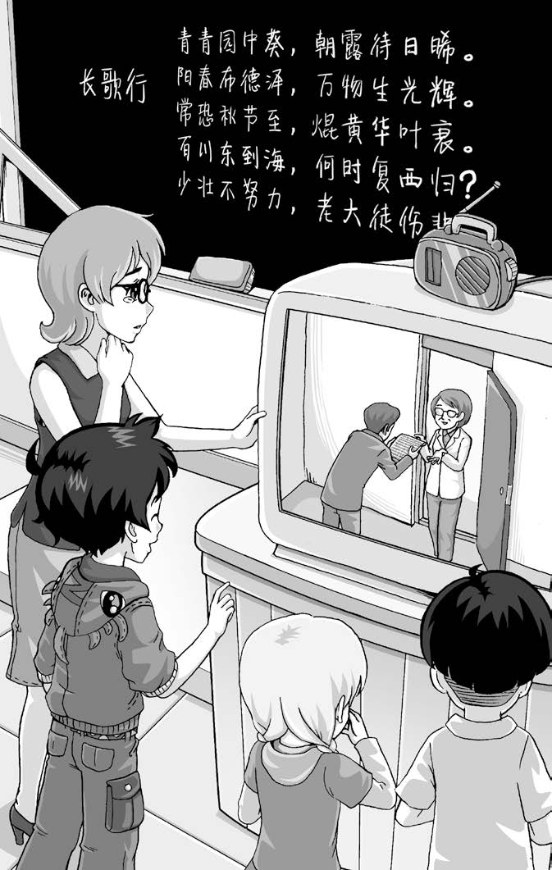

“徐老师，您好！”李晓力彬彬有礼地鞠了一躬。

“你是——”徐老师认不出来了。

“我是李晓力，您二十年前的学生。”

“快进来，快进来。”

“这是我今天得的奖状，我想把它送给您。”李晓力从书包里拿出一张印得非常精美的奖状，递到徐老师面前。

“这——”徐老师没想到，这个调皮的学生居然当了大作家！

“这是我写的书，”李晓力拿出几本书，“请您像二十年前批改我的作文那样批改我的作品。”

徐老师感动了，她没想到当了大作家的学生还牢牢地记着她，而她在二十年前对他的态度一直不好！“徐老师，我想邀请您暑假同我一起去海滨避暑，好吗？”李晓力说，“我记得您说过，您从没见过海，而您又最喜欢海。”

老师二十年前说的话学生还记着！

徐老师想起有一次学校组织春游，就因为李晓力头一天上课做小动作，她就剥夺了他参加春游的权利……

看着看着，徐老师哭了。她觉得自己干了一件很蠢的事。

李晓力心里也很不是滋味儿。他想，自己长大了能够当作家，小时候更应该好好学习！干吗总让老师操心呢？

李晓力离开座位，来到老师身边。“徐老师，您别哭了，我以后一定努力学习。”

正在这时，全班同学忽然都喊了起来。

## 九

原来，大家在荧光屏上看到了皮皮鲁。

他还是现在这个调皮的样子，不过他已经是著名的物理学家了。他虽然没有考上大学，但是通过自学，他已经全国闻名，还搞了许多发明呢！

皮皮鲁脸上美滋滋的，心里却在暗中使着劲。

“快看韩非非！快看韩非非！”

韩非非也是班上有名的学习成绩差的学生，还留过级。

二十年后的韩非非在一家高级饭店当大师傅。他善于总结前人的经验，又能搞创新，年纪轻轻就当上特级厨师，还编了一本菜谱！

“看！这不是张全全吗？”不知谁说。

张全全理所当然地上完了大学，并且获得了博士学位。

在公园里，徐老师碰上了张全全。张全全正在和爱人散步。

“张全全！”徐老师认出了他，因为他的前额有一颗痣。

“您是谁？您认错人了吧？我不认识您呀。”

二十年后的张全全忘记了自己的小学老师。

徐老师难过地走了。

“不怎么样，当了博士就了不起了！”一位同学看不下去了。

“就是，不认老师的人我们也不尊敬他！”

张全全脸红了。他站起来说：“这是假的，都是瞎编！”不过他心里有点发虚。他是班里学习最好的同学，他一直觉得老师对他好是应该的，他一点也不感激老师。

现在他开始明白了，自己的每一点进步，都有老师的心血，自己应该尊敬老师。

电视的画面一转，屏幕上出现了徐老师过五十岁生日的场面。好多好多的同学来给老师祝寿，有皮皮鲁，有韩非非，有李晓力……还有张全全。

教室里沸腾了，同学们在荧光屏上找着自己，还有带着孩子的呢！

下课铃响了，这堂课真有意思。

按说皮皮鲁这帮差等生该傲气了吧？他们将来都有出息呀！可是他们却老实了，大作家、高级技师小时候得多学点东西才行。

学习好的同学都在心里发誓，长大以后，一定要常去看望老师，不当只重分数、不重感情的人。

至于徐老师怎么想，我不说，你们也许会猜到的吧？

# QQ图片20161025144739

## 一

皮皮鲁几乎每天放学后都要被老师留下来训几句，他已经习惯了。今天，皮皮鲁上课时又走神儿了。叶老师提问，让皮皮鲁回答，他说得驴唇不对马嘴，差点儿把同学们肚皮笑破。没说的，放学后叶老师把皮皮鲁留下来批评了一顿。

皮皮鲁没精打采地走出老师的办公室，来到校门口。

“皮皮鲁，你先替我看会儿门，我去给李老师送封电报。”传达室的王大爷拿着一封电报对皮皮鲁说。

“行，您去吧！”皮皮鲁是热心肠，爱管闲事。

皮皮鲁坐在传达室里，电话机上的一行小字跳进了他的眼帘：

打电话请先拨0

皮皮鲁心里一动：打分机电话都是先拨一个零，如果拨两个零，会打到哪儿去呢？

皮皮鲁拿起话筒，连着拨了两个零后，又胡乱拨了几个号码。

听筒里传来一阵奇怪的“嗵！嗵！嗵！”的声音，像是心脏跳动的响声，接着，传出一个女孩子的说话声：

“明天就要考试了，今晚爸爸肯定不让我看电视……”是女孩子在自言自语？

皮皮鲁惊讶得睁大了眼睛。他掐断电话，又重新拨了两个零，再拨了几个号码。

又是一阵“嗵！嗵！嗵！”的响声，接着听筒里传出一位老奶奶的声音：

“放多少盐合适呢？再放一点儿吧。”

皮皮鲁忽然明白了：连续拨两个零以后，电话能打到别人的心里去！能听见别人在想什么！！

皮皮鲁激动了，他发现了一个谁也不知道的秘密，全世界只有他皮皮鲁一个人知道。

皮皮鲁已经意识到这个重要发现的伟大意义了，他早就想知道班上那些优秀生们心里想些什么，他们的学习成绩怎么总是遥遥领先呢？有什么绝招儿吧？

“可我不知道他们的号码，怎么打到他们心里去呢？”皮皮鲁为难了。

这时，王大爷回来了。

“谢谢你，快回家去吧！”王大爷笑眯眯地对皮皮鲁说。

皮皮鲁头一次恋恋不舍地离开了学校。

## 二

晚上，皮皮鲁翻来覆去睡不着觉，他在想怎样才能知道每个人心里的电话号码。

皮皮鲁心里忽然一亮，对了，把每个人的出生日期连在一起，就可以……可同一天出生的人很多呀！对了，再把……

皮皮鲁绞尽脑汁想着，半夜十一点钟时，他总算把班上几名优秀生的电话号码算出来了。

第二天上午考试，皮皮鲁决定豁出去不参加了，反正也考不好。他去打电话！听听好学生考试前是怎么想的，学着点儿。

皮皮鲁来到大街上一个公用电话亭，他拿起话筒，拨了两个零，又拨了班上优秀生张全全的号码。怪事，不通！

皮皮鲁这才想起，打街上的公用电话不用拨零，那么，打到别人心里去只拨一个零就够了。

电话通了，是张全全的声音！

皮皮鲁激动得快喘不过气来了。

看来，老师正在发考卷。

“但愿其他同学做题都出错！但愿其他同学做题都出错！但愿其他同学做题都出错！”听筒里传出张全全心里的话。

皮皮鲁愣了。怎么，优秀生张全全考试前心里想的是这个？不错，他每次考试几乎都是全班第一，可也不能……

皮皮鲁每次考试前只是想：“这次一定别马虎，这次一定别马虎。”他无论如何也生不出希望别的同学考不好的念头。

皮皮鲁把电话又打到班上另一位优秀生陈丽丽的心里。她是班上唯一可以和张全全在考试成绩上竞争的学生。

“要是张全全的钢笔写了一半没水儿了才好呢！”陈丽丽心里说。

皮皮鲁的眉头拧到了一起，他啪地一下挂上了电话。

皮皮鲁刚要走，忽然想起应该听听差等生们想些什么，没准儿，比张全全还恶心。

皮皮鲁算出了王小明的号码。王小明是班上学习最差的女生。

“真糟糕，又有一半儿题不会做！”王小明正在着急，皮皮鲁听见她心里在哭，“老师又要说我了，爸爸又要骂我了，妹妹又该笑我了，我要是有陈丽丽一半儿聪明就好了。爸爸和老师都说我将来没用，其实，我要是当个裁缝，不也挺好吗？将来陈丽丽当了教授，出国考察时，我给她做出国服装。”

皮皮鲁的眼睛湿了。他知道，王小明在家整天挨爸爸骂，在学校又挨老师训，他们都说她长大没用。可是，皮皮鲁见过王小明给布娃娃做的衣裳，漂亮极了。

皮皮鲁再也忍不住了，他放下听筒冲出电话亭，直朝学校跑去。他要告诉叶老师，应该给王小明打一百分！张全全和陈丽丽不及格！

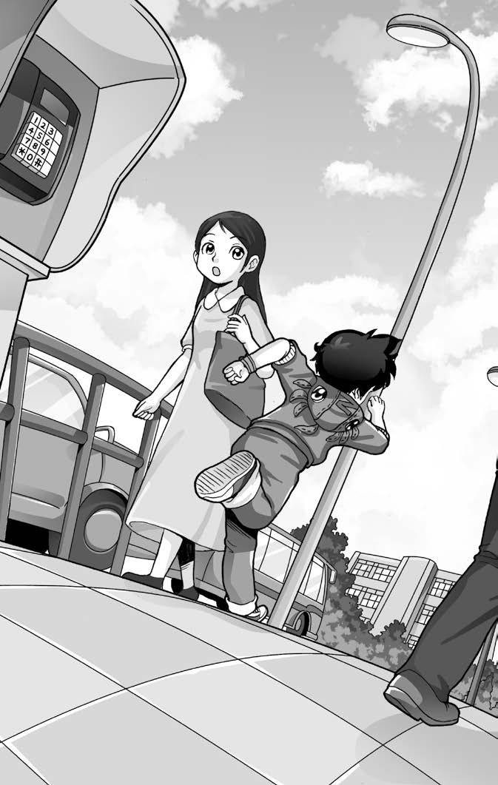

## 三

班上的同学已在陆陆续续交卷了。

教室门“嗵”地被推开了，皮皮鲁满头大汗地闯进来。

“叶老师，不能给张全全和陈丽丽打一百分！”皮皮鲁上气不接下气地说。

“你说什么？”叶老师简直不明白这是怎么回事。

皮皮鲁又重复了一遍。

“为什么？”叶老师气坏了，这个调皮捣蛋的皮皮鲁，自己不来参加考试，等人家考完了，又来捣乱。

“他们心眼儿不好！”皮皮鲁看着张全全和陈丽丽说。

“你胡说！”张全全急了。

“你……”陈丽丽哭了。

“你怎么知道人家心眼儿不好？就你心眼儿好！”叶老师快发脾气了。她觉得皮皮鲁胆子越来越大。

“张全全考试前在心里希望其他同学做题都出错！”皮皮鲁大声说。

张全全的脸“刷”地一下红了。

“陈丽丽希望张全全的钢笔没水儿！”皮皮鲁看着陈丽丽说。

陈丽丽情不自禁地啊了一声。

“你怎么知道人家心里想什么？”叶老师不允许皮皮鲁这样侮辱她的高才生。

“我……”皮皮鲁不愿意把这个伟大的发现告诉别人。再说，告诉了别人，别人也不信。

“你考试前才那么想呢！”张全全一看有老师撑腰，反击了。

陈丽丽也大声哭起来，好像受了天大的委屈。

“看你把班里搅成什么样子了！你说，是不是该给你打一百分呀？”叶老师开始挖苦皮皮鲁了。如果把叶老师挖苦讽刺差等生的词儿都汇集起来，能编一本厚厚的词典。

“应该给王小明打一百分！”皮皮鲁大声说。

“王小明？为什么？”叶老师觉得很奇怪，皮皮鲁从来不理女生，怎么单单提王小明呢？

王小明愣了。

皮皮鲁把王小明的心里话告诉了大家。

“王小明，你是这么想的吗？”叶老师问。

王小明站起来点点头。

“一定是他们串通好了。”叶老师心想。好啊，皮皮鲁和王小明联系上了，这可是班上的新动向！

“皮皮鲁，王小明，放学后你俩留下。”叶老师宣布。

“您……”皮皮鲁不明白，留王小明干什么？

“我……”王小明哭了。她真后悔，还不如刚才不承认自己心里想过的事，别看她考试老不及格，可她不会撒谎。

## 四

叶老师狠狠批评了皮皮鲁和王小明，说他们串通起来在班里闹事，嫉妒优秀学生……并且当着他们面宣布，张全全和陈丽丽的考试成绩都是一百分，王小明不及格，皮皮鲁旷课，零分。

皮皮鲁现在一点儿也不稀罕张全全和陈丽丽的一百分了。不错，他们解题很快，也很准确，可他们的心灵不干净，顶多打二十分！

皮皮鲁决定晚上往叶老师心里打一个电话，他真不明白为什么叶老师想问题这么简单。皮皮鲁要让叶老师相信，他确实能知道她心里在想什么。

# QQ图片20161025144744

这天下午，舒克和贝塔擦完五角飞碟，贝塔看见皮皮鲁和鲁西西在看电视，就提议打扑克。

“我这儿正好有一副新扑克。”皮皮鲁从抽屉里拿出一盒扑克牌。

鲁西西关上电视机，把桌子擦干净。

舒克、贝塔、皮皮鲁和鲁西西成四方形坐好，舒克和贝塔当然是坐在桌子上。

像往常那样，又是贝塔先摸牌。不知怎么搞的，每次手心手背争首摸权都是贝塔赢。

皮皮鲁摸到的第一张牌是红桃老K，他觉得自己今天运气还行。

开始出牌。

贝塔打扑克运气一直不错，他一边哼歌一边出牌，洋洋得意之情溢于言表。

“压上！”皮皮鲁将红桃老K甩出。

“你出的什么牌？”鲁西西问皮皮鲁。

“红桃老K呀！”皮皮鲁抬头看鲁西西。

“白纸一张！哪儿有什么红桃老K？”舒克说。

皮皮鲁往桌子上看，他刚出的那张牌上什么也没有，成了一张白纸，牌上的红桃老K不见了。

皮皮鲁拿起那张牌看，背面的图案是完好的。

“我出牌的时候红桃老K还在上边，怎么转眼就没了？”皮皮鲁往桌子底下看。

“扑克上的人还能溜走？”贝塔觉得新鲜。

皮皮鲁忽然觉得头有点儿疼，他用手捏捏前额。

“你怎么了？”鲁西西问。

“头有点儿疼。好了，没事了。”皮皮鲁说。

“缺了红桃老K不能玩了。”贝塔将手中的牌扔到桌子上。

鲁西西将牌收拾好装进盒里。

皮皮鲁回到自己的房间，躺在床上看书。

“皮皮鲁，你好！”一个陌生的声音叫皮皮鲁。

皮皮鲁抬起身子往四周看，屋里没人。

“我在你的身体里。”那声音又说。

“在我身体里！你是谁？”皮皮鲁一惊。

“我是红桃老K。”那声音确实来自皮皮鲁的身体里。

“红桃老K！”皮皮鲁没想到扑克牌上的红桃老K钻进了他的身体里。

“你在我身体的哪个部位？”皮皮鲁有点儿紧张，他清楚人的身体是不欢迎外来物的。

“在你的大脑里。”红桃老K说。

“大脑！”皮皮鲁吓坏了，要知道，大脑是人身上最重要的部位之一，人和动物的区别就在于人有一个会思想的大脑。

皮皮鲁想起刚才打扑克时自己的头确实疼过一下，大概红桃老K就是那个时候钻进去的。

“你到我的大脑里干什么？”皮皮鲁有点儿不高兴。

“我是来帮助你的。”红桃老K说。

“帮我？帮什么？”皮皮鲁问。

“你知道为什么世界上的伟人和名人特别少吗？”红桃老K问。

“不知道。”皮皮鲁平时喜欢看伟人名人的传记，现在他正在看的就是《托尔斯泰传》。不过他从来没想过红桃老K提的这个问题。

“其实所有人的脑细胞都是一样的数量，不管是天才还是蠢才。人的脑细胞很懒，特有惰性，喜欢睡眠，而且一睡就是六七十年。天才和蠢才的区别就在于天才的脑细胞醒的多，睡的少，蠢才的脑细胞睡的多，醒的少。”红桃老K滔滔不绝。

皮皮鲁还是头一次听到这样的理论。

“比方说，假设人的大脑里有十亿个脑细胞，在人的一生中，大约有九亿八千万个脑细胞终身在睡眠，只有两千万个脑细胞在工作。天才之所以成为天才，就因为他的脑细胞中大约有五千万个在工作，比普通人多一倍。”红桃老K说。

皮皮鲁觉得有道理，要不干吗同样的人，有人聪明有人笨呢。

“我的脑细胞有多少在睡觉？”皮皮鲁急于想知道这个数字。

“我刚才已经查过了，假设你有十亿个脑细胞，大约有九亿七千万个在睡眠中，只有三千万脑细胞在工作，比普通人多，比天才少。”红桃老K说。

皮皮鲁松了一口气。

“你想成为天才吗？也就是通常人们所说的伟人名人。”红桃老K问皮皮鲁。

“名人不一定是天才吧？”皮皮鲁在电视上看过不少名人的专访片，他觉得有的名人回答问题特臭，每句话都透着脑细胞全体睡眠的征兆。

“名人分真名人和假名人，真名人是伟人天才，假名人属于瞎猫碰上死耗子，撞大运撞上了。再说，没有距离就没有崇拜。名人也是人，你离他越近，越觉得他不像名人。”红桃老K说。

“我当然想当伟人。”皮皮鲁说。

“那我就把你大脑里的脑细胞全部叫醒。”红桃老K说。

“全部叫醒！”皮皮鲁兴奋。

“托尔斯泰一生只有五千一百万脑细胞工作。牛顿是五千二百万。我要让你的十亿脑细胞统统工作。”红桃老K说。

“历史上那些天才的脑细胞都是你叫醒的？”皮皮鲁猜想。

“不是。他们都是碰巧赶上的，算是运气好吧。上帝觉得人类发展速度太慢，派我来唤醒一些脑细胞。我第一个碰上了你。”红桃老K说。

“要是把我的脑细胞全叫醒，我该成超天才了吧？”皮皮鲁问。

“绝对的世界第一天才，干什么都是天才。为什么每个人都有长处和短处？就是因为有的人这类脑细胞醒着，有的人那类脑细胞醒着，不可能全醒，也不可能全睡。”红桃老K告诉皮皮鲁。

“你现在就把我大脑里的所有睡觉的脑细胞都叫醒吧。”皮皮鲁说。

红桃老K开始行动了，他在皮皮鲁的大脑里使劲儿吹哨，把所有脑细胞都吵醒了。

“都起来，干活儿！工作！”红桃老K像个监工。

皮皮鲁的所有脑细胞都醒了，它们活动身体，蠢蠢欲动。

皮皮鲁顿时觉得心明眼亮，他看屋里的任何东西都觉得需要改进。

“这电视机也太落后了，干吗还要电视台？接上电脑，想看什么节目电脑就给制作出来了。”皮皮鲁大声说。

舒克、贝塔和鲁西西惊讶地看着皮皮鲁。

“你说什么？”贝塔以为自己没听清楚。

“我要改造这台电视机。”皮皮鲁边说边打开电视机的后盖。

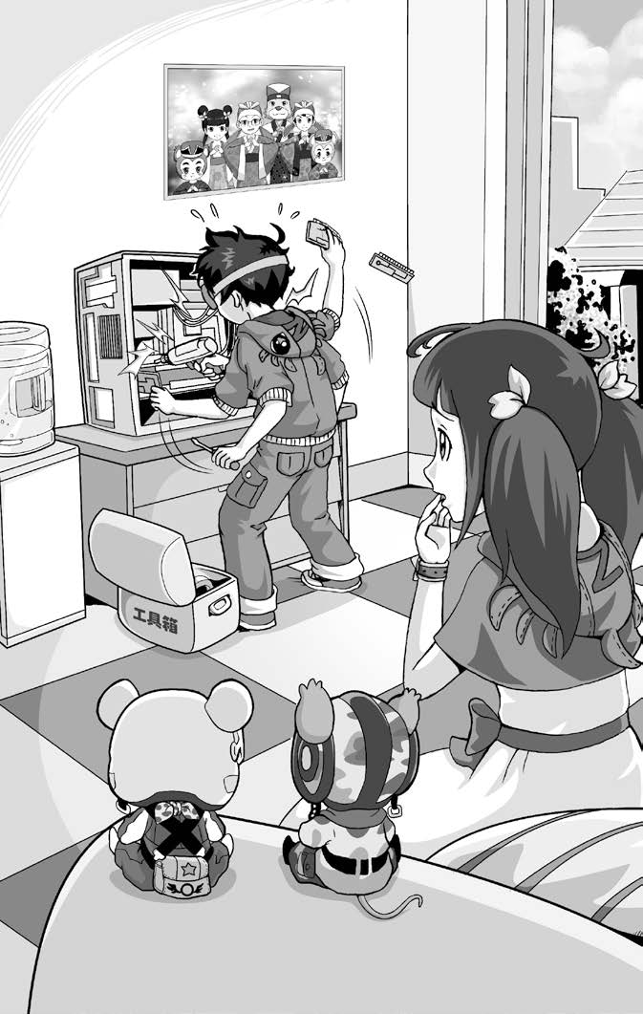

舒克、贝塔和鲁西西像看天外来客。

皮皮鲁将家中的电脑先改造了一番，然后把电脑接在了电视机上。皮皮鲁问贝塔：“你想看什么节目？”

“我想看什么节目就有什么节目？”贝塔显然不信。

“当然，不信你试试。”皮皮鲁说。

“我想……我想看特恐怖的恐怖片，能吓死人的那种。”贝塔说。

皮皮鲁对着电脑重复贝塔的话，电脑靠声音输入。

电脑只用了零点八秒就完成了恐怖片的制作，绿灯亮，表示可以收看。

皮皮鲁打开电视机。

屏幕上演出特恐怖的恐怖片，吓得鲁西西闭上了眼睛。

贝塔和舒克吃惊不已。他们清楚，这就叫革命，说是划时代的里程碑也行。

“再编一部系列言情电视剧，我当男主角，女主角是本届奥斯卡金像奖最佳女主角，她叫什么来着？就是那个法国人。”贝塔要求。

一部由贝塔和法国影后联袂主演的爱情剧由电脑制作完毕，电视屏幕上开始出现贝塔和那影后谈情说爱的剧情，他们在公园里谈在咖啡厅里谈在汽车里谈在电话线里谈就像所有电影电视里那些男女一样。

“快去申请专利！”贝塔提醒皮皮鲁。

“不值得一去。”皮皮鲁不屑一顾。

舒克、贝塔和鲁西西张大了嘴说不出话。

“这水瓶太原始了。”皮皮鲁拿起桌上的水瓶，“怎么能放进去是白水，出来还是白水呢？”

“你想让它出来变成什么？”舒克问皮皮鲁。

“放进去是白水，出来就任人选择了。可以还是白水，也可以是可乐，也可以是咖啡，也可以是酒，关键看你按瓶上的哪个按钮。”皮皮鲁边说边动手改造水瓶。

“我只要酒按钮。”贝塔说。

水瓶改装完毕。

鲁西西半信半疑地往水瓶里灌自来水。

皮皮鲁按水瓶上的可乐按钮，流出来的果然是可乐。贝塔按酒按钮，流出来的千真万确是酒。

“去申请专利！”鲁西西又说。

“不值得。你们再看这桌子，蠢到家了，人类有几千年文明史了，桌子才发展到这般地步，真是无地自容。”皮皮鲁说完又动手改造桌子。

改造完桌子又改造椅子，接着再改造台灯，改造电灯，改造冰箱，改造电话……

凡是经过皮皮鲁改造的物件，都成了举世无双的珍品。舒克、贝塔和鲁西西目不暇接，瞠目结舌。

皮皮鲁大脑里的脑细胞排着队抽签请战，它们强烈要求施展才华强烈要求不虚度一生强烈要求为主人效劳甘当无名英雄。

“今天有国际马拉松比赛，我想看。”舒克喜欢看体育比赛。

皮皮鲁想起今天本市将举行国际马拉松赛，据说世界高手全都参加。

“我去参加马拉松比赛。”皮皮鲁说，他大脑里的体育细胞逼着他说的。

舒克、贝塔和鲁西西再次傻眼。

皮皮鲁和鲁西西赶到马拉松比赛的出发地，舒克和贝塔驾五角飞碟在空中观看。

“我要求参加比赛。”皮皮鲁对裁判说。

“你？你是谁？”裁判认定皮皮鲁精神不正常。

“我肯定是冠军，能为国争光，你必须让我参赛。”皮皮鲁口气贼大。

“开什么玩笑，今天参赛的全是世界级明星，你连区级名次都没有吧？”裁判嘲笑皮皮鲁。

“那我就在旁边跑，看谁快。”皮皮鲁不在乎能否正式参加比赛。

体育巨星们听说了皮皮鲁的事，都站在起跑线上笑这个中国傻小子。

发令枪响了，皮皮鲁和运动员们同时起跑，他跑在马路边上，始终领先跑在最前边的运动员。当赛程过半时，电视转播车将镜头对准了皮皮鲁。

皮皮鲁领先世界冠军半小时抵达终点。

尽管皮皮鲁没有站在领奖台上——他不算正式参赛，可那位获得“冠军”的运动员在接受奖杯时脸一直红到领奖台的木板上。

皮皮鲁又连续解开了困扰人类数百年的数学难题，还写了一部名副其实达到轰动效应的小说。他谱的歌唱哑了千百万人的嗓子。他画的画一幅售价达千万美元超过了在世活画家售画的最高纪录。他当导演就得奥斯卡奖他从事医学就得诺贝尔医学奖他竞选就当了所有国家的综合总统……

皮皮鲁忙得喘不过气来，各个领域要求皮皮鲁去关照的人在他家门口排起长队，皮皮鲁从窗口往外看直抽冷气，他这才体会到什么都行什么都会其实是不幸。

皮皮鲁关上门，请求红桃老K施催眠术让他的脑细胞轮流睡觉，千万别再全天候伺候。

红桃老K说那些脑细胞醒了就死活不睡了，还说皮皮鲁身在福中不知福得了便宜还卖乖。

贝塔知道红桃老K的事后，天天烧香求红桃老K光临他体内。

# QQ图片20161025144749

## A “大火烧出的童话”

终于有一天，在一座图书馆里，男孩子和女孩子都不满意了。他们想，男孩子和女孩子的头发不一样，穿的衣服不一样，说话的声音也不一样，为什么看的书一样？

他们一不满意，就不得了了，一个个嘴撅得挺高，脸涨得通红，把半边天都烧烫了。消防队发现北边的天烧红了，开着救火车赶来，可是到了现场一看，哪有什么火，原来是孩子们在生气。

后来，图书馆的阿姨把我叫去。我一想，也是，怎么早没想到给男孩子和女孩子分着写本书？男孩子和女孩子毕竟不一样。于是，我就答应给他们写两本书，一本给男孩子看，一本给女孩子看。这样，他们才高兴了，笑了。

这不，给男孩子看的童话先写好了。希望男孩子看完后一定保密，千万别传到女孩子耳朵里去，这是纪律。不信你看——

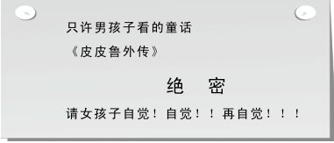

这是本书的发行广告，你们一定在电视上见过了。

## B 皮皮鲁坐上了“二踢脚”

皮皮鲁今年十二岁。

他刚生下来时，就把医生吓了一跳！医生用Ｘ光给小皮皮鲁透视，发现他的胆特别大，像个大馒头似的。后来医生仔细一看，皮皮鲁是个男孩子，他才不那么大惊小怪了。男孩子嘛，胆总要比女孩子的大一些，要不，怎么叫男孩子呢。

皮皮鲁还有一个双胞胎的妹妹，叫鲁西西，她的胆子挺小，小得都看不见。医生同皮皮鲁的爸爸和妈妈商量了一下，把皮皮鲁的胆给了鲁西西一点儿。皮皮鲁和鲁西西一点儿都不知道，要不然，皮皮鲁更该笑话妹妹了。

过春节。

爸爸给皮皮鲁买了许多鞭炮和花炮。皮皮鲁简直成了院里的放炮英雄。他连闪光炮都敢拿着放。别说女孩子，就是男孩子也用吃惊的眼光望着皮皮鲁手里点着了捻的花炮。

皮皮鲁最爱当着女孩子的面放炮，看到她们捂着耳朵乱叫的那副样子，他总是把鼻子往上一皱：“哼，胆小鬼！”

“哥哥，让我先过去，你再放，好吗？”皮皮鲁身后传来鲁西西胆怯的声音。

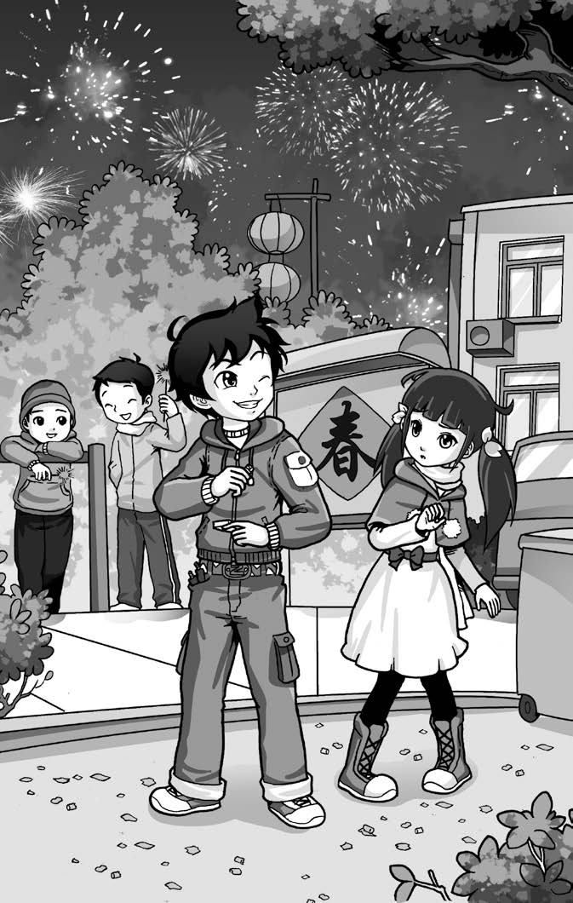

“行啊，你过去吧！”皮皮鲁像将军对待俘虏那样宽宏大量地同意了。

可是当鲁西西刚走了两步时，皮皮鲁点着了一个小炮，扔到妹妹脚旁。

“啪！”

鲁西西吓得连蹦了三下，哭了。

皮皮鲁和男孩子们哈哈大笑：“中弹了！中弹了！”

每逢过春节，女孩子就不敢出门，都怕皮皮鲁这个“炮兵司令”。

“皮皮鲁，你真行！连二踢脚都敢拿着放。”一个男孩子夸奖皮皮鲁。

“这算什么！”皮皮鲁眉毛一扬。他爱逞能，人家越夸他越来劲儿。“我还敢坐二踢脚上天呢！”

“什么？”几个男孩子都不相信自己的耳朵，不约而同地把脑袋凑过来。

“坐二踢脚上天！”皮皮鲁扯着嗓子喊了一声，把几个小伙伴吓了一跳。

“二踢脚这么小，你怎么坐？”不知谁问。

“这……”皮皮鲁为难了。他忽然看见靠在墙上的一根大粗竹竿，眼睛一亮，“有办法了！”

皮皮鲁命令“部下”把竹竿扛来，然后把所有二踢脚里的火药都倒出来，装进竹竿里，再引出一根药捻。他用火柴把捻点着，然后双手抱住竹竿，嘴里大声喊着：“10、9、8、7、6、5、4、3、2、1——起爆！”

只听“轰！”的一声，巨大的“二踢脚”带着皮皮鲁飞上了天空。

皮皮鲁觉得耳旁的风“呼呼”地刮着。他睁开眼睛往下一看，嗬！汽车小得像甲虫，房子像火柴盒，根本看不见人。皮皮鲁觉得头有点晕，不敢往下看了。

“二踢脚”喷着火，带着皮皮鲁向上飞着……

离太阳越来越近，皮皮鲁有点儿心慌。他听说过，太阳是个大火球，表面就有六千度高温。

皮皮鲁后悔不该逞这个能，现在可怎么办呢？

## C 整个地球都睡着了

皮皮鲁毕竟是男孩子。要是女孩子，也许早就吓哭了，可他一滴眼泪也没掉。他忽然看见下边有一块很大的五彩缤纷的云朵，皮皮鲁把手一松，便掉了下去……

“二踢脚”笔直地射进了太阳。

皮皮鲁一直往下落。也不知过了多长时间，他觉得好像落在棉花堆里。

皮皮鲁睁开眼睛一看，原来自己落在那朵云彩里。四周飘浮着迷雾般的彩色水珠，两脚就像踩在弹簧床上一样软绵绵的，离皮皮鲁不远的地方有一座圆形的房子。

皮皮鲁定了定神，朝皮球房子走去。还没走到房子跟前，就听到一种挺响的声音：“嘀嗒、嘀嗒……”

皮皮鲁赶忙跑过去，趴在窗户上一看，房子里有一座大钟。原来，声音是从它这儿发出来的。

“有意思，这云彩里哪儿来的钟表？”皮皮鲁自言自语道。

他绕着皮球房子走了一圈，没有找到门。

这难不住皮皮鲁，他跳窗户是能手。皮皮鲁两手扒住窗台，身子往上一跃，“噌”地就进去了。

这钟很大，皮皮鲁还没有表盘最下边那个“６”字的一半高。

屋子里一个人也没有。皮皮鲁看见墙上贴着一张纸，是这样写的：

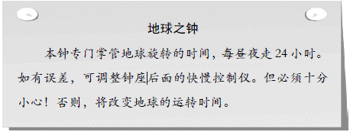

“有这种事！”皮皮鲁小声嘟囔着，“我们老师可没说过地球是靠什么钟控制的呀！”

皮皮鲁走到钟座后面，看见果然有个绿颜色的小盒子。他按了一下盒子上的黄色按钮，盖子慢慢打开了。里面有一个旋钮。旋钮的左边写着“快”，右边写着“慢”。

“让地球转快点儿，一定很好玩。”皮皮鲁心想。他喜欢恶作剧。

皮皮鲁把旋钮往“快”的方向连着转了两圈。想到现在地球上的人弄不清地球为什么突然转快了，他高兴得拍手。

皮皮鲁从窗口跳了出去。他的肚子开始饿了。看见前边有一棵大芭蕉树，他走过去，撕下一片芭蕉叶。

皮皮鲁准备返回地球。

他拿着芭蕉叶走到云彩的边上，双手举起芭蕉叶，跳了下去。芭蕉叶像降落伞，带着皮皮鲁往下飘。

皮皮鲁总算着陆了——尽管摔了个屁股蹲儿，可他连裤子都不掸一下，爬起来就走。

刚走了两步，他就站住了。皮皮鲁发现，整个大街上没有一个行人，路旁有许多人躺在地上睡觉，汽车司机坐在汽车里睡，售货员趴在柜台上睡……

皮皮鲁用爸爸平时喊他的口气大声喊起来：“都什么时候了，还睡觉！快起床，太阳都照屁股喽——”

平时除了星期天外，皮皮鲁都得要等爸爸喊他才起床。

他一连喊了两次，没人理他。

他上前推了推躺在地上的一位叔叔，那位叔叔伸个懒腰，又睡了。

他跑了好几条街，人们都在睡觉。整个地球上的人都睡着了！

皮皮鲁忽然明白了。他拨快了地球之钟，地球就转得快了，人们都被转晕了！

皮皮鲁发现自己闯了大祸。

## D 将功赎罪

皮皮鲁看到大家睡在地上，很过意不去，觉得对不起大家。

他跑进一家商店，抱出一大堆枕头。

“这么多人，先给谁枕呢？”皮皮鲁犯难。

他看见一位老爷爷。

“对，先给老爷爷老奶奶枕。”皮皮鲁对自己说。

他走到老爷爷身旁，把老爷爷的头轻轻抬起，对他说：“老爷爷，没让您睡好，真对不起。您枕着枕头舒舒服服地睡吧。”

他把枕头垫在老爷爷头下。

整整忙了一下午，总算给整条街的老爷爷老奶奶都垫上了枕头。

皮皮鲁又开始给叔叔阿姨们垫枕头。

他一趟一趟地跑着，累得满头大汗。

总算给叔叔阿姨们垫完了。现在只剩下孩子们了。

皮皮鲁一边擦汗，一边琢磨：先给男孩子垫呢，还是先给女孩子垫？

要在平时，皮皮鲁肯定连想都不想：“当然先给男孩子垫喽！”旁边的人越多，皮皮鲁说的声音也会越大。

可现在，旁边一个醒着的人也没有。别看皮皮鲁嘴上讨厌女孩子，心里却不是这样。他挺爱跟女孩子玩，当然这是秘密。正因为这是专门给男孩子看的童话，我才敢泄露这个秘密。

还有一个秘密：皮皮鲁喜欢女孩子的方式和喜欢男孩子的方式不一样。他要是喜欢某个男同学，就跟那个男同学直接热乎，又是抱肩膀，又是轮流当马骑。要是皮皮鲁喜欢某个女同学，方式就不一样了。他欺负得最厉害的那个女同学，就是他最喜欢的女同学。

现在，既然旁边连一个醒着的人也没有，他就得先给女孩子垫枕头。当然，垫枕头的时候，他说的话可不好听：

“给你个枕头，省得你睡觉想妈妈！”

“馋猫，快抬头！”

“快垫上枕头吧，省得你哭鼻子！”

“一看你就是个怕放炮的胆小鬼！”

“臭美！”

“娇包！”

皮皮鲁一边垫枕头一边嘴里不闲着。

轮到该给男孩子垫枕头，枕头却没有了。

“怎么办呢？”皮皮鲁挠挠头皮，“你们只好互相枕了。”

皮皮鲁把这个男孩子的头放在那个男孩子的肚子上，又把第三个男孩子的头放在第四个男孩子的腿上……

最后只剩下一个男孩子，他的头又放在谁身上呢？

皮皮鲁想了一下，把自己的上衣脱下来，卷成一个团，给男孩子枕上。

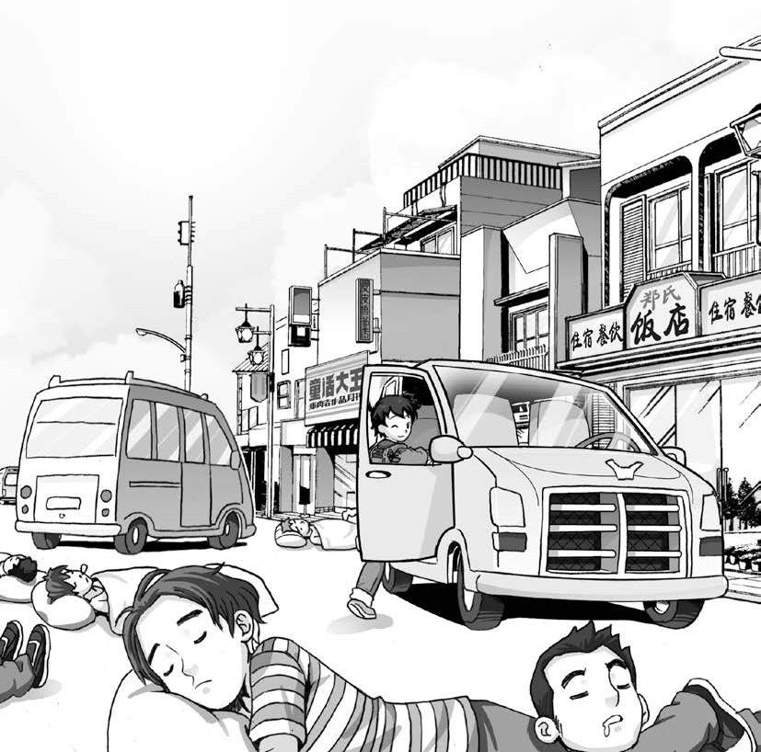

这时，天已经黑了。皮皮鲁钻进一辆小汽车也睡着了。

## E 他们都怎么啦

皮皮鲁醒来时，发现小汽车在公路上飞奔着。

他连忙坐起来，一位戴着瓜皮帽的司机叔叔一边吹口哨，一边开着车。

“叔叔，你这是去哪儿？”皮皮鲁急忙问。

“去该去的地方！”瓜皮帽叔叔说。

“什么地方该去？”

“该去的地方该去！”

“哪儿是该去的地方呀？”

“该去的地方就是该去的地方呀！”

“……”

皮皮鲁觉得这位叔叔精神不大正常。

他趴在车窗上往外一看，嗬，真热闹！人们都睡醒了。有的唱歌，有的跳舞，有的在讲演。

“他们都怎么啦？”皮皮鲁愣住了，“都疯了？”

“叔叔，你停一下车。”皮皮鲁说。

“没时间，对不起。”瓜皮帽叔叔回答。

“就停一秒钟！”皮皮鲁请求。

“半秒钟也不行，时间太紧。”瓜皮帽叔叔不同意。

“你去干什么？”皮皮鲁问。

“去看运动会。”瓜皮帽叔叔说。

“什么运动会？”

“不知道，刚才广播里听到的，最新式的运动会！”瓜皮帽叔叔兴奋地说。

皮皮鲁一听是去看运动会，也高兴了。他爱凑热闹，哪儿热闹就往哪儿钻。

小汽车在公路上飞奔着，轮子都离开了地面。

“叔叔，您家住哪儿？”皮皮鲁问。

“我家住哪儿？”

“是呀，住哪儿？”

“对呀，住哪儿？”

“……”

皮皮鲁觉得这位司机叔叔真怪。

“您有病吧？”皮皮鲁问。

瓜皮帽叔叔点点头。

“什么病？”

“舌头下垂。”

皮皮鲁还是第一次听说这种病，过去只听爸爸说有“胃下垂”。

“舌头下垂怕什么？有下巴挡着。”皮皮鲁宽慰瓜皮帽叔叔。

“时间长了，下巴多累！”瓜皮帽叔叔说完摸摸下巴，好像在宽慰辛苦的下巴似的。

“真怪！”皮皮鲁心里说。

小汽车前面出现了一座大体育场。体育场门口人山人海。

瓜皮帽叔叔把车停在路旁，和皮皮鲁下车。

皮皮鲁惊讶地发现，有许多人不是朝前走，而是倒着走。有的侧着身子走，像螃蟹似的。还有的边走边翻筋斗。

皮皮鲁平时爱出洋相，但他还从来没见过大人出洋相。

“他们这是怎么啦？”皮皮鲁很纳闷。

## F 奇特的运动会

皮皮鲁跟着瓜皮帽叔叔走进体育场，找了个座位坐下来。

运动会开始了。

大会主席宣布：“第一届嗑瓜子运动会现在开始！”

“嗑瓜子运动会？”皮皮鲁不相信自己的耳朵。

“是呀，就是嗑瓜子运动会，看谁嗑的快嘛。”瓜皮帽叔叔一边嗑瓜子一边说。

“好玩！”皮皮鲁来劲儿了。

“运动员入场！”大会主席宣布。

喇叭里传出了噼里啪啦嗑瓜子的声音，这是《嗑瓜子进行曲》。

一队运动员走进了体育场，有大人，有小孩。皮皮鲁一数，女孩子比男孩子多一个。他感到不公平。

皮皮鲁不顾一切地跑到体育场中央，站在运动员的队列里。

裁判员走过来，说：“你来这儿干什么？”

“比赛嗑瓜子呀！”皮皮鲁不怕他。

“你报名了吗？”

“没有。”

“那你不能参加。”

“谁让女孩子比男孩子多呢！”

“那你也不能参加。”

“那我就要参加。”

“你不能参加。”

“我就要参加。”

“你就不能。”裁判员固执地说。

“我就要能。”皮皮鲁平时任性惯了。

裁判员一看说不过皮皮鲁，急得哭了。

“没羞！没羞！”皮皮鲁使劲地用手指在脸蛋上刮着。

“你叫什么名字？”大会主席走过来问皮皮鲁。

“皮皮鲁。”皮皮鲁大声回答。

“你的名字怎么这样怪？”

“我爸爸姓皮，我叔叔也姓皮，我妈妈姓鲁，所以我就叫皮皮鲁。”

“哦，是这样。”大会主席点点头，“好吧，批准你参加比赛。”

皮皮鲁高兴了，冲着裁判员挤挤眼睛。裁判员一看主席同意了，只好把眼泪擦干。

“现在宣布比赛规则。”大会主席说，“每个运动员发十万颗瓜子，谁先嗑完，谁就是冠军！”

“预备——嗑！”裁判员喊道。

只听得一阵“噼里啪啦”“噼里啪啦”，运动员们争分夺秒地嗑着。

皮皮鲁嗑一颗吃一颗，觉得挺好玩儿。可他歪过头一看，好家伙，旁边那个女孩子已经吐了一大堆瓜子皮，自己身边只有一点点。

皮皮鲁急了，说什么也不能落在女孩子后头呀！

他拼命往嘴里塞瓜子，可就是嗑不快。再看那女孩子，两片嘴唇上下翻飞，瓜子皮就像水龙头里的水似的涌泄出来，眼看着把脚埋住了，接着又把腿埋住了……

皮皮鲁再看别的运动员，有的已经被瓜子皮埋住全身，只剩下一个头在外面还不停地嗑着。

观众们起劲儿地嚷着：“加油！加油！”

皮皮鲁认输了：女孩子嗑瓜子就是比男孩子行！

“干吗开这样的运动会？”皮皮鲁闹不懂。他忽然想起那些大人走路的奇怪姿态，那位瓜皮帽叔叔说话的古怪……

“难道……”皮皮鲁的脑子里闪出了一个可怕想法。他吓坏了。

## G 他们都在梦游

皮皮鲁没有想错：人们仍在睡觉，谁也没有睡醒。他们是在梦游。

原来，地球旋转的速度突然加快，人们都被弄得晕头转向，醒不过来，只好在梦中生活。

皮皮鲁怎么不晕呢？他是在地球转快之后回到地球上的，所以感觉不出来。

现在，全世界只有皮皮鲁一个人是清醒的！

“我真该死！”皮皮鲁骂自己了。他后悔不该乱拨“地球之钟”，现在怎么办？

人们在平时不敢说的话，在梦中敢说；人们在平时不敢做的事，在梦中敢做。整个地球变成了一个童话世界，什么新鲜事都有。

像“嗑瓜子比赛”这样的运动会不算新鲜，还有“拔头发比赛”“眨眼睛比赛”“打喷嚏比赛”“磨牙比赛”“撇嘴比赛”……

那些平时做梦都想当官的人，现在都当了大官。他们各霸一方，乱打一气，成立了许多稀奇古怪的国家……

皮皮鲁想，自己要是个女孩子就好了，就不会坐“二踢脚”上天了，看来胆子大也有坏处——爱惹祸。

“我要去把地球之钟再拨回来！”皮皮鲁下了决心。男孩子嘛，就要敢做敢当。

皮皮鲁现在要找一根粗竹竿，还有一些鞭炮，再做一个“二踢脚”。

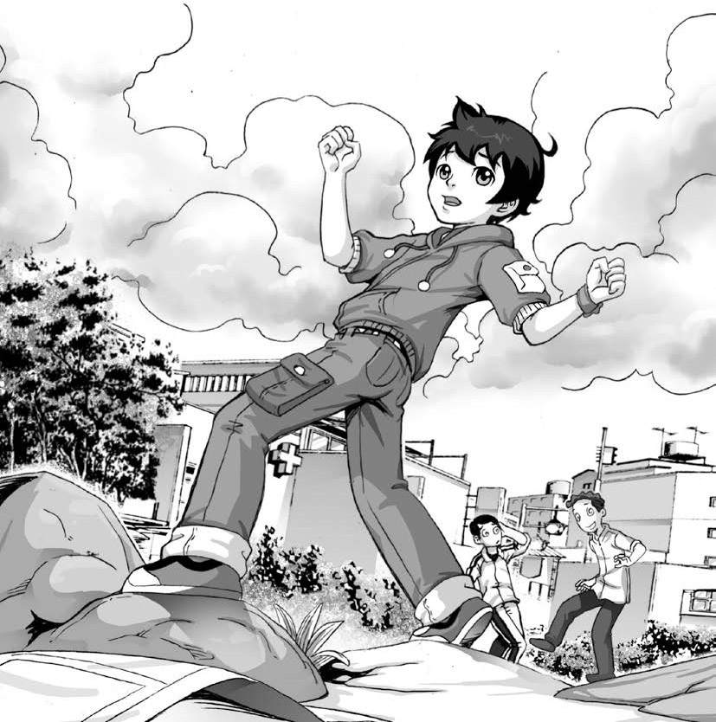

## H 误入三眼国

皮皮鲁来到一座城里，走进一家山货铺。

一位四十多岁的男人坐在椅子上抽烟。

“请问，有鞭炮吗？”皮皮鲁问。

那人一抬头，吓了皮皮鲁一跳，他有三只眼睛，两道眉毛中间比一般人多长了一只！他看了皮皮鲁一眼，中间那只眼睛亮了一下红光，于是他不理皮皮鲁。

“有鞭炮吗？”皮皮鲁又问。

还是不理。

这时，进来一个与皮皮鲁差不多大的男孩子。

“有鞭炮吗？”男孩子问。

那人一抬头，中间的眼睛闪出了绿光。他马上笑了，笑得很甜。

“有！有！要多少？”那人问。

“买十个二踢脚。”男孩子趾高气扬地说。

“就来，就来！”那人一边飞快地从柜台后面拿出十个二踢脚，用红纸包好，双手递给男孩子，一边说：“问您爸爸好！问您爸爸好！”

男孩子不耐烦地接过二踢脚。皮皮鲁这才看见，那男孩子也是三只眼，他中间的那只眼睛闪着红光。

“你干吗不理我？”等那男孩子走了，皮皮鲁生气地问售货员。

售货员又看了皮皮鲁一眼，中间那只眼睛又发出了红光，于是他仍然不理皮皮鲁。

皮皮鲁没办法，只好走出了山货铺。

他抬头一看，街上的人都是三只眼。

皮皮鲁身边有两个人面对面地走过来。其中一个人中间那只眼睛发出了绿光，他马上笑容可掬地和对面那个人打招呼。可那个人的眼睛发出的是红光，他根本不理冲他点头的这个人。

看着这奇怪的景象，皮皮鲁不明白是怎么回事。

又有两个人走过来了，他们中间的那只眼睛同时发出了绿光，两个人立刻迎上去拥抱对方，那亲热劲儿就别提了。

“请问您尊姓大名？”

“不敢，贱名溜溜。”

“我叫拍拍，咱们真是一见如故！”

“一见如故，一见如故，哈……”

皮皮鲁愣住了。他还以为他俩早就认识，原来是头一次见面。

“这两位叔叔心肠一定好。”皮皮鲁心里说。

他走过去，对溜溜和拍拍说：“叔叔，你们能帮我找一根竹竿吗？”

溜溜和拍拍同时回过头来。溜溜中间的那只眼睛发出了红光，他一扭头，不理皮皮鲁。拍拍中间的那只眼睛发出了绿光，他笑了，热情地对皮皮鲁说：“你要什么样的竹竿呀？”

“就要这么粗的。”皮皮鲁用手比画了一下。

“有，有，你跟我走吧。”拍拍告别了溜溜，拉着皮皮鲁走了。

“拍拍叔叔，你们这儿的人为什么有三只眼睛？中间那只干吗会发出红绿光？”皮皮鲁边走边问。

“我们这儿是三眼国。我们国家的公民都有三只眼，中间的一只叫势利眼。每当碰见别人的时候，如果势利眼发红光，就是告诉你别理他，这人对你没用。如果势利眼发绿光，就是要你快讨好他，这人对你有用。懂了吧？”拍拍对皮皮鲁说。

“那我对你有什么用呢？”皮皮鲁站住了。

“当然有用啦，你可以使我加薪呀！”拍拍得意极了。

“我怎么能让你加薪？”

“到那儿你就知道了。”拍拍拉着皮皮鲁走。

“咱们去哪儿？”皮皮鲁问。

“去我家，你不是要竹竿吗？”拍拍笑着说。

皮皮鲁只好跟着拍拍走。他们来到一座大门前，门旁有两个警察站岗。

拍拍把皮皮鲁领了进去。

## I 宁死不当势利眼

当皮皮鲁发现上了拍拍的当时，已经晚了。

“报告国王，”拍拍面对国王满脸堆笑，“我抓来一个奸细。”

国王打量着皮皮鲁，他眉毛中间的那只势利眼特别大。

“你、哪？”国王问皮皮鲁。

势利眼国王对没用的人说话很简短，只说几个主要的词。

“你说什么？”皮皮鲁听不懂。

“我来当翻译。”拍拍对国王鞠了个躬，“国王问你，你是从哪儿来的？快说！”

“你们凭什么抓我？”皮皮鲁气愤地问。

“我是便衣警察，当然有权抓你！”拍拍瞪了皮皮鲁一眼。

国王对拍拍说：“你、功、长。”意思是说：你抓皮皮鲁有功，我给你长一级。

拍拍高兴得晕过去两秒钟。

国王对皮皮鲁说：“你、我、人、要、眼。”

拍拍忙翻译：“国王说，你是我国的人了，要安上一只势利眼。”

“我不安！”皮皮鲁觉得势利眼坏透了，他才不当势利眼呢！

国王发怒了，三个眼珠都鼓了出来。

“你、坐。”国王对皮皮鲁喊道。

“坐就坐！”皮皮鲁一屁股坐在地上。

“谁让你坐了？”拍拍急了。

“他让我坐的！”皮皮鲁指指国王。

“国王说，你不安势利眼，就让你坐牢！”拍拍嚷着。

“我死也不当势利眼！”皮皮鲁像个真正的男子汉那样勇敢。别看他平时淘气，关键时刻不含糊。

皮皮鲁被关进了牢房。

## J 越狱

牢房里已经关了好多不愿意当势利眼的人。

皮皮鲁的房间里有三个小女孩，她们一见皮皮鲁进来，挺热情的，又是让他喝水，又是让他坐下休息。

皮皮鲁想起自己过去爱欺负女同学，感到不好意思。他见她们和自己一样，都是两只眼睛，心里舒服极了。皮皮鲁讨厌那只势利眼。

“你叫什么名字？”一个小女孩问。

“皮皮鲁。你们呢？”

“我叫田田，她叫瓦瓦，她叫墨墨。”

“你们好！”皮皮鲁头一次向女孩问好。

“你好！”田田、瓦瓦和墨墨一起说。

皮皮鲁心里暗暗发誓，今后再也不欺负女孩子了。

“你真好！”瓦瓦对皮皮鲁说，“我们班上有的男生，见了我们女生就瞪眼睛。好像在女生面前不耍耍威风就不算男生似的。哼，这也是势利眼，只不过没长三只眼罢了。”

皮皮鲁脸红了。

“要是男孩子都像皮皮鲁这么和气就好了。”田田也说。

皮皮鲁的脸更红了。

“别说了，你们看，他都不好意思了。”墨墨笑着说。

三个女孩笑起来。

过了一会儿，她们笑累了，就不笑了。

“你是怎么被抓进来的？”墨墨问皮皮鲁。皮皮鲁把经过讲了一遍。

“那个拍拍是便衣警察，坏透了！我们也是被他抓进来的。他抓一个人，国王就给他升一级。”田田愤愤不平地说。

“我们应该想办法逃出去。”皮皮鲁说。

“我们逃了几次，都没成功。”墨墨伤心地说。

看着门上的铁栏杆，皮皮鲁想出了一个办法。

“有办法了。”他小声告诉三个伙伴。

“好是好，可你多受罪呀？”瓦瓦不忍心了。

“没关系，我身体好！”皮皮鲁拍拍胸脯。

皮皮鲁要把自己饿瘦了，然后从铁栏杆的缝儿里钻出去，偷来看守的钥匙，打开牢门……

一天过去了，皮皮鲁没吃饭。

两天过去了，皮皮鲁还没吃。

他饿得两眼直冒金星，但他咬牙坚持着，只差一点儿就能钻出去了。

皮皮鲁三天没吃饭，他的身子瘦成了一条儿。

这天夜里，看守睡着了。

皮皮鲁从铁栏杆里钻出去，从看守兜里偷得钥匙，把所有的牢门都打开了。当他打开最后一扇牢门之后，饿得昏过去了。

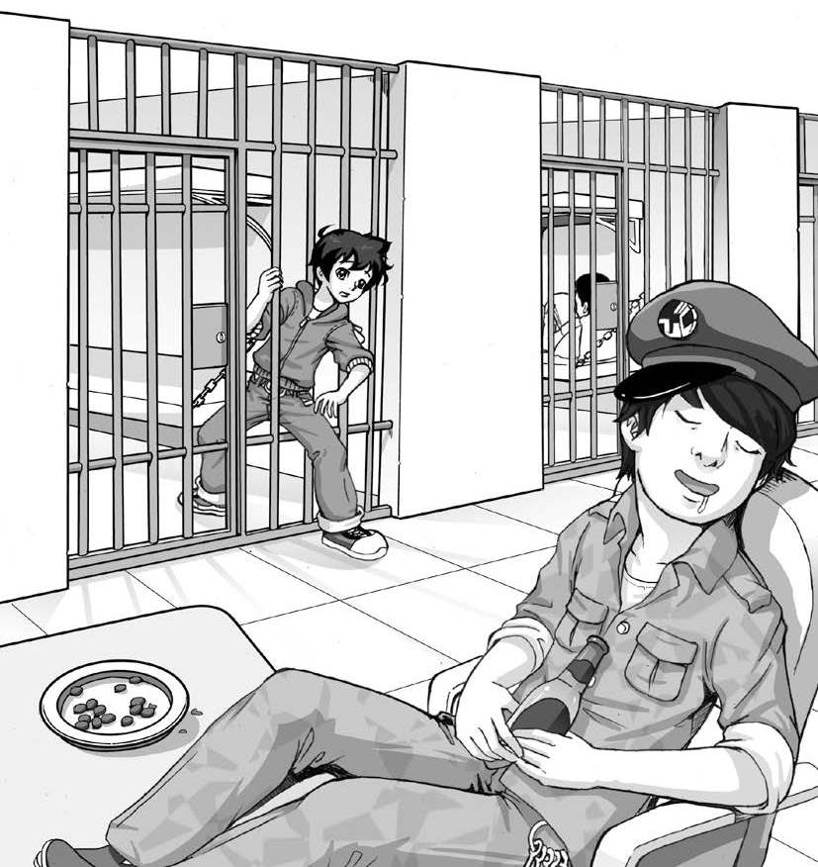

## K 皮皮鲁当了“部长”

皮皮鲁醒来时，看见许多人围在他身边，有田田、瓦瓦、墨墨，还有好多不认识的人，反正都是两只眼睛。

“你真勇敢！”田田红着脸说。

“好样的，像个男孩子！”一位叔叔拍拍皮皮鲁的脸蛋儿。

皮皮鲁平时爱听表扬的话，现在不知怎么搞的，他倒有点不好意思了。

月光像一层白纱，温柔地盖在他身上。

人们把最好的食物给皮皮鲁吃。没过多久，他的身体就恢复成原来的样子。

“咱们应该离开三眼国。”瓦瓦说。

“到处都是警察！”墨墨为难地说。

“有办法了！”皮皮鲁眼睛一眨巴，想出了一个主意。“他们不都是势利眼吗？咱们就让他们吃吃势利眼的亏。”

皮皮鲁把自己的主意告诉大伙儿，大伙儿都觉得太妙了。

墨墨立即找来一张大纸，裁成许多小方块，每人分一张。

“你写什么？”瓦瓦问皮皮鲁。

皮皮鲁想了一会儿，在纸上写上：

部长

“你呢？”皮皮鲁问瓦瓦。

瓦瓦已经写好了，皮皮鲁一看：

局长

大家都写好了，有的写“主任”，有的写“宰相”，还有“副国王”“秘书长”“司令”“将军”……反正都是大官。

大家把纸条都别在自己的胸前。

“这办法行吗？”田田问皮皮鲁。她有点怀疑。

“没问题！”皮皮鲁胸有成竹地说，“势利眼不怕刀，不怕枪，就怕这些牌子！”

“他们就那么傻？看见我们是小孩，还会相信我们是什么‘部长’‘局长’？”田田还是担心。

“势利眼才不认人呢！他们就认牌子。”瓦瓦抢着说。

“好了，咱们分头走吧，保险没事。”皮皮鲁说。

天亮了，太阳出来了。

“咱们四个一块走吧。”瓦瓦对皮皮鲁、田田和墨墨说。

四个小伙伴往城门口走去。

“你们看，拍拍来了！”田田用手指着前面说。

“别怕，咱们迎过去。”皮皮鲁走在最前面。

拍拍一见皮皮鲁，先是一愣，可他脸上的势利眼发出了绿光！于是拍拍满脸堆笑，冲着皮皮鲁鞠了一个90度的大躬：“部长，您好！拍拍给您请安！”

皮皮鲁想笑，忍住了。

拍拍看见皮皮鲁身后的瓦瓦、田田和墨墨，他的势利眼连续闪了三次绿光！

“啊，局长！啊，主任！！啊，宰相！！！”看着这么多大官，拍拍不知该怎么办才好。他干脆跪在地上磕起头来。

皮皮鲁、田田、瓦瓦和墨墨大摇大摆地走过去了，身后还传来“嗵、嗵”的磕头声。

这时，整个大街都轰动了。

人们看见皮皮鲁他们以后，眼睛都发出了绿光。由于人多，那绿光连成一片，把半个天都映绿了。

人们把皮皮鲁、瓦瓦、田田、墨墨团团围住。

“部长，请您到我家吃饭吧！”

“局长，请您赏个脸吧！”

“主任……”

“宰相……”

皮皮鲁被两个人拽着胳膊走。他仔细一看，左边是溜溜，右边是山货铺的售货员。

“部长，去我家吧！”溜溜说。

“部长，去我家吧！”售货员说。

皮皮鲁哭笑不得。

溜溜和售货员对看了一眼，溜溜的势利眼发出了红光，售货员的势利眼发出了绿光。于是，溜溜大骂起来：“滚开！”

售货员乖乖地溜了。

皮皮鲁现在才明白，在势利国当官真是活受罪。也不知田田、瓦瓦和墨墨被拽到什么地方去了。

## L 在溜溜家做客

“您一定得去我家，”溜溜对皮皮鲁说，“我们全家都在恭候您。”皮皮鲁一点办法也没有，只好去溜溜家。一路上不知有多少人给他鞠躬，他的耳边不停地响着：“部长好！科长好！”皮皮鲁这才知道溜溜是个科长。

走进溜溜家，溜溜的夫人和儿子先是坐着不动，待绿光闪过之后，才大惊失色地站起来。

“哎呀，欢迎您，高贵的部长！我是多么荣幸呀！”溜溜夫人一张嘴，满屋子酸味，差点把皮皮鲁熏晕了。

“部长叔叔，您好！”溜溜的儿子明明比皮皮鲁年龄大，却管他叫“叔叔”。

“混蛋！叫爷爷！”溜溜打了儿子一个耳光。然后对皮皮鲁赔着笑脸，“犬子不懂事，请部长多多原谅！”

“部长爷爷，您好！”溜溜的儿子一边摸着被打红的脸，一边向皮皮鲁鞠躬。

皮皮鲁瞪了溜溜的儿子一眼，他觉得这小子真给男孩子丢脸，小小的年纪就当势利眼。

“您千万别生气，快请坐！”溜溜夫人的势利眼不停地闪着绿光。

皮皮鲁大摇大摆地往沙发上一坐，只见溜溜和夫人“扑通”声就给他跪下了。

“部长若不嫌弃，收下我这个干儿子吧！”溜溜一边磕头一边说。

“请您也收下我这个干儿媳妇！”溜溜夫人紧接着说。

“不要。”皮皮鲁摇摇头。

溜溜和夫人对看了一眼。夫人马上爬起来，从柜子里拿出五条烟、七瓶酒、二十四筒罐头、三十盒巧克力，放在皮皮鲁面前。

“这是干儿子的一点心意！”溜溜往皮皮鲁兜里塞烟。

“您就赏儿媳妇一个脸吧！”溜溜夫人一边喷着酸气一边说。

皮皮鲁实在受不了，觉得不如待在监牢里舒服。他眉头一皱，悄悄把手伸到胸前，撕下那张“部长”纸牌。

溜溜和夫人正苦苦哀求皮皮鲁当他俩的干爹，突然势利眼发出了红光。

溜溜和夫人腾的一下从地上蹦起来，指着皮皮鲁破口大骂：“你是从哪儿来的？小叫花子，敢进我们家偷东西！”

溜溜和夫人向皮皮鲁扑过来，皮皮鲁跳到沙发后面。他俩扑了个空，由于使劲太大，趴在沙发上起不来。

皮皮鲁急忙跳窗户跑了。

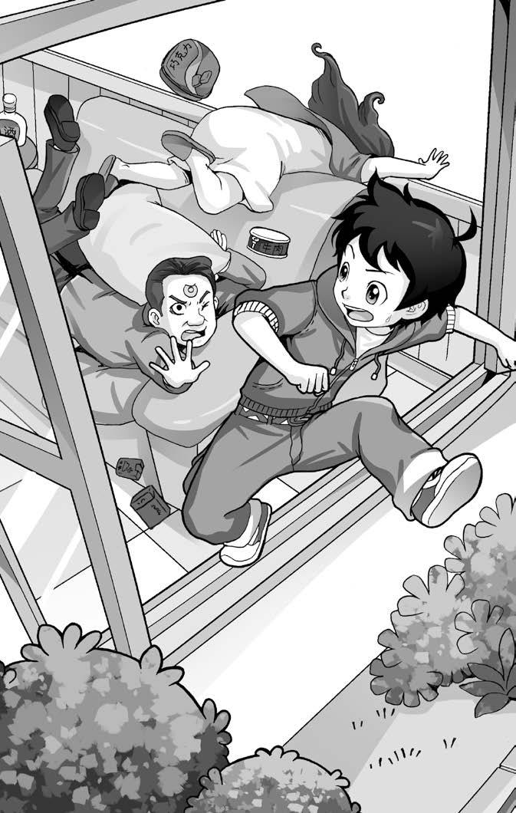

## M 拔刀“相助”

皮皮鲁总算逃出了势利国。他实在累极了，坐在一棵大树下休息。

“瓦瓦她们被拽到哪儿去了？”皮皮鲁不安地对自己说，“我得去救她们！”

他站起身来，可又一转念，现在最紧急的是要把地球之钟拨正时间。

到哪儿去找二踢脚呢？

皮皮鲁往四面张望。

突然，南边传来了哭声和笑声。

皮皮鲁好奇地跑过去，只见六个男孩子拿着木棍当马骑，追赶三个小女孩。

小女孩吓得哇哇大哭，“骑兵”们却在后面哈哈大笑。

要是往常，他早就加入到“骑兵”的队伍里去了。可现在，他生气地大吼一声：“不许欺负女孩子！”

“骑兵”们吓了一跳，回头一看，皮皮鲁只有一个人，才又神气起来。

“向着女孩子，真没出息！”一个“骑兵”说。

“哈哈哈……”“骑兵”们都笑了。

“欺负女孩子才没出息呢！”皮皮鲁双手往腰里一叉，“我看你们谁还敢欺负她们！”

三个女孩子看见皮皮鲁给她们撑腰，就不哭了，一起躲到皮皮鲁身后。

“你们是不是想跟她们玩呀？”皮皮鲁想起自己以前欺负女孩子的“奥秘”来了。

“她们是女的，谁爱跟她们玩？”一个“骑兵”把嘴一撇。

“假话！”皮皮鲁不相信地说。

“真话！”“骑兵”嘴硬地说。

“就是假话！”

“就是真话！”

“那好吧，你能一分钟不眨巴眼睛，就证明你说的是真话；不然，就是假话。”

“骑兵”们一想，一分钟不眨巴眼睛算什么，就同意了。

“预备——开始！”皮皮鲁宣布。

那个“骑兵”把眼睛瞪得大大的。

“1、2、3、4、5、6……”皮皮鲁数着。

刚数到15，“骑兵”的眼皮就酸了，终于眨巴了一下。

“假话吧！”皮皮鲁高兴了。“我就知道你们想和她们玩。玩就好好玩呗，干吗欺负人呀！”

“骑兵”们没话说了。他们早就想和女孩子玩，可又不好意思，只好用这种办法玩。

皮皮鲁回头对三个女孩子说：“去和他们玩吧。他们不会欺负你们了。”

“我的马给你骑吧！”

“我的马给你骑吧！”

“骑兵”们争先恐后地把自己心爱的“战马”送给女孩子。

要不是有事，皮皮鲁真想和他们一起玩。

## N 皮皮鲁要给一二三四五总统治病

皮皮鲁告别了“骑兵”和女孩子，沿着公路往前走。

他看见路边一棵树上挂着一面大广告牌，上面贴着一张告示，有好多人围着看。

皮皮鲁挤进去一看，告示写道：

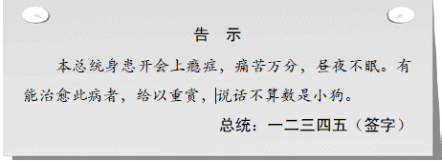

皮皮鲁想：“只有我能治好他的病。”于是，他把告示揭下来，走进了总统宫。

一二三四五总统听见侍从报告说，有个孩子能治他的病，马上停止了开会，出来接见皮皮鲁。

“你能治好我的病？”一二三四五总统看着皮皮鲁，有点不相信。

“当然能。”皮皮鲁说，“不过你得给我一根粗竹竿和一些鞭炮。”

皮皮鲁刚说完，就发现一二三四五总统脸色变了，他的胸脯急剧地起伏着，像个风箱。

“快！快……快……开……会……我……的……病……犯……了……”一二三四五总统气喘吁吁地说。

立刻，从外面跑进来好多手拿椅子的大臣，一排一排地坐在一二三四五总统面前。

“现……在……开……会……”一二三四五总统宣布。

大臣们都把鞋子脱掉，用脚心鼓掌。

“请发言！”一二三四五总统胸脯平静下来。

“请问总统，今天开什么会？”一个大臣站起来问。

“今天的会嘛……第一，讨论今天开什么会；第二，讨论为什么开这个会；第三，研究怎样开这个会；第四，研究怎样才能开好这个会；第五，总结。”一二三四五总统说。

大臣们你一言，我一语地说起来。

有的说：“这次会讨论嘴为什么爱吃东西吧。”

有的说：“我看还是研究耳朵为什么爱听好话吧。”

有的说：“屁股干吗爱和椅子亲嘴呢？这问题应该讨论讨论。”

听到大臣们热烈的发言，一二三四五总统得到了极大的享受，浑身舒服极了。

“会议到此结束。”一二三四五总统宣布。

大臣们赶快脱下鞋子鼓掌。

“你刚才说要什么？”等大臣们都退场后，一二三四五总统问皮皮鲁。

“要一根粗竹竿和几挂鞭炮。”

“竹竿能治我的病？”一二三四五总统还是不相信。

“能治。”皮皮鲁说。

突然一二三四五总统的脸色又变了，他的会瘾又犯了！

“开会！快开会！！”总统喊着。

等候在门外的大臣们搬着椅子蜂拥而进。

“开会！”一二三四五总统喘着气宣布。

脱鞋。鼓掌。

皮皮鲁看到这情形，悄悄溜出了总统宫。

## O 屁股上磨出了茧子

街上行人很少。商店都不叫商店，而叫“百货会议”“副食会议”“蔬菜会议”，还有“小吃会议”，把皮皮鲁的眼睛都看花了。

这个城市里的人差不多都得了开会上瘾症。他们天天开会，越开越想开，越开越爱开，什么事也不干，什么事也干不了。

他们开的是些什么会呢？

皮皮鲁十分好奇，想要看个明白。他马上走进了一个大礼堂。礼堂里正举行十万人大会。

皮皮鲁一看，有五分之一的人在掏耳朵，有五分之一的人在挖鼻孔，有五分之一的人在抠脚趾头，有五分之一的人在打呼噜，还有五分之一的人在聊天。

主席台上有一个瘦高个子在发言，他说：“这个这个嘛，因为，所以，这个这个嘛，所以，因为，这个这个嘛……”

他的讲话不时被掌声打断。

皮皮鲁等瘦高个讲完话后，就走上主席台，对大会主席说：“我想发言。”

“你是谁？”

“我是皮皮鲁。”

大会主席说：“好，现在我们开会研究一下。”

于是，上来好多工作人员，把大会会标换成了——研究让不让皮皮鲁发言大会。

这个大会整整开了四十天。开会期间，尽吃好东西，怪不得他们都爱开会呢。

皮皮鲁可受不了，他的屁股上磨出了两个大血泡。别人的屁股上都有一层三寸厚的茧子，所以坐多长时间也不疼。

大会终于做出了决议：同意皮皮鲁发言。

可是皮皮鲁够不着麦克风，他请求让他站在椅子上发言。

大会主席决定开会讨论这件事。

上来许多工作人员，把大会会标换成了——讨论让不让皮皮鲁站在椅子上发言大会。

大会开了六十天，皮皮鲁的屁股上也磨出了厚厚的茧子。

第六十一天上午，大会做出决议：同意皮皮鲁站在椅子上发言，但不能超过五秒钟。

皮皮鲁像百米赛跑一样跳到椅子上，一口气说道：“请大家给我找一根粗竹竿和几挂鞭炮。”他的讲话只用了两秒钟。

“现在开会研究皮皮鲁的要求。”大会主席宣布。

三十天过去了，五十天过去了，八十天过去了，会还没开完。

皮皮鲁等不及了。这么长时间，天知道地球上又发生了什么事！

皮皮鲁离开了大礼堂，来到街上。

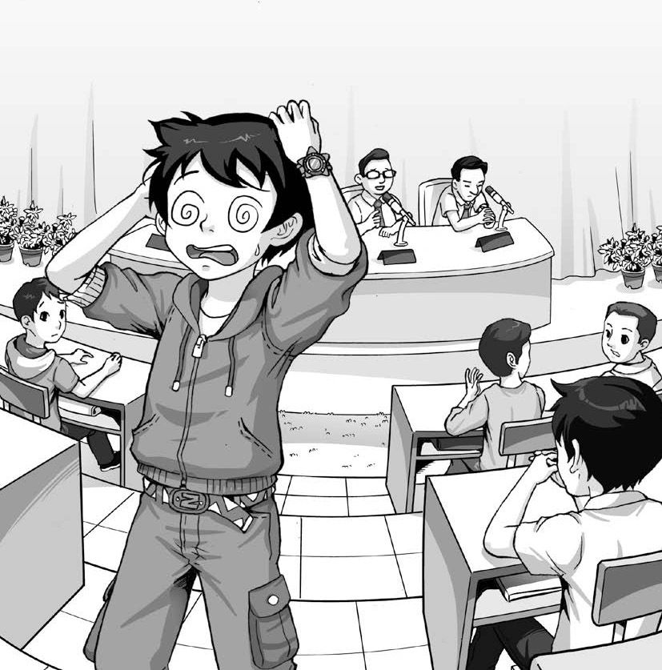

## P 学会了开车

一辆小汽车开过来，皮皮鲁觉得司机挺面熟，仔细一看，是瓜皮帽叔叔。

瓜皮帽叔叔也认出了皮皮鲁，来了个急刹车。

“皮皮鲁，你怎么在这儿？”瓜皮帽叔叔从车里探出头。

皮皮鲁做了个鬼脸，耸耸肩膀：“我不知道。”

“你现在去哪儿？”

“不知道。”

“那跟我上车吧！”瓜皮帽叔叔打开车门。

皮皮鲁钻了进去。

小汽车向前方驶去，车窗两旁的树木和建筑物向后退着……

“你去哪儿？”皮皮鲁问。

“哪儿热闹去哪儿！”瓜皮帽叔叔兴奋地说，“这些天过得真痛快，也不上班，每天开着车到处逛。”

皮皮鲁羡慕地望着瓜皮帽叔叔，他真想学开车。

“你能教我开车吗？”皮皮鲁说完又后悔了，哪儿有这么小就学开汽车的！

“当然可以！”瓜皮帽叔叔把车开到一段平坦的大路上，停下来。

皮皮鲁只学了一刻钟就会开了。

现在是皮皮鲁开着车，瓜皮帽叔叔坐在旁边。小汽车向前飞奔着。

“看不出，你脑子还挺聪明，嗑瓜子可不快呀！”瓜皮帽叔叔想起皮皮鲁在嗑瓜子运动会上出洋相。

皮皮鲁笑了。

“叔叔，你知道哪儿有粗竹竿吗？”

“要粗竹竿干什么？”

“有大用处。”

“我帮你找。”

皮皮鲁把小汽车开得飞快，一会儿就开到了地球的西边。

皮皮鲁看见前边有一座小城镇，就使劲儿踩了一下油门，小汽车快得像飞起来一样。

## Q 奇奇市长爱听什么歌

四个带枪的士兵站在路中间，拦住了小汽车。

皮皮鲁把车停住。

“出来！”一个士兵走过来，冲皮皮鲁和瓜皮帽叔叔喊。

“干什么？”瓜皮帽叔叔问。

“唱歌！”那个士兵大声说。

“唱歌？”皮皮鲁和瓜皮帽叔叔都觉得新鲜。

“唱得好就放你们过去，唱不好就扣下练习。”士兵一点开玩笑的意思也没有。

“真好玩！”瓜皮帽叔叔高兴了，对皮皮鲁说，“咱们去唱，我是公司里有名的男高音。”

皮皮鲁和瓜皮帽叔叔被带进了路旁的一间大房子。

屋子正中央坐着一个大胖子，穿戴得整整齐齐，很有风度。

皮皮鲁一看他的脸，吓了一跳。

是一只狗熊！

“奇奇市长，这两个人的歌声请您检查。”士兵说完走出去了。

奇奇市长按了一下电铃，从后门进来一队夹着黑色皮包的人，他们都穿得干干净净，整整齐齐，皮鞋亮得晃眼。

皮皮鲁仔细一看，有狐狸、有狼、有豹、有狗……

原来，动物园的动物们都出来梦游了，而且还当上了大官。

“我来介绍一下。”奇奇市长指着狐狸说，“这是贪污部的部长，专管贪污。他叫没没够。”

奇奇市长指了指狼，说：“这是掠夺部的部长，叫盗盗。”

奇奇市长又指指豹子：“他是宴会部部长，叫无底洞。”

“我来自我介绍。”狗站起来说，“我是音乐部部长，叫多来米法索拉西多。”

“现在你们开始唱吧。唱得好听，就放你们过去。唱不好，就关起来练习。”

奇奇市长说。

瓜皮帽叔叔清了一下嗓子，唱起来了。

皮皮鲁听得入了迷。瓜皮帽叔叔的歌声美极了。

“不许唱了！”奇奇市长大怒，“什么烂歌，难听死了！”

“难听死了！”没没够部长说。

“难听死了！”盗盗部长说。

“难听死了！”无底洞部长说。

“简直不是歌！”多来米法索拉西多部长说。

这时，窗外传来一阵驴叫。

“哎呀，多好听的歌！”奇奇市长像喝醉了酒一样，竖起耳朵听着。

“多好听呀！”没没够说。

“多好听呀！”盗盗说。

“多好听呀！”无底洞说。

“这才叫艺术呢！”多来米法索拉西多摇头晃脑地说。

“现在你唱吧！”奇奇市长对皮皮鲁说。

皮皮鲁知道，要是他学一阵驴叫，就能马上被放走，可他不愿意。他像所有有骨气的男孩子一样，不做自己认为不对的事。

皮皮鲁唱了一支最好听的歌。

奇奇市长和部长们把耳朵都堵起来，他们简直受不了，太难听了。

“多来米法索拉西多部长，你带他们去学歌，什么时候唱好了，什么时候再放他们走！”奇奇市长命令。

## R 多来米法索拉西多唱的歌真难听

皮皮鲁和瓜皮帽叔叔跟着多来米法索拉西多部长来到一个大厅，大厅里坐着好几百人。多来米法索拉西多部长走到大厅中央，对大家说：“现在，我教你们唱歌。这是世界上最好听的歌。谁学会了，谁就可以得到自由。”

多来米法索拉西多部长说完就唱起来。

“汪！汪！汪汪汪汪汪！汪！汪汪汪！”

大家都笑了。这哪儿是什么歌，分明是狗叫。

多来米法索拉西多部长以为大家在夸奖他唱得好，更来劲儿了：“汪汪汪汪汪汪汪汪汪！汪汪！汪汪汪汪汪汪汪汪汪！汪汪！……”

皮皮鲁把眼泪都笑出来了。

“现在，我唱一句，你们跟着学一句。”多来米法索拉西多部长说。

“汪汪！”

“……”

“汪汪！”

“……”

谁也不跟他唱。

“你们为什么不唱？”多来米法索拉西多急了。

“不——好——听——”大家一起喊。皮皮鲁的声音最大。

“胡说！这是世界上最好听的歌，你们都是笨蛋！”多来米法索拉西多骂人了。

皮皮鲁跳到凳子上，对大家说：“我们请瓜皮帽叔叔唱支歌好不好？他的歌才好听呢。”

“欢迎——”大家一边喊一边鼓掌。

瓜皮帽叔叔站起身，瞪了多来米法索拉西多一眼，然后唱起来。他的歌声那么优美，那么动听，深深地打动着人们的心。尤其是在刚听完一阵狗叫后，再听这么美好的歌声，人们都陶醉了。

“不许唱！不许唱，难听死了！”多来米法索拉西多部长急了，大叫着。

谁也不理他。

“汪汪！汪汪汪汪！汪汪！汪汪汪汪！”多来米法索拉西多部长用自己的歌声和瓜皮帽叔叔的歌声对抗。

大家一听多来米法索拉西多也唱了，就都帮着瓜皮帽叔叔唱，声音可大呢，把多来米法索拉西多的狗叫给压没了。

皮皮鲁真高兴，他站在凳子上，给大家打拍子。

多来米法索拉西多捂着耳朵，倒在地上。

## S 弄不断的纸手铐

奇奇市长带着没没够部长、盗盗部长、无底洞部长赶来了，还带了许多士兵。

他们脸上都戴着防毒面具，耳朵上套着防毒耳罩，要不然，他们会被这歌声气晕的。

多来米法索拉西多部长一看奇奇市长带着大队人马来了，立刻从地上爬起来，气势汹汹地指着皮皮鲁对奇奇市长说：“就是那个皮皮鲁，就是他挑动闹事！”

奇奇市长命令两个士兵把皮皮鲁抓起来。

“你们凭什么抓我？”皮皮鲁一边挣扎一边喊。

“你们凭什么抓皮皮鲁？”大家一起喊。

“他带头唱这么难听的歌儿，就要抓！”奇奇市长说。

盗盗部长从皮包里拿出一张逮捕证，递给奇奇市长。

奇奇市长从兜里掏出一盒印泥，伸出舌头在印泥上舔了一下，然后把舌头往逮捕证上一按，盖好了一个章。原来，奇奇市长的舌头就是他的章。

盗盗部长把逮捕证递给皮皮鲁看。

皮皮鲁一看，逮捕证是这样写的：

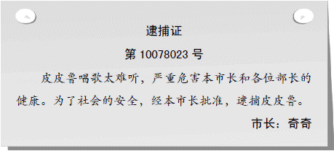

“给他戴上手铐！”奇奇市长命令。盗盗部长从皮包里拿出一张纸条。围着皮皮鲁的两只手腕绕了一圈，然后用糨糊粘上。

皮皮鲁一看，纸条上写着：

多来米法索拉西多唱的歌难听

他不明白这是什么意思。

“你要是把这张纸条撕破了，就说明你认为多来米法索拉西多部长唱的歌好听！”奇奇市长对皮皮鲁说。

“我就不撕！”皮皮鲁大声说。

“那你就永远被铐着！”盗盗部长恶狠狠地说。

“我宁愿永远被铐着，也不承认狗叫是好歌！”皮皮鲁倔强地说。

大家都给皮皮鲁鼓掌。瓜皮帽叔叔伸出大拇指：“好样的，皮皮鲁。像个男孩子！”

这时，无底洞部长小声对奇奇市长说：“市长，宴会时间到了。”

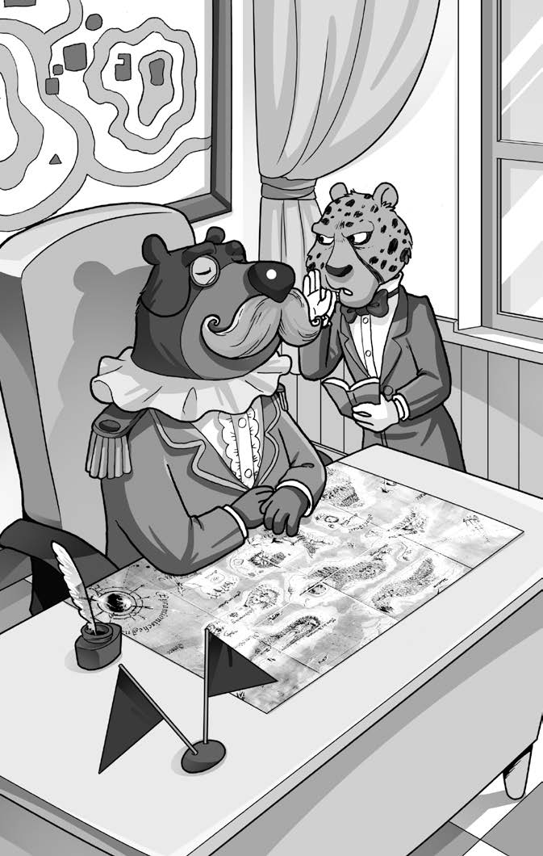

“这是今天的第几号宴会呀？”奇奇市长眯起眼睛问，一滴口水从他嘴角流下来。

“第231号。”无底洞部长翻了一下记事本，告诉奇奇市长。

“让他们好好练歌。把皮皮鲁带走！”奇奇命令道。

## T 管子宴会

皮皮鲁跟着奇奇市长他们走出了大厅。

“我们把皮皮鲁关在哪儿呀？”盗盗请示奇奇市长。

奇奇市长想了一会儿，说：“关在哪儿我都不放心，就让他跟着我们吧！”

于是，皮皮鲁跟着奇奇市长来到了宴会厅。

这个宴会厅真怪，没有桌子，没有碗筷，只有五只大粗管子。

“请你先入席。”无底洞部长冲奇奇市长鞠了一躬。

奇奇市长走到１号粗管子跟前，坐在沙发上，把粗管子插进嘴里。

盗盗、无底洞、没没够和多来米法索拉西多也陆续入席。

宴会开始了。

只听大粗管子“咕噜咕噜”响起来，好吃的东西顺着管子源源不断地流进奇奇市长和部长们的肚子里。

那食物的怪味熏得皮皮鲁睁不开眼。他想用手揉揉眼睛，可双手被铐着，不敢动，生怕那纸条撕破了。

奇奇市长的饭量不大，吃了十秒钟就饱了——一秒钟管子里只流出二十公斤食物。

无底洞部长最后一个吃完。

“报告！”一个士兵走进来。

“什么事？”奇奇市长问。

“那些关在大厅里的人要吃饭，他们五天没吃东西了。”

“他们要是不唱歌，就饿死他们！”奇奇市长瞪大眼睛说。

没没够部长转了一下眼珠，对奇奇市长说：“咱们往馒头里掺上辣椒面，给他们吃，把他们的嗓子都辣坏了，唱的歌不就好听了么？”

“哎呀，你真聪明，”奇奇市长拍拍没没够的头，“我提升你为副部长！”

没没够一听“提升”他为副部长，愣了一下，小心地问：“市长，副部长是降了呀！”

奇奇市长也发觉自己说错了，但他想起市长是不会犯错误的，于是他对没没够说：“父部长就是部长的父亲，当然是升了！”

没没够一听自己能当自己的爸爸，高兴了。他荣幸地当上了父部长。

“快去在馒头里掺上辣椒面，给他们吃！”没没够父部长新官上任三把火，对士兵下了第一号命令。

## U 盗盗咬掉了没没够的鼻子

“这个没没够父部长真坏！”皮皮鲁在心里骂道。他下决心要把没没够父部长的阴谋告诉瓜皮帽叔叔他们。

可是每个门都有士兵把守，怎么出去？

这时，只见盗盗部长凑到奇奇市长跟前，说：“没没够可坏呢！有一次，他在背后骂您，说您笨得像狗熊，什么也不懂。”

盗盗看见奇奇市长给没没够升官了，就来使坏了。

奇奇市长一听，眼珠鼓了出来。

没没够忙凑到奇奇市长跟前：“尊敬的市长，有一天，盗盗对我说，您是靠拍马屁当上市长的。我说不是，您明明是靠说假……您明明是靠说假……”没没够发觉自己说漏了嘴，不敢往下说了。

“说假什么？”奇奇市长盯着没没够父部长问。

“您是靠说假话一句没说当上市长的。”没没够吓得汗都出来了。

“这还差不多。”奇奇市长满意了。

“没没够是在骂您哪。说您‘说假话一句没说’意思是只有‘一句没说’，其他都是假话！”盗盗又在奇奇市长面前挑拨。

“这是真的吗？”奇奇市长冲着没没够要发火。

“您别听盗盗的，他还说您死了他好当市长呢。”没没够也急了。

盗盗部长再也忍不住了，从腰里拔出两把匕首，往嘴里一插，朝没没够父部长扑过来。

没没够父部长也不示弱，掏出两只鞋，穿在手上，伸手就打了盗盗部长一个耳光。

奇奇市长哈哈大笑，他就爱看部下打架。无底洞和多来米法索拉西多在一旁幸灾乐祸。

盗盗部长挨了一记耳光，眼珠都气绿了。他大嘴一张，露出两把闪亮的匕首。

一步步朝没没够父部长逼过来。

没没够父部长狡猾地躲在皮皮鲁身后。

盗盗部长朝皮皮鲁扑过来。没没够躲在皮皮鲁身后笑。皮皮鲁看见盗盗扑过来，朝旁边一闪，盗盗就把没没够抓住了。

“我比你官大！”没没够父部长一边挣扎一边喊。

盗盗部长一口把没没够父部长鼻子咬了下来吃了。

没没够父部长疼得昏过去十秒钟。

“好吃吗？”奇奇市长咽了一下口水，问盗盗部长。

“淡了点儿，要是放些盐，再加点味精就好了。”盗盗部长一边吃一边说。

“咱们下一个宴会就吃鼻子吧，多放点儿味精。”奇奇市长扭头对无底洞部长说。

无底洞部长赶忙掏出记事本，写上了。

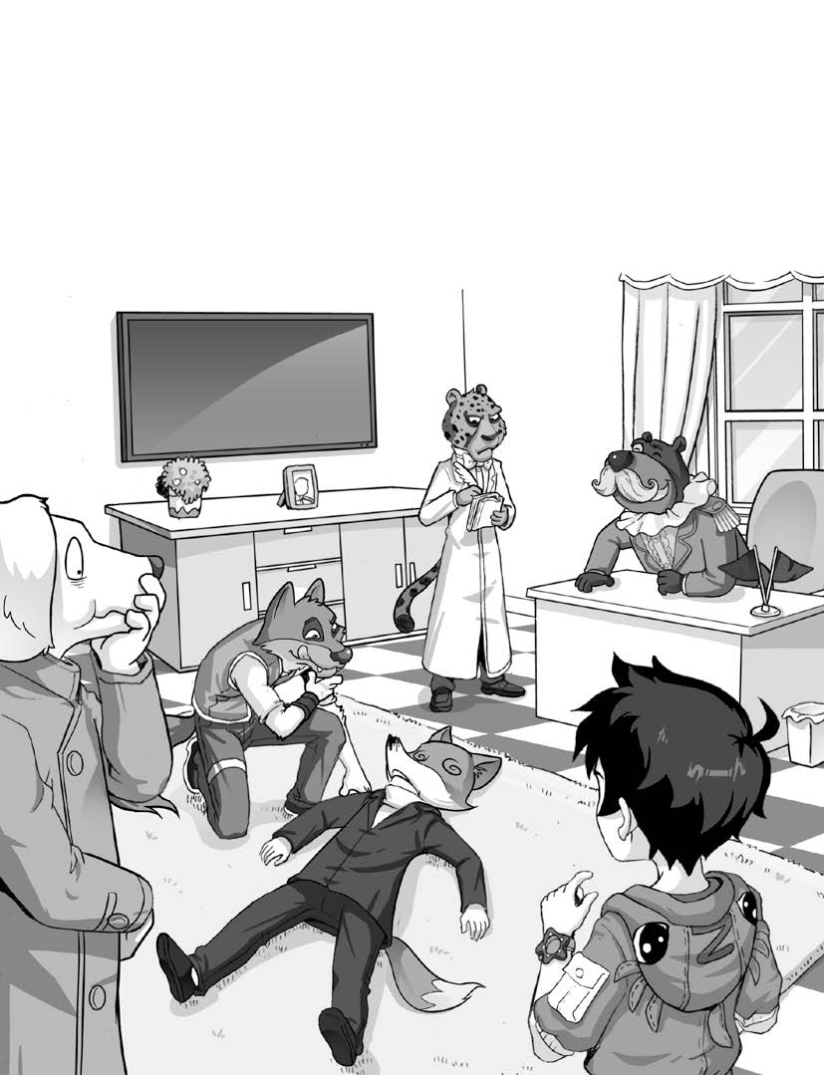

## V 追回辣椒馒头

没没够父部长躺在地上哭了，他的脸上少了一个鼻子，多了一个大洞，流着血。

“谁会治病？”奇奇市长看着没没够父部长挺可怜他。

皮皮鲁一看这可是个好机会，就说：“我会。”

“那你快给没没够治吧！”奇奇市长说。

“可是我的手没法动呀！”皮皮鲁说。

奇奇市长让多来米法索拉西多部长给皮皮鲁打开手铐。

多来米法索拉西多部长早就恨那张纸条，两下就把手铐撕了个粉碎。

“去拿辣椒面来！”皮皮鲁对士兵说。他要治治没没够。

“拿辣椒面干什么？”奇奇市长问。

“治病呀！”皮皮鲁一边揉着发痛的胳膊一边说。

“辣椒面能治病？”奇奇市长吃了一惊。

“当然能治。”皮皮鲁说，“没没够就是专门往馒头里掺辣椒面，给我们治嗓子。”

“快去把馒头都要回来，不许给他们吃！”奇奇市长大声吼着命令无底洞部长。

无底洞部长窜了出去。

没没够想说话，可是鼻子掉了，漏风，说不出来。

一个士兵拿来了一包辣椒面，递给皮皮鲁。皮皮鲁把辣椒面都撒在没没够父部长的伤口上。没没够父部长昏了过去。

“我宣布：逮捕没没够，撤销他的父部长职务！”奇奇市长说。

盗盗部长高兴得直咧嘴，赶忙从皮包里拿出一张逮捕证，递给了奇奇市长。

奇奇市长打开印泥盒，用舌头舔了一下，在逮捕证上盖了章。

没没够被士兵拖下去了。

无底洞部长满头大汗地跑回来，气喘吁吁地向奇奇市长报告：“馒头都追回来了，一个也没被他们吃掉。”

“太好了！”奇奇市长拍着手说。

“太好了！”皮皮鲁也拍着手说。

## W 把女孩子从后门放跑了

“你怎么也拍手？”奇奇市长问皮皮鲁。

“我高兴呀！”皮皮鲁说。

“这么说，你投降我们啦？”奇奇市长恍然大悟。

皮皮鲁没理他。他正盘算着到哪儿去找竹竿和鞭炮。

“我宣布：任命皮皮鲁为贪污部长，接替没没够的职务。”奇奇市长说，“现在，给你十个士兵，去把学校里的女孩子抓二十个来，我要揪她们的辫子玩。”

皮皮鲁一听，这倒是个溜走的好机会，就答应了。

皮皮鲁带着十个士兵离开了宴会厅。

他本来打算马上逃走，可又一想，揪辫子够疼的，他恨死了这个奇奇市长，决定救救那些女孩子。

到了学校门口，皮皮鲁对士兵们说：“你们在这儿等着，我进去看看。”

士兵们绝对服从部长的命令，老老实实地站在门外。

皮皮鲁来到教室，把奇奇市长要揪女孩子辫子的消息告诉了同学们。

女孩们都吓哭了。

“你们别怕，有我呢！”皮皮鲁拍拍胸脯。他忽然想起自己从前也揪过女孩子的辫子，不禁脸红了。

“你们都从后门跑吧。”皮皮鲁对女孩子们说。

女同学们收拾好书包，都从学校的后门出去了。

皮皮鲁走出学校对士兵说：“哪儿有什么女孩子？全是男孩子！”

士兵们不信，进去一看，果然全是男孩子。他们只好跟着皮皮鲁回去了。

走着走着，皮皮鲁眼睛猛然一亮：他看见停在路旁的小汽车。

皮皮鲁刚要走过去，又一想，瓜皮帽叔叔还被关在大厅里，应该去把他救出来一起走。

于是，皮皮鲁带着士兵来到了大厅门口，把门的士兵拦住他。

“我是部长！”皮皮鲁故意神气地对门卫说。

“必须有奇奇市长盖的通行证才能进去。”

门卫一点也不怕这位小孩子部长。

“那你把瓜皮帽叔叔叫出来。”皮皮鲁说。

“有什么事？”门卫问。

“奇奇市长要我来找他问句话。”皮皮鲁只得撒个谎。

说来也巧，正好这时，奇奇市长在宴会厅等得不耐烦了，带着盗盗、无底洞和多来米法索拉西多部长出来走走。他们看见皮皮鲁站在大厅门口，就走过来。

## X 鞭炮战争

皮皮鲁一看不好，扭头就跑。

奇奇市长一看皮皮鲁跑了，就命令盗盗部长和士兵们追。盗盗部长从皮包里拿出一张逮捕证，奇奇市长用舌头盖了章。盗盗部长这才带着士兵们追捕皮皮鲁。

皮皮鲁一头钻进小汽车，可是发动机怎么也发动不起来。他回头一看，盗盗部长已经追上来了。

皮皮鲁急坏了，没有一点办法。

盗盗部长跑的速度太快，站不住脚，一头撞在小汽车后面，把小汽车撞出去老远，发动机就启动了。皮皮鲁加大油门，把小汽车开得飞快，一会儿就无影无踪了。

皮皮鲁也不知道该往哪儿开，他感到肚子饿了，忽然看见后座上有一个面包，拿过来大口大口吃起来。

这时，皮皮鲁猛然听见前边传来一阵鞭炮响，还夹杂着“嗷——嗷——”的喊叫声。

皮皮鲁把车开快，冲着响鞭炮的地方驶过去。

原来是两伙男孩子在打鞭炮仗。他们把鞭炮点着了，扔到对方的“阵地”上，还有二踢脚，像迫击炮一样蹦来蹦去。

皮皮鲁把车停在一旁，走出来大声喊着：“别打了，别打了！”

“啪！”一个鞭炮在皮皮鲁身边炸了。是马路北边的那群男孩子扔过来的。

皮皮鲁生气了，二话没说，加入到马路南边这群男孩子的队伍里。要说放炮，皮皮鲁可不含糊，他从一个大眼睛男孩子手里要过一根香，点着了，又拿来了几个二踢脚，瞄准对方的“阵地”一放一个准儿，把马路对面的男孩们炸得乱躲乱藏。

“你真行！叫什么名字？”大眼睛男孩问皮皮鲁。

“皮皮鲁。你呢？”

“淘淘。”

“你们干吗要打仗？”

“我们是两个院的，见面就打。恨死他们了！”淘淘咬牙切齿地说。

皮皮鲁心里一惊，发现自己又做错了事，干吗要跟他们一起打架呢？应该劝他们才对。别看最近这一段经历不长，皮皮鲁好像长大了许多。

“别打啦！”皮皮鲁突然跳到路中间，“听我说句话。”

鞭炮声停止了。

“大家可以一起玩，干吗非要分成一拨儿一拨儿的呢？”

“他们是胆小鬼，我们才不和他们玩呢！”路南的孩子们说。

“他们才怕死呢，谁稀罕理他们呀！”路北的孩子们也不示弱。

正在这时，有好多男孩子女孩子从远处慌慌张张地跑来，他们大声地喊道：“不好啦，一只大狗熊，还有狼，带着好多兵来啦！”

大家一听说是狗熊来了，都慌了，好多孩子扔了鞭炮就想跑。

## Y 盗盗的匕首牙被炸飞了

皮皮鲁知道是奇奇市长追来了，他对大家说：“别跑，一跑散了都得被抓住，咱们要团结，你们不都是勇敢的英雄吗？怎么一遇到真的敌人就害怕了？”

想跑的孩子们一听，都脸红了。

皮皮鲁看见前边不远有一条小河，对大家说：“现在都听我指挥，咱们到河那边去，把住桥，他们过不来。淘淘，你把人带过去。”

淘淘带着合并的两支队伍往小河那边跑过去。

皮皮鲁把小汽车也开了过去。

皮皮鲁让大家把二踢脚都拿出来冲着河对面架好，把小桥牢牢封锁住。

刚准备好，奇奇市长就带着盗盗、无底洞、多来米法索拉西多部长和士兵们追来了。

奇奇市长一见到皮皮鲁，肺都气炸了：“谁抓到皮皮鲁，我就封谁当父部长！”

士兵们都抢着往桥上冲。

“点火！”皮皮鲁一挥手，男孩子都把二踢脚点着了。

只听“嗵！——啪！”把士兵都炸回去了，还有几个掉在河里。

盗盗部长一看，气坏了，从兜里拿出两把匕首，往嘴里一插，冲过去。

皮皮鲁拿起一个二踢脚，对准盗盗部长的脸，只听“嗵！——啪！”

盗盗部长的嘴被炸豁了，两把匕首飞得无影无踪。盗盗部长疼得直打滚儿。

小伙伴们拍手叫好。

奇奇市长气得咬碎了五颗牙，对士兵们喊着：“开枪！开枪！”

士兵们都举起枪，朝这边瞄准。

“快卧倒！”皮皮鲁提醒大家，可是已经来不及了。

“啪！啪！啪！”枪响了，大家这才发现，士兵的枪里装的不是子弹，是死苍蝇，打在身上特恶心。

“投降吧？皮皮鲁！”奇奇市长嚷道。

“就不投降！”皮皮鲁大声回答。

“你要是投降，我请你吃糖醋鼻子。”奇奇市长一边说一边流口水。

“谁稀罕你的糖醋鼻子！恶心。”皮皮鲁耸耸鼻子。

“还请你听最好听的歌！”多来米法索拉西多部长也跟着喊，接着就唱起来：

“汪汪汪！汪汪汪！汪汪汪！……”

孩子们还以为是什么好歌，一听是狗叫，都笑得流出了眼泪。

皮皮鲁觉得再这样待下去，地球上会越来越糟，他必须马上去把地球之钟拨正，可是没有竹竿！

皮皮鲁一眼看见小汽车，马上想出了一个大胆的主意。

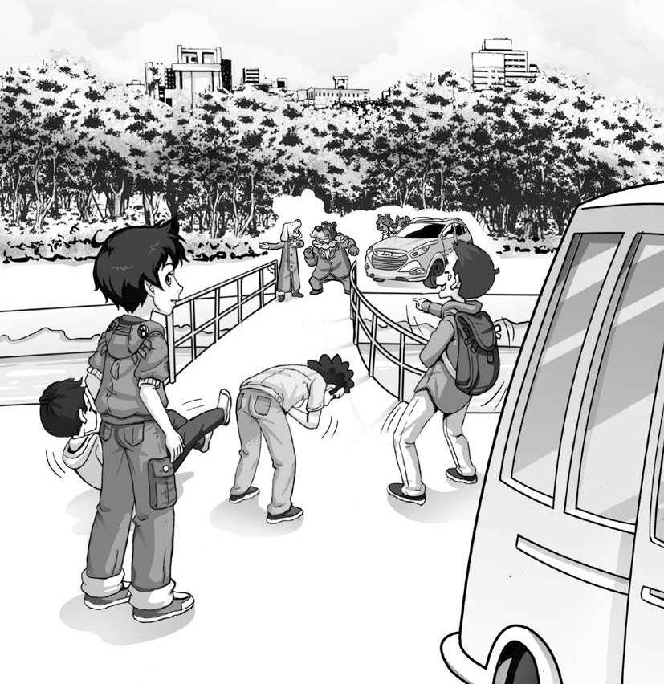

## Z 小汽车变成了飞机

皮皮鲁把淘淘叫过来，对他说：“快去找五十个二踢脚，两百个鞭炮。”

“干什么？”淘淘问。

“一会儿你就知道了。”皮皮鲁说。

淘淘非常佩服皮皮鲁，二话没说，就去搜集鞭炮。

不一会儿，淘淘抱来一堆二踢脚和鞭炮。

多来米法索拉西多部长在对岸看见了，连忙对奇奇市长说：“皮皮鲁把那么多炮放在一起，想轰咱们吧？”

奇奇市长一看，也吓了一跳，立刻趴在地上。多来米法索拉西多部长和无底洞部长一看奇奇市长趴下了，也赶忙趴下了。

皮皮鲁和那五个男孩子拿了鞭炮和二踢脚，朝小汽车跑过去。

无底洞部长看见皮皮鲁抱着鞭炮往后跑，赶忙告诉奇奇市长。

奇奇市长抬头一看，皮皮鲁果然往后跑了，连忙从地上爬起来，踢了还趴在地上的多来米法索拉西多一脚，骂道：“胆小鬼，皮皮鲁都往回跑了，你怎么还不站起来？”

多来米法索拉西多部长赶快爬起来。

“进攻！进攻！”奇奇市长嚷道。

士兵们端着枪，一边打一边冲。

淘淘带领“部下”们抵抗。本来分成两派的孩子们，这下知道了团结的力量。

皮皮鲁把小汽车开到一个小土坡旁，然后同小伙伴们把二踢脚和鞭炮里的火药都倒进小汽车的排气管，再装上一根药捻。

皮皮鲁把小汽车开上土坡，车头朝着天空，车身竖了起来。

这时，由于淘淘剩下的二踢脚不多了，奇奇市长的士兵已经冲过了河。

皮皮鲁看见士兵们把小伙伴们包围了，奇奇市长正带着无底洞部长和多来米法索拉西多部长得意洋洋地过桥呢。

皮皮鲁打开小汽车的门，钻进去坐好，把车门关紧。

一个小伙伴把排气管上的药捻点着了……

这时，奇奇市长带着士兵朝小汽车跑过来，眼看就到小汽车跟前了。

“轰——”一声巨响，小汽车飞上了天空。它越飞越高，一会儿就变得像一只小虫子了。

奇奇市长吓得坐在地上，半天起不来。

皮皮鲁坐在小汽车里，寻找那块彩色的云朵。他心里别提多着急了，因为淘淘他们已经落在奇奇市长的手里，又要受多来米法索拉西多部长那难听的狗叫歌的折磨了。

皮皮鲁终于看见了那块彩色的云朵，他开着小汽车一直冲进云彩里……

小汽车正好停在皮球房子旁边。皮皮鲁又从窗户跳进去，只见地球之钟走得飞快，难怪地球上的人都睡不醒！

皮皮鲁走到座钟后面，打开那个绿色的小盒子。他把旋钮拧回到原来的位置。

皮皮鲁长长地松了一口气。

地球正常运转了，人们从梦游中醒过来，一切又恢复了正常。

至于这次皮皮鲁是怎么从天上下来的，下次再告诉你们，反正他不能像上次一样拿芭蕉叶当降落伞，因为皮皮鲁还要把瓜皮帽叔叔的小汽车还给他。

（全书完）

# 附录

皮皮鲁讲故事有声电台上线啦

嘿，我是皮皮鲁！由著名童话作家郑渊洁独家授权，北京皮皮鲁总动员文化科技有限公司版权所有，“皮皮鲁讲故事”电台正式入驻喜马拉雅FM。从今天起，我来为你读童话啦。近期主推的是童年成长必读童话《舒克贝塔历险记》，走进舒克和贝塔的世界，一起去冒险吧。



郑渊洁经典作品 四大名传系列

本套书精选了郑渊洁笔下五个经典童话人物的精彩作品结集成册，分别是《皮皮鲁传》《鲁西西传》《舒克贝塔传》《大灰狼罗克传》。这五个家喻户晓陪伴三代人成长的童话主人公，将在全新版本里图文并茂地生动再现他们的勇敢、善良、正直和美好。

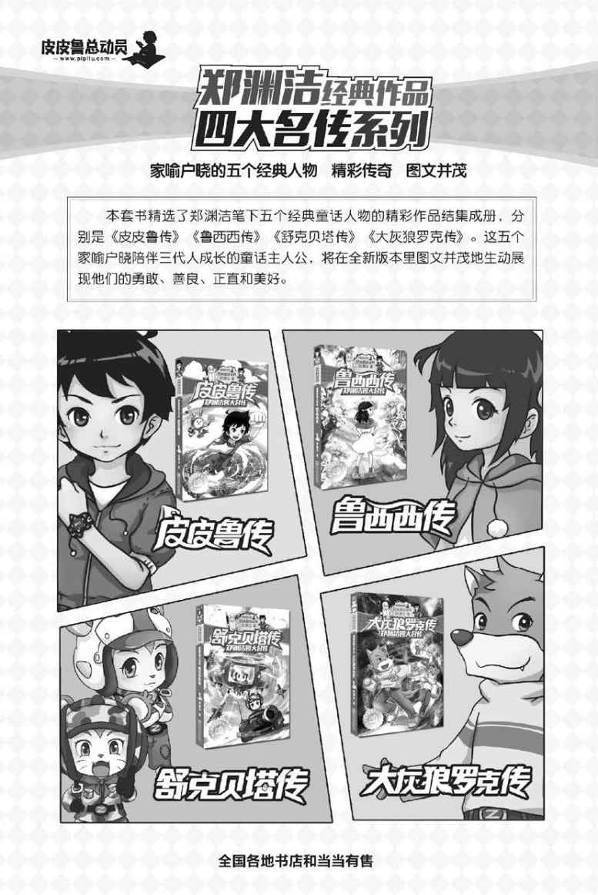

郑渊洁经典作品 十二生肖童话

时隔十年再次结集出版，颠覆传统认识的想象力饕餮盛宴。本套书将郑渊洁作品中关于十二生肖动物的作品结集成册，分别为《鼠王做寿》《牛王醉酒》《虎王出山》《兔王卖耳》《龙王闹海》《蛇王淘金》《马王登基》《羊王称霸》《猴王变形》《鸡王画虎》《狗王梦游》《猪王照相》。每个故事都在颠覆大家对十二生肖动物的传统认识，挑战孩子们的想象极限。

